BAOBAB MARCHÉS · ÉDITION D'OCTOBRE 2026
Manuel de procédures
Chaque rôle, chaque module, chaque étape : connexion, ventes, appels d'offres, achats et stock, financement, comptabilité, RH et administration, avec les captures d'écran de l'application.
7 rôles · 11 modules détaillés · plus de 170 captures d'écran
Mis à jour le 6 octobre 2026. Les noms, prix et quantités des captures sont fictifs.
Sommaire
Partie I · Prise en main 3
Comment lire ce manuel 3
Ce qui s'ajoute à la version précédente 4
Se connecter 5
Le menu de gauche : deux liens et cinq groupes 6
Le tableau de bord et Mes tâches 7
Partie II · Votre rôle, votre journée 8
Les rôles en un coup d'œil 8
Administrateur 10
Direction 12
Financier 14
Technique 17
Administratif 19
Comptable 21
Commercial 23
Partie III · Procédures détaillées par module 25
Marché : de la consultation restreinte à la livraison 25
Appels d'offres et dossiers 43
Créer un dossier de calcul 46
Achats et stock : le circuit des prix, de la commande au client 51
Fournisseurs, transitaires et logistique 63
Financement : plan, compte d'exploitation et courriers 66
Courriers : modèles, génération et historique 99
Comptabilité (SYSCOHADA) 102
Parc auto 122
RH : de la fiche employé à la demande de congé 125
Administration : utilisateurs, rôles, paramètres 132
Partie IV · Repères 135
Les règles d'or 135
FAQ 136
Glossaire 137

Si le sommaire est vide ou sans numéros de page : clic droit sur le sommaire › Mettre à jour les champs › Tout le sommaire.

Partie I · Prise en main
Se connecter, comprendre le menu, lire son tableau de bord. Ces pages valent pour tous les rôles.
AVANT DE COMMENCER

Comment lire ce manuel
Baobab Marchés donne à chaque utilisateur un rôle. Le rôle décide de ce que la personne voit dans le menu et de ce qu'elle peut modifier : on ne voit que ce dont on a besoin, et le menu s'adapte tout seul à la connexion.
Ce manuel est organisé par rôle, puis par module, pour que chacun trouve en deux clics la procédure de son métier :
- Partie II : votre rôle, votre journée. Le tableau des droits, puis une fiche par rôle (Administrateur, Direction, Financier, Technique, Administratif, Comptable, Commercial). Chaque fiche montre le menu et le tableau de bord du rôle, puis les procédures du quotidien, étape par étape, avec un renvoi vers le chapitre qui les détaille.
- Partie III : procédures détaillées par module. Un chapitre par module (Marché, Appels d'offres, Dossier de calcul, Achats et stock, Fournisseurs et logistique, Financement, Courriers, Comptabilité, Parc auto, RH, Administration). Chaque étape a sa capture d'écran. Un module n'est décrit qu'une seule fois : les fiches de rôle y renvoient.
- Partie IV : repères. Règles d'or, questions fréquentes, glossaire.
À savoir Les noms, prix et quantités des captures d'écran sont fictifs. Elles ont été prises avec les comptes de démonstration de chaque rôle : ce que vous voyez à l'écran peut légèrement différer si votre administrateur vous a accordé des modules en plus ou en moins.
MISE À JOUR D'OCTOBRE 2026

Ce qui s'ajoute à la version précédente
Cette édition reprend le manuel de septembre et l'enrichit de tout ce qui a été ajouté depuis. Les chapitres concernés sont indiqués dans la dernière colonne.
Nouveauté | En clair | Chapitre
Menu en groupes | Le menu de gauche est rangé en cinq groupes repliables : Marchés et ventes, Finance, Achats et moyens, Ressources humaines, Administration. | Partie I
Marché à deux types | La page Marché propose « Consultation restreinte » (négoce privé) et « Appel d'offres ». Le circuit de vente complet se trouve dans la consultation restreinte. | M1, M2
Devis plus complets | Remise en pourcentage, numéro personnalisé (Admin), lignes « non chiffrées », montant en lettres, conditions de paiement, devis modifiable après validation. | M1
Factures d'acompte et de solde | Un devis validé peut être facturé en une fois, par acompte (en %) puis solde. La facture porte le net à payer en lettres. | M1
Import de devis historiques | Reprise de vos anciens devis depuis un modèle Excel. | M1
Courriers étendus | Les courriers servent aussi aux consultations restreintes ; chaque courrier est numéroté et daté dans un historique. | M7
Dossiers unifiés | Une seule liste affiche appels d'offres et consultations, avec un badge pour les distinguer. | M2
Circuit des prix et du stock | Dossier de calcul unique, commande fournisseur obligatoire, réception avec coûts d'approche, prix fournisseurs, catalogue produits, stock qui entre à la réception et sort à la livraison. | M3, M4
Transitaires et cotations | Fiches transitaires, cotations, écart entre la cotation et les frais réels. | M5
Financement complet | Échéanciers clients et fournisseurs, banques et conditions, simulateur, plan de trésorerie, compte d'exploitation, courriers de financement. | M6
Comptabilité (option payante) | Comptabilité SYSCOHADA : écritures automatiques, achats, règlements, lettrage, balances, bilan, immobilisations, import Sage. | M8
Rôle Comptable | Nouveau rôle : saisie comptable et facturation, sans la validation des écritures. | Partie II

PREMIER ACCÈS

Se connecter
Chaque utilisateur reçoit une adresse e-mail et un mot de passe provisoire créés par un Administrateur.

1. Ouvrir la page de connexion
Adresse de votre application Baobab Marchés › /login
Saisissez votre adresse e-mail et le mot de passe provisoire reçu, puis validez.
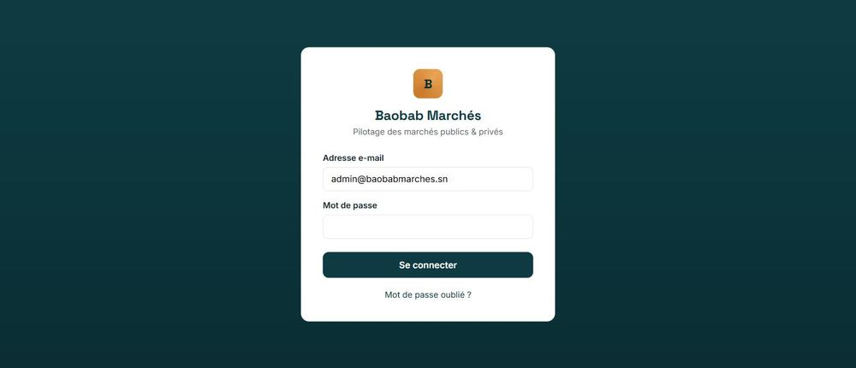
L'écran de connexion. « Mot de passe oublié ? » envoie un e-mail de réinitialisation valable une heure, sans intervention d'un Administrateur.

2. Changer le mot de passe
Première connexion uniquement
À la toute première connexion, l'application impose un nouveau mot de passe avant d'ouvrir le tableau de bord. C'est aussi le cas si un Administrateur réinitialise votre mot de passe.
À savoir Choisissez un mot de passe que vous n'utilisez nulle part ailleurs. Le changement de langue (FR / EN) se fait en haut à droite de chaque page.
SE REPÉRER

Le menu de gauche : deux liens et cinq groupes
Le menu affiche deux entrées directes, puis cinq groupes repliables. Un seul groupe reste ouvert à la fois ; cliquez sur le titre d'un groupe pour l'ouvrir.
Entrée | Ce qu'elle contient
Tableau de bord | Radar d'anticipation, compteurs de dossiers, vue par domaine (selon vos droits).
Mes tâches | Les tâches qui vous sont affectées dans les chronogrammes de dossiers.
Marchés et ventes | Marché · Dossiers · Dossier de calcul · Produits · Courriers
Finance | Financement · Comptabilité (option payante)
Achats et moyens | Fournisseurs · Commandes fournisseur · Réceptions · Prix fournisseurs · Livraisons de dossier · Transitaires · Logistique · Parc auto
Ressources humaines | Mes demandes · Fiches de temps · Personnel (réservé à la gestion RH)
Administration | Rôles · Utilisateurs (Admin seulement) · Paramètres

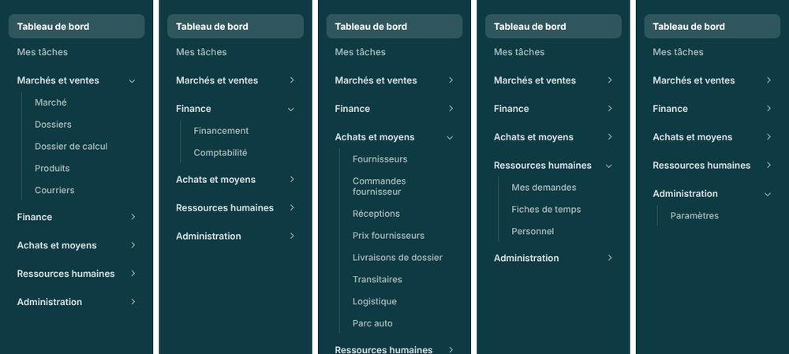
Un menu, quatre états. De gauche à droite : le menu replié, puis le groupe « Marchés et ventes », « Finance » et « Achats et moyens » ouvert (rôle Direction).
À savoir Un groupe qui ne contient aucun écran pour votre rôle n'est pas affiché. Si un écran manque, ce n'est pas un bogue : votre rôle n'y a pas droit. Demandez à un Administrateur de cocher le module dans la fiche de rôle (chapitre M11).
CHAQUE MATIN

Le tableau de bord et Mes tâches
Le tableau de bord est le point d'entrée : il résume l'activité en trente secondes. Mes tâches liste ce qui vous est demandé.

1. Lire les signaux et les compteurs
Tableau de bord
Le « Radar d'anticipation » affiche les signaux actifs (marge, trésorerie, délai, effectif). Cinq compteurs donnent le nombre de dossiers : total, ouverts, en cours, terminés, rejetés.
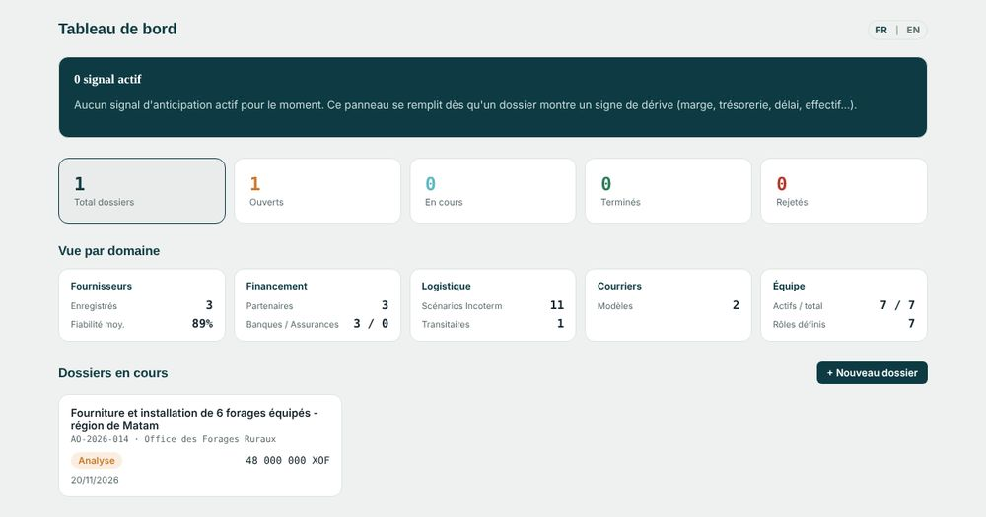
Tableau de bord. Signaux en haut, compteurs, « Vue par domaine » (une carte par module accordé) et liste des dossiers en cours.

2. Ouvrir un dossier depuis la liste
Tableau de bord › Dossiers en cours
La liste du bas reprend les dossiers ouverts avec leur statut et leur montant. Cliquez sur un dossier pour ouvrir sa fiche. Le bouton « + Nouveau dossier » crée un dossier d'appel d'offres.

3. Traiter ses tâches
Mes tâches
Chaque tâche affectée à votre rôle ou à votre nom apparaît ici avec son échéance. Cochez « Afficher aussi les tâches terminées » pour retrouver l'historique.
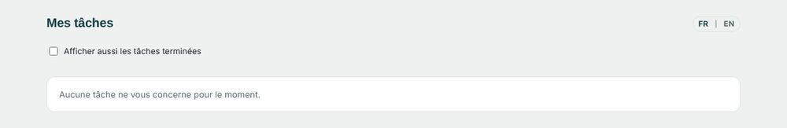
Mes tâches. Les tâches viennent des chronogrammes générés dans les dossiers d'appel d'offres (chapitre M2).

Partie II · Votre rôle, votre journée
Une fiche par rôle : ce que le rôle voit, puis ses procédures du quotidien, étape par étape. Pour le détail écran par écran, suivez le renvoi vers la Partie III.
VUE D'ENSEMBLE

Les rôles en un coup d'œil
Un module coché veut dire « visible dans le menu ». Deux drapeaux nuancent la lecture : lecture seule (la Direction voit tout sans rien modifier) et validateur universel (le droit de valider ou refuser un devis, de changer le client d'un devis et de supprimer un devis non facturé).
Module | Admin | Direction | Financier | Technique | Administratif | Comptable | Commercial
Marché (consultations, devis) | ✓ | ✓ | ✓* | — | ✓ | ✓ | ✓
Dossiers (appels d'offres) | ✓ | ✓ | ✓ | ✓ | — | — | —
Dossier de calcul, Produits | ✓ | ✓ | ✓ | ✓ | ✓ | ✓ | ✓
Courriers | ✓ | ✓ | — | — | ✓ | ✓ | —
Financement | ✓ | ✓ | ✓ | — | — | — | —
Comptabilité (option payante) | ✓ | ✓ | ✓ | — | — | ✓ | —
Validation des écritures | ✓ | ✓ | ✓ | — | — | — | —
Fournisseurs, Logistique, Parc auto | ✓ | ✓ | — | ✓ | ✓ | ✓ | —
Commandes, Réceptions, Prix, Livraisons, Transitaires | ✓ | ✓ | ✓ | ✓ | ✓ | ✓ | lecture
Personnel (RH) | ✓ | ✓ | — | — | — | — | —
Rôles et Utilisateurs | ✓ | — | — | — | — | — | —
Mes tâches, Mes demandes, Fiches de temps, Paramètres | ✓ | ✓ | ✓ | ✓ | ✓ | ✓ | ✓
Lecture seule | — | oui | — | — | — | — | —
Validateur universel | — | oui | oui | — | — | — | —

À savoir Un tableau de départ, pas une règle figée. Ces cases correspondent aux rôles de démonstration. Votre Administrateur peut cocher d'autres modules dans Rôles : c'est ce que vous voyez dans votre menu qui fait foi. * Le Financier est validateur universel : il peut valider ou refuser un devis, sans gérer l'ensemble du module Marché.
Attention La Comptabilité est une option payante. Tant que le Super Administrateur ne l'a pas activée pour votre société, son menu est masqué, ses routes sont fermées et aucune écriture automatique n'est produite. Voir le chapitre M8.
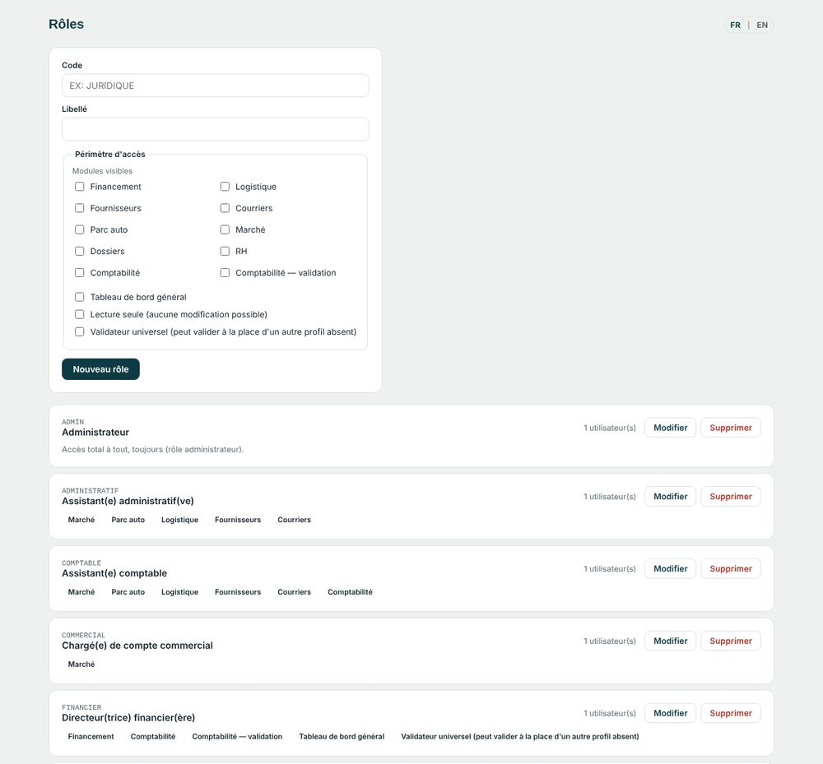
La page Rôles (Admin). Chaque rôle a une fiche avec ses modules cochés ; les cases « Lecture seule » et « Validateur universel » se règlent au même endroit.
RÔLE 01

Administrateur
La personne qui crée les comptes, distribue les rôles et règle les paramètres de la société.
Qui est concerné · Direction générale ou responsable système. Voit tous les modules, plus Rôles et Utilisateurs, qui lui sont réservés. Seul rôle autorisé à imposer un numéro de devis ou de facture personnalisé.
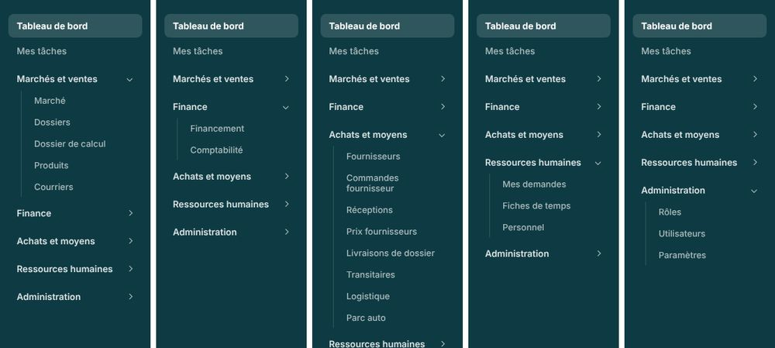
Menu de l'Administrateur. Les cinq groupes sont ouverts l'un après l'autre ; « Administration » contient Rôles, Utilisateurs et Paramètres.
Tableau de bord Administrateur. Toutes les cartes de « Vue par domaine » sont présentes.

Vos procédures au quotidien
Créer un compte pour un nouvel utilisateur
- Menu Administration › Utilisateurs.
- Renseignez le prénom, le nom et l'adresse e-mail.
- Cochez le ou les rôles de la personne (Direction, Financier, Technique…).
- Cliquez sur Créer : un mot de passe provisoire est généré.
- Transmettez-le à la personne : elle devra le changer à sa première connexion.
Pas à pas détaillé avec captures : Chapitre M11, étapes 1 à 2

Ajuster ce qu'un rôle peut voir
- Menu Administration › Rôles, puis Modifier sur la fiche du rôle.
- Cochez ou décochez les modules (Marché, Financement, Comptabilité…).
- Réglez, si besoin, « Lecture seule » et « Validateur universel ».
- Enregistrez : le menu des utilisateurs concernés change à leur prochaine connexion.
Pas à pas détaillé avec captures : Chapitre M11, étape 3

Régler les paramètres de la société
- Menu Administration › Paramètres.
- Complétez l'entête (raison sociale, adresse, RCCM, NINEA, coordonnées bancaires).
- Téléversez le logo et l'image de signature avec cachet.
- Vérifiez les paramètres de calcul (droits de douane, TVA, marge cible par défaut).
Pas à pas détaillé avec captures : Chapitre M11, étape 4

Imposer un numéro de devis personnalisé
- Menu Marchés et ventes › Marché › Consultation restreinte › Devis › Nouveau devis.
- Renseignez le champ « Numéro personnalisé » (réservé à l'Admin) ; laissé vide, le numéro est automatique.
- Terminez le devis normalement.
Pas à pas détaillé avec captures : Chapitre M1, étape 6

Valider ou refuser un devis, générer une facture
- Ouvrez le devis, cliquez sur Valider le devis (ou Marquer refusé).
- Dans le panneau « Factures de ce devis », choisissez le type de facture et cliquez sur Générer la facture.
Pas à pas détaillé avec captures : Chapitre M1, étapes 9 à 11

Activer la comptabilité (si vous êtes Super Administrateur)
- Ouvrez la page de gestion de la société, rubrique Options.
- Activez « Module comptabilité » et indiquez le supplément mensuel en XOF.
- Les rôles concernés voient aussitôt le menu Finance › Comptabilité.
Pas à pas détaillé avec captures : Chapitre M11, étape 5

RÔLE 02

Direction
La direction générale et financière : tout voir, valider, décider.
Qui est concerné · Voit les mêmes modules que l'Administrateur, sauf Rôles et Utilisateurs. Rôle en lecture seule avec le drapeau validateur universel : il consulte tout, mais n'agit que sur ce que le drapeau permet (valider ou refuser un devis, changer le client d'un devis, supprimer un devis non facturé, approuver les demandes RH qui lui sont soumises).
Menu de la Direction. Tous les groupes, y compris Personnel dans « Ressources humaines », mais ni Rôles ni Utilisateurs.
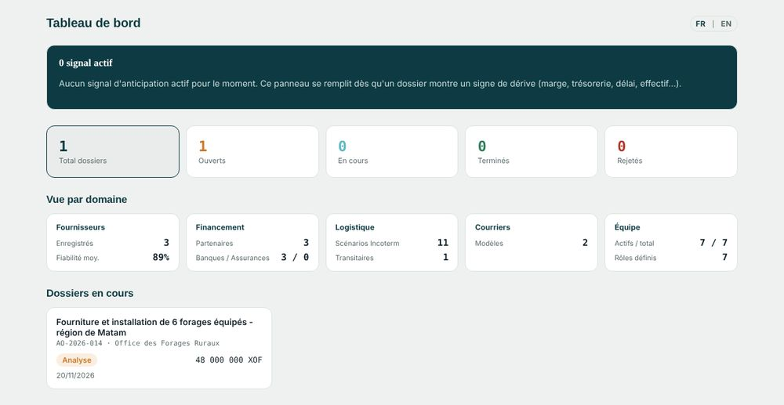
Tableau de bord Direction. Vue de pilotage complète.

Vos procédures au quotidien
Valider un devis avant envoi au client
- Menu Marchés et ventes › Marché › Consultation restreinte › Devis.
- Ouvrez le devis à valider et relisez les lignes, le total, les conditions de paiement.
- Si le devis comporte des lignes « Non chiffré », il ne peut pas être validé : demandez qu'elles soient chiffrées.
- Cliquez sur Valider le devis. Le statut passe à « Validé » ; le panneau de facturation apparaît pour le Comptable ou le Financier.
- Pour refuser : Marquer refusé.
Pas à pas détaillé avec captures : Chapitre M1, étape 9

Corriger le client d'un devis ou supprimer un devis non facturé
- Ouvrez le devis, cliquez sur Modifier.
- Changez le client dans la liste (droit réservé aux validateurs) puis enregistrez.
- Pour supprimer un devis sans facture : bouton Supprimer le devis, puis confirmez.
Pas à pas détaillé avec captures : Chapitre M1, étape 12

Suivre la marge et les signaux d'un dossier
- Ouvrez le Tableau de bord : lisez le Radar d'anticipation.
- Cliquez sur un dossier en cours pour ouvrir sa fiche.
- Lisez la carte « Estimé, engagé, réel » et l'écart de marge.
- Acquittez le signal une fois l'écart expliqué.
Pas à pas détaillé avec captures : Chapitre M4, étape 7

Approuver une demande RH
- Menu Ressources humaines › Mes demandes, onglet À valider.
- Lisez la demande (congé, avance, ordre de mission…).
- Cliquez sur Approuver ou Rejeter.
Pas à pas détaillé avec captures : Chapitre M10, étape 7

Valider les écritures comptables (si l'option est active)
- Menu Finance › Comptabilité › En instance.
- Relisez les écritures proposées par le système.
- Cliquez sur Valider ligne par ligne, ou Tout valider pour la sélection.
Pas à pas détaillé avec captures : Chapitre M8, étapes 3 et 4

RÔLE 03

Financier
Financement, trésorerie, validation des devis, et suivi des achats.
Qui est concerné · Responsable financement et trésorerie. Ses modules : Financement, Comptabilité et sa validation (si l'option est active), Marché, Dossiers, Dossier de calcul, Produits, et les écrans d'achat (commandes, réceptions, prix, livraisons, transitaires). Il porte le drapeau validateur universel et peut générer les factures d'un devis validé.
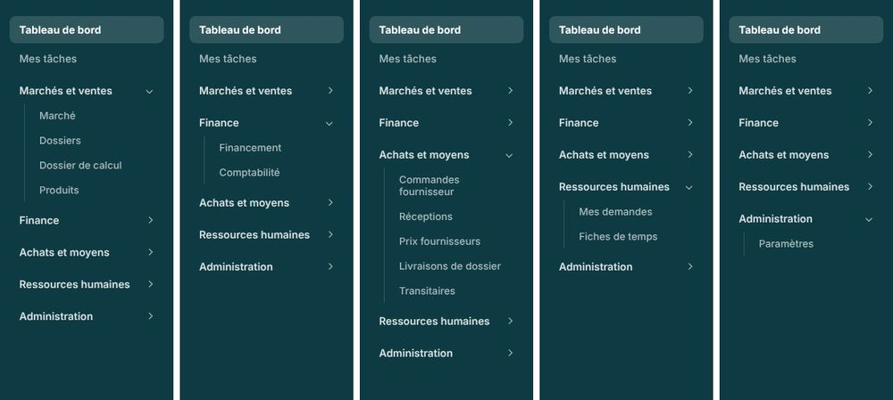
Menu du Financier. Marché, Finance (Financement et Comptabilité) et Achats et moyens, sans Fournisseurs, Logistique ni Parc auto.
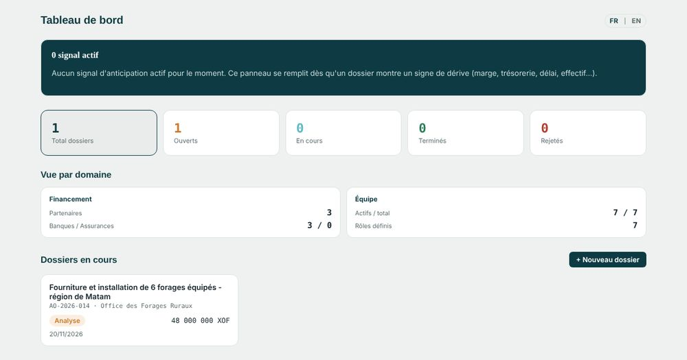
Tableau de bord Financier. Cartes Financement et Équipe.

Vos procédures au quotidien
Préparer le financement d'un dossier
- Menu Finance › Financement › Banques et conditions : vérifiez que les banques et leurs conditions sont saisies.
- Ouvrez la fiche du client puis du fournisseur et contrôlez que l'échéancier fait 100 %.
- Menu Financement › Simulateur : choisissez le type, le montant et les dates, puis Comparer les banques.
- Cliquez sur Choisir cette banque et rattachez la simulation au dossier.
Pas à pas détaillé avec captures : Chapitre M6, étapes 2 à 5

Produire le plan de trésorerie et le compte d'exploitation
- Ouvrez la fiche du dossier, bouton Plan de trésorerie.
- Contrôlez la date d'engagement et la base (TTC recommandée), puis Recalculer.
- Revenez à la fiche, ouvrez Compte d'exploitation, choisissez la version Banque.
- Téléchargez le PDF (compte, présentation de la demande, plan en annexe).
Pas à pas détaillé avec captures : Chapitre M6, étapes 6 à 8

Écrire à la banque
- Fiche du dossier, section Courriers.
- Choisissez le modèle « Demande de préfinancement », puis Générer.
- Vérifiez qu'aucune variable n'est signalée en rouge, imprimez, envoyez.
- Cliquez sur Marquer comme envoyé dans l'historique.
Pas à pas détaillé avec captures : Chapitre M6, étape 9

Facturer un devis validé
- Ouvrez le devis (statut « Validé ») : panneau Factures de ce devis.
- Choisissez Facture intégrale, Acompte (indiquez le %) ou Solde ; saisissez le N° BC client.
- Cliquez sur Générer la facture, puis Marquer payée à l'encaissement avec le mode de paiement.
Pas à pas détaillé avec captures : Chapitre M1, étapes 10 à 13

Contrôler les commandes et les réceptions
- Menu Achats et moyens › Commandes fournisseur : état de réception de chaque commande.
- Menu Réceptions : coûts d'approche et écart avec la cotation.
- Menu Prix fournisseurs : hausses et meilleur prix.
Pas à pas détaillé avec captures : Chapitre M4, étapes 3 à 5

Passer ou valider des écritures (option comptabilité)
- Menu Finance › Comptabilité › Règlements : enregistrez les encaissements clients et les paiements fournisseurs.
- Onglet En instance : validez les écritures.
- Consultez la Balance âgée et le Bilan.
Pas à pas détaillé avec captures : Chapitre M8

RÔLE 04

Technique
Études, exécution, achats, suivi terrain.
Qui est concerné · L'équipe études et exécution. Ses modules : Dossiers (appels d'offres), Dossier de calcul, Produits, et tout le groupe Achats et moyens (Fournisseurs, Commandes fournisseur, Réceptions, Prix fournisseurs, Livraisons de dossier, Transitaires, Logistique, Parc auto). Pas d'accès à Financement, Marché, Courriers ni RH de gestion.
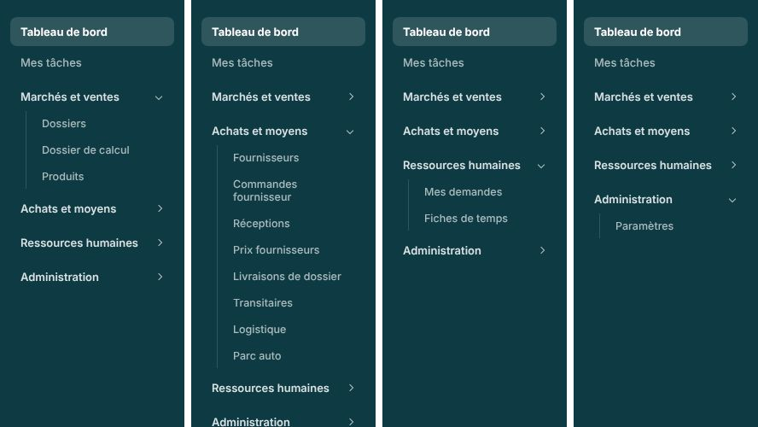
Menu du Technique. Dossiers, Dossier de calcul et Produits, puis Achats et moyens au complet.
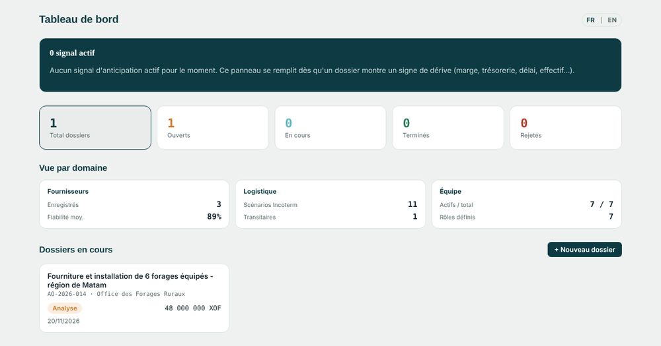
Tableau de bord Technique. Cartes Fournisseurs, Logistique et Équipe.

Vos procédures au quotidien
Ouvrir un appel d'offres et planifier le travail
- Menu Marchés et ventes › Dossiers, bouton + Nouveau dossier.
- Renseignez intitulé, référence, maître d'ouvrage, secteur, montant, et surtout la date limite de soumission.
- Sur la fiche, cliquez sur Générer automatiquement pour créer le chronogramme à rebours.
- Affectez chaque tâche à un rôle et à une personne, puis Démarrer.
Pas à pas détaillé avec captures : Chapitre M2, étapes 1 à 6

Chiffrer un dossier
- Au bas de la fiche du dossier : Créer un dossier de calcul.
- Ajouter un article, puis Ajouter une offre (fournisseur, transitaire, devise, prix, quantité).
- Comparez les offres et cliquez sur Retenir cette offre pour l'offre choisie.
- Détails déplie tout le calcul pour justifier le prix de revient.
Pas à pas détaillé avec captures : Chapitre M3, étapes 1 à 7

Commander puis réceptionner
- Depuis le dossier de calcul : Créer les commandes fournisseur, puis confirmez chaque commande.
- Menu Réceptions › Nouvelle réception : choisissez la commande, saisissez la facture fournisseur.
- Rattachez chaque code fournisseur à votre référence interne.
- Ajoutez les coûts d'approche (fret, assurance, douane, transit) et validez.
Pas à pas détaillé avec captures : Chapitre M4, étapes 3 et 4

Suivre les expéditions et les transitaires
- Menu Achats et moyens › Transitaires : fiche, cotations, délai moyen, retards.
- Menu Logistique : incoterms et frais compris.
- Sur la fiche d'un dossier, créez un suivi logistique (départ, arrivée prévue, arrivée réelle).
Pas à pas détaillé avec captures : Chapitre M5

Gérer les véhicules et les sorties
- Menu Achats et moyens › Parc auto : fiche du véhicule et échéances (assurance, visite technique).
- Sorties / missions › Nouvelle sortie, puis Clôturer la sortie au retour.
- Entretiens véhicules : enregistrez l'entretien et la prochaine échéance.
Pas à pas détaillé avec captures : Chapitre M9

RÔLE 05

Administratif
Courrier, consultations, devis, achats et suivi administratif.
Qui est concerné · Le support administratif. Ses modules : Marché (consultations et devis), Dossier de calcul, Produits, Courriers, et tout le groupe Achats et moyens. Il prépare les devis ; la validation d'un devis revient à la Direction ou au Financier, la facturation au Comptable ou au Financier.
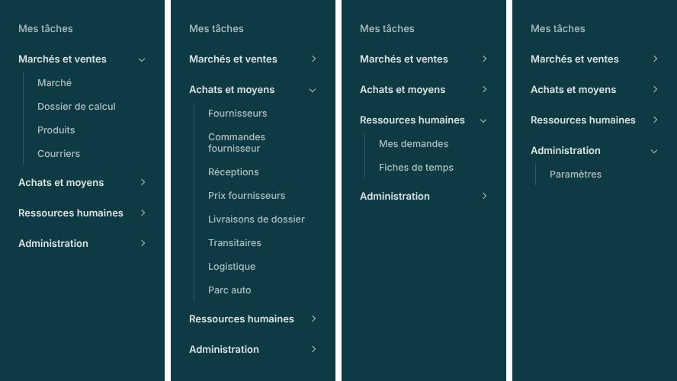
Menu de l'Administratif. Marchés et ventes, Achats et moyens et Ressources humaines (en libre-service).
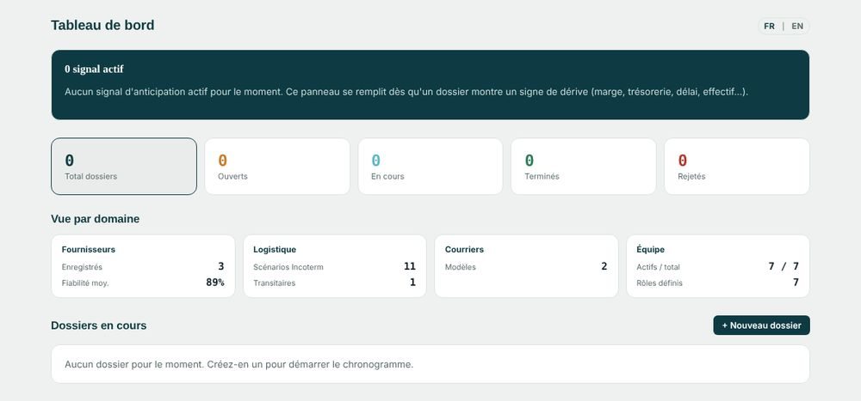
Tableau de bord Administratif. Cartes Fournisseurs, Logistique et Courriers.

Vos procédures au quotidien
Traiter une consultation reçue
- Menu Marchés et ventes › Marché › Consultation restreinte › Clients : créez le client s'il n'existe pas (avec ses conditions de paiement).
- Onglet Consultations › Nouvelle consultation : client, objet, notes de contexte.
- Sur la consultation reçue, cliquez sur Créer le devis : client et objet sont préremplis.
- Ajoutez les lignes (produits du catalogue ou lignes libres), la remise, les conditions, puis enregistrez.
Pas à pas détaillé avec captures : Chapitre M1, étapes 1 à 6

Envoyer un devis
- Ouvrez le devis (statut « Brouillon »).
- Cliquez sur Imprimer : le devis porte le montant en lettres et vos conditions de paiement.
- Cliquez sur Marquer envoyé après envoi au client.
- Si une ligne est « Non chiffrée », complétez-la avec Modifier avant de demander la validation.
Pas à pas détaillé avec captures : Chapitre M1, étapes 7 et 8

Rédiger et suivre un courrier
- Menu Marchés et ventes › Courriers : Nouveau modèle (une fois).
- Sur la fiche d'un dossier ou d'une consultation, section Courriers : choisissez le modèle, Générer.
- Imprimez, puis Marquer comme envoyé : le courrier entre dans l'historique numéroté.
Pas à pas détaillé avec captures : Chapitre M7

Passer une commande fournisseur et suivre les réceptions
- Menu Achats et moyens › Commandes fournisseur : créez ou confirmez la commande.
- À l'arrivée : Réceptions › Nouvelle réception, facture et coûts d'approche.
- Suivez la colonne « Réception » de la liste des commandes.
Pas à pas détaillé avec captures : Chapitre M4, étapes 3 et 4

Importer vos anciens devis
- Consultation restreinte › Devis › Importer un historique.
- Téléchargez le modèle Excel, remplissez-le, puis téléversez-le.
Pas à pas détaillé avec captures : Chapitre M1, étape 14

RÔLE 06

Comptable
Facturation, encaissements et tenue de la comptabilité.
Qui est concerné · Le périmètre de l'Administratif, plus la Comptabilité (saisie, sans la validation des écritures) et le droit de générer les factures d'un devis validé. Sans l'option comptabilité, ce rôle se limite à la facturation et aux achats.
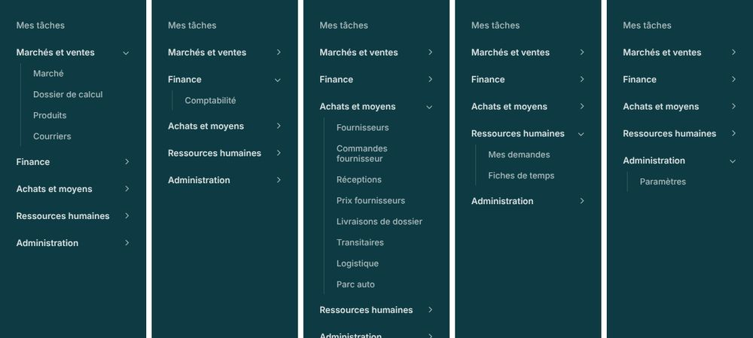
Menu du Comptable. Comme l'Administratif, avec « Comptabilité » dans le groupe Finance.
Tableau de bord Comptable. Cartes Fournisseurs, Logistique et Courriers.

Vos procédures au quotidien
Facturer un devis validé
- Ouvrez le devis « Validé » : panneau Factures de ce devis.
- Choisissez Facture intégrale, Acompte (en %) ou Solde ; saisissez le N° BC client.
- Cliquez sur Générer la facture.
- À l'encaissement : mode de paiement puis Marquer payée.
- Générer le bon de livraison pour enchaîner sur la livraison.
Pas à pas détaillé avec captures : Chapitre M1, étapes 10 à 13

Passer les ventes en comptabilité
- Menu Finance › Comptabilité › En instance : les écritures de vente ont été créées automatiquement.
- Contrôlez les comptes proposés (411, 70x, 4431).
- Si besoin, Changer le compte en choisissant la portée (cette ligne, même désignation, ce client, similaires).
- Demandez la validation à la Direction ou au Financier.
Pas à pas détaillé avec captures : Chapitre M8, étapes 3 et 4

Saisir une facture fournisseur
- Comptabilité › Achats › Nouvelle facture : fournisseur, numéro, date, échéance.
- Ajoutez les lignes (désignation, compte, montant, TVA), enregistrez.
- Ou, depuis une réception validée, créez-la directement avec le bloc « Comptabilité ».
Pas à pas détaillé avec captures : Chapitre M8, étape 5

Enregistrer un encaissement et un paiement
- Comptabilité › Règlements › Clients › Nouvel encaissement : client, banque ou caisse, montant, facture concernée.
- Comptabilité › Règlements › Fournisseurs : même geste pour les paiements.
- Contrôlez la Trésorerie.
Pas à pas détaillé avec captures : Chapitre M8, étapes 6 et 7

Faire le lettrage et suivre les retards de paiement
- Comptabilité › Lettrage : sélectionnez les lignes d'une facture et de son règlement, puis Lettrer la sélection.
- Comptabilité › Balance âgée : lisez les tranches 0, 30, 60, 90, 180 jours après échéance.
Pas à pas détaillé avec captures : Chapitre M8, étapes 9 et 11

Immobilisations et dotations
- Comptabilité › Immobilisations › À immobiliser : créez la fiche du bien depuis la facture.
- En fin de période, Dotations en lot calcule les amortissements.
Pas à pas détaillé avec captures : Chapitre M8, étape 14

RÔLE 07

Commercial
Consultations, devis et chiffrage.
Qui est concerné · Le chargé de compte. Périmètre resserré : Marché (consultations, devis, clients), Dossier de calcul, Produits, et la consultation en lecture des écrans d'achat. Aucune carte de domaine sur le tableau de bord : seule la carte Équipe reste visible.
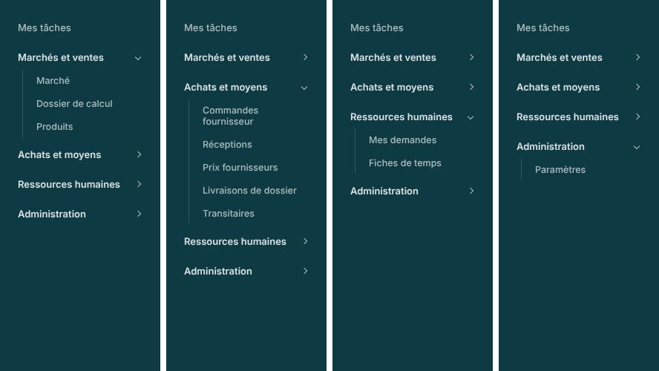
Menu du Commercial. Marché, Dossier de calcul, Produits et Achats et moyens en consultation.
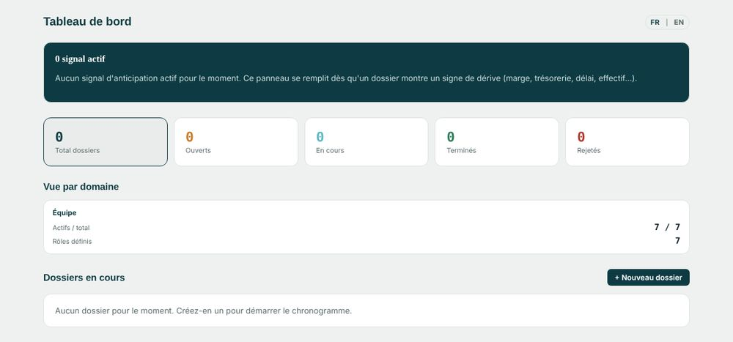
Tableau de bord Commercial. Aucune carte de domaine : seule la carte Équipe est commune à tous.

Vos procédures au quotidien
Enregistrer un client et ses conditions de paiement
- Marché › Consultation restreinte › Clients › Nouveau client.
- Renseignez nom, adresse, téléphone, e-mail.
- Cliquez sur « Choisir un modèle… » dans les conditions de paiement, ou saisissez les lignes ; le total doit faire 100 %.
Pas à pas détaillé avec captures : Chapitre M1, étape 1

Chiffrer une demande
- Ouvrez la fiche du dossier ou de la consultation, puis le Dossier de calcul.
- Ajoutez les articles et les offres des fournisseurs, retenez la meilleure.
- Reprenez le prix de vente dans le devis.
Pas à pas détaillé avec captures : Chapitre M3

Établir un devis
- Consultation reçue › Créer le devis (ou Devis › Nouveau devis).
- Ajoutez les produits du catalogue ; indiquez la remise en %.
- Pour un prix non encore connu, laissez la ligne Non chiffré : le total est alors partiel et le devis ne peut pas être validé.
- Enregistrez, imprimez, Marquer envoyé.
Pas à pas détaillé avec captures : Chapitre M1, étapes 3 à 8

Suivre ses affaires
- Marché › Suivi : une ligne par affaire (devis, factures, bons de livraison).
- Marché › Statistiques : consultations reçues, devis émis, taux de conversion, chiffre d'affaires.
Pas à pas détaillé avec captures : Chapitre M1, étapes 15 et 16

Partie III · Procédures détaillées par module
Un chapitre par module, chaque étape avec sa capture d'écran. Les fiches de rôle de la Partie II renvoient ici.
CHAPITRE M1 · MARCHÉS ET VENTES

Marché : de la consultation restreinte à la livraison
Le circuit commercial du négoce privé : client, consultation, devis, facture (intégrale, acompte, solde), bon de livraison, suivi et statistiques. Tout se trouve sous Marchés et ventes › Marché › Consultation restreinte.
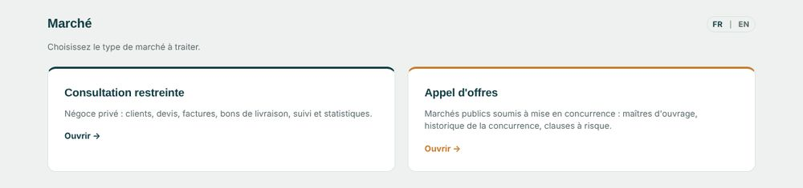
La page Marché. Deux types : « Consultation restreinte » (négoce privé, décrit ici) et « Appel d'offres » (chapitre M2). La consultation restreinte ouvre un bandeau d'onglets : Consultations · Devis · Factures · Bons de livraison · Clients · Suivi · Statistiques.
Étape | Qui peut la faire | Statut du devis ou du document
Créer client, consultation, devis | Tout utilisateur ayant le module Marché | Brouillon
Marquer envoyé / refusé | Tout utilisateur ayant le module Marché | Envoyé / Refusé
Valider le devis | Direction, validateur universel (Financier), Admin | Validé
Générer facture, marquer payée, générer le bon de livraison | Comptable, Financier, Admin | Facture impayée puis payée ; BL brouillon puis livré
Changer le client, supprimer un devis non facturé | Direction, validateur universel, Admin | —
Numéro de devis ou de facture personnalisé | Admin seulement | —

1. Enregistrer le client et ses conditions de paiement
Marché › Consultation restreinte › Clients
Nom, adresse, téléphone, e-mail de contact et conditions de paiement : pour chaque ligne, le pourcentage, l'événement de départ (commande, expédition, livraison, facture…) et le nombre de jours après. Le total doit faire 100 %. Le client est ensuite proposé dans toutes les consultations et tous les devis.
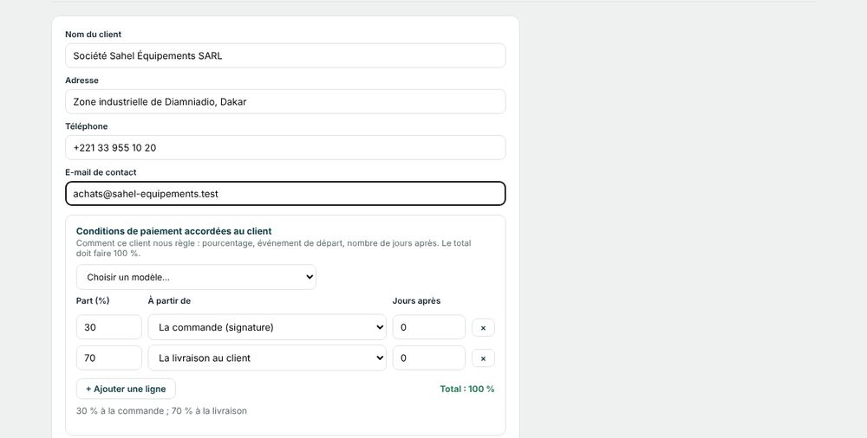
Nouveau client. Le bouton « Choisir un modèle… » propose des échéanciers courants (par exemple « 50 % à la commande, 50 % à la livraison »).
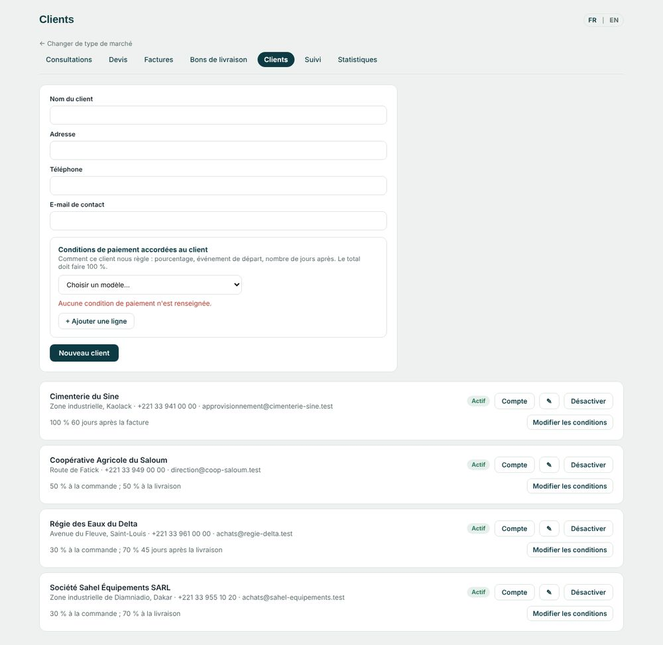
La liste des clients. Chaque carte affiche les conditions de paiement en clair.
Vous faites | Le système fait seul
- Cliquez sur Nouveau client et renseignez les coordonnées.  - Choisissez un modèle de conditions ou ajoutez les lignes à la main.  - Vérifiez que le total fait 100 %, puis enregistrez.  - Pour corriger plus tard : ✎ Modifier sur la carte du client. | - Il refuse l'enregistrement si le total n'est pas de 100 %.  - Il recopie ces conditions sur chaque devis et facture du client (modifiables sur le document).  - Il garde le client sélectionnable partout.

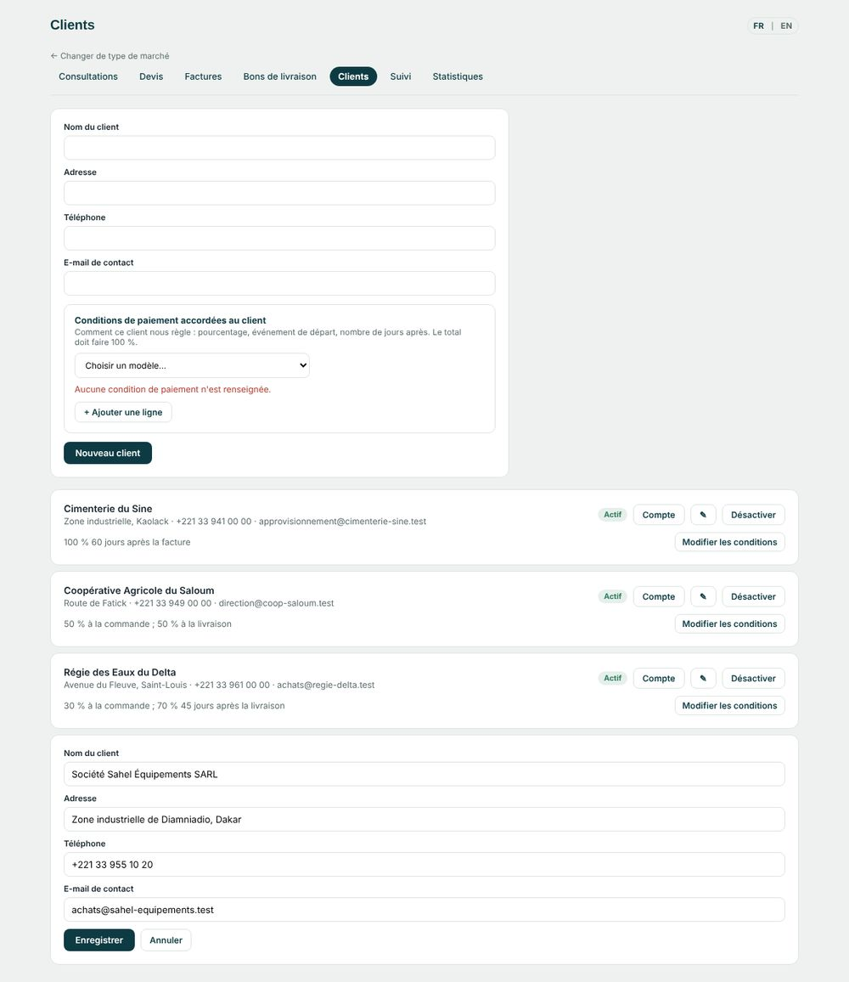
Modifier un client. Les coordonnées et les conditions de paiement se corrigent à tout moment ; les documents déjà émis ne changent pas.

2. Enregistrer la consultation reçue
Consultations › Nouvelle consultation
Dès réception d'une consultation (courrier, e-mail, appel), enregistrez-la : client, objet, et notes libres (voie de réception, concurrents pressentis, échéance de réponse). Elle entre dans l'onglet Reçue.
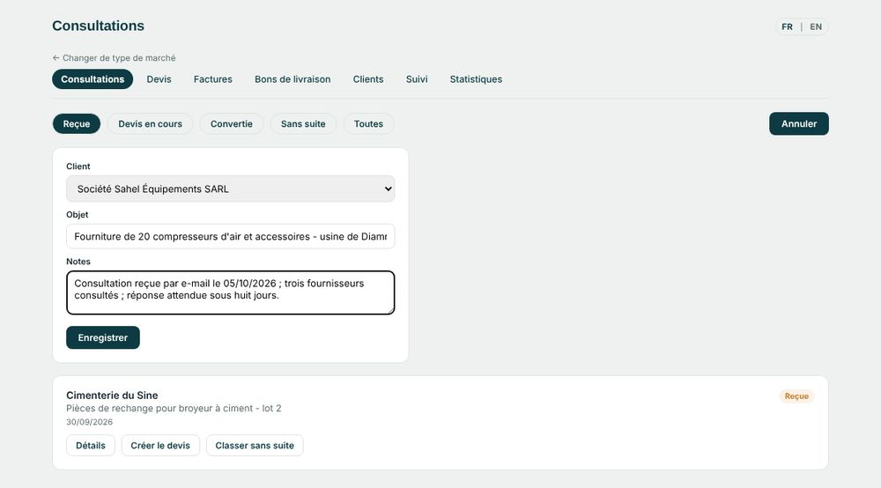
Nouvelle consultation. Client, objet et notes de contexte.

3. Traiter la consultation : créer le devis
Consultations › onglet Reçue
Chaque consultation reçue propose trois actions : Détails, Créer le devis ou Classer sans suite. Les onglets Reçue, Devis en cours, Convertie, Sans suite et Toutes donnent la vue d'ensemble du pipeline.
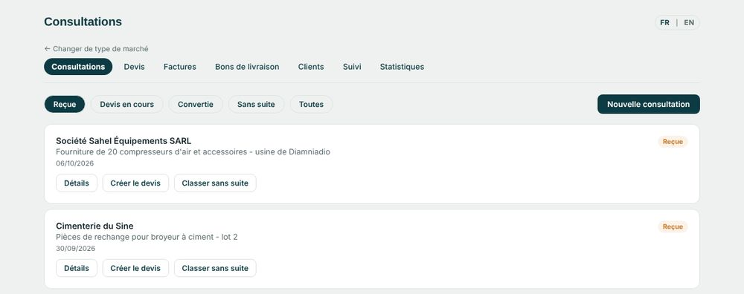
Deux consultations reçues. « Créer le devis » ouvre un devis déjà prérempli avec le client et l'objet.

4. Remplir le devis : lignes, remise, conditions
Devis › Nouveau devis (ou Créer le devis)
Le devis reprend le client et l'objet. Vous ajoutez les lignes, soit en choisissant un produit du catalogue (désignation, référence interne et prix de vente se remplissent), soit en saisissant une ligne libre. Total hors taxes, TVA et total TTC se recalculent à chaque modification.
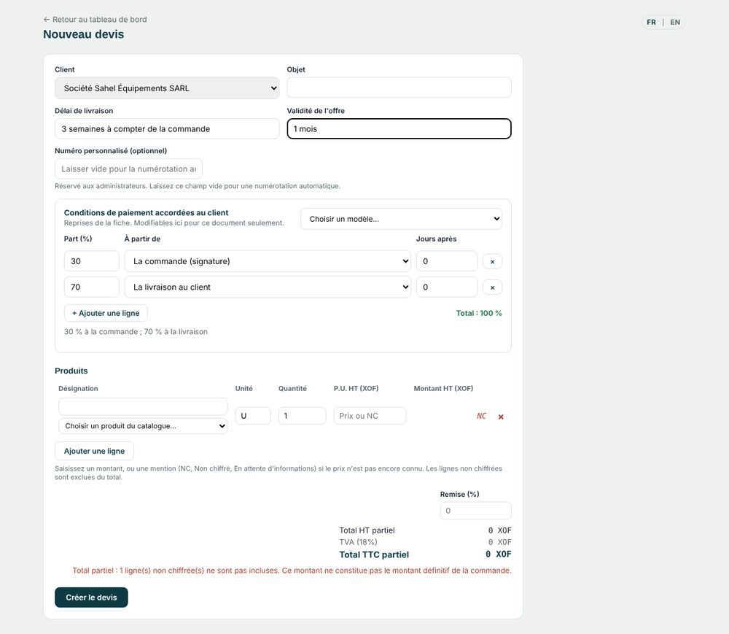
Devis prérempli. Client et objet viennent de la consultation ; les conditions de paiement du client sont reprises.
Vous faites | Le système fait seul
- Ajoutez chaque produit (quantité, prix unitaire hors taxes).  - Saisissez la remise en % si elle s'applique à tout le devis.  - Vérifiez les conditions de paiement, le délai de livraison, la validité de l'offre.  - Cliquez sur Enregistrer : le devis reçoit son numéro (DEV-AAAA-MM-NNN) et le statut Brouillon. | - Il calcule la remise, la TVA à 18 % et le total TTC.  - Il écrit le montant total en lettres sous le tableau (« Arrêté le présent devis à la somme de… »).  - Il reprend le logo, le pied de page et la signature des Paramètres.

5. Laisser une ligne « non chiffrée »
Devis › ligne de produit › case « Non chiffré »
Quand le prix d'une ligne n'est pas encore connu (attente d'une cotation fournisseur), cochez Non chiffré. La ligne apparaît sur le devis avec « En attente d'informations » et n'entre pas dans le total, qui devient un total partiel.
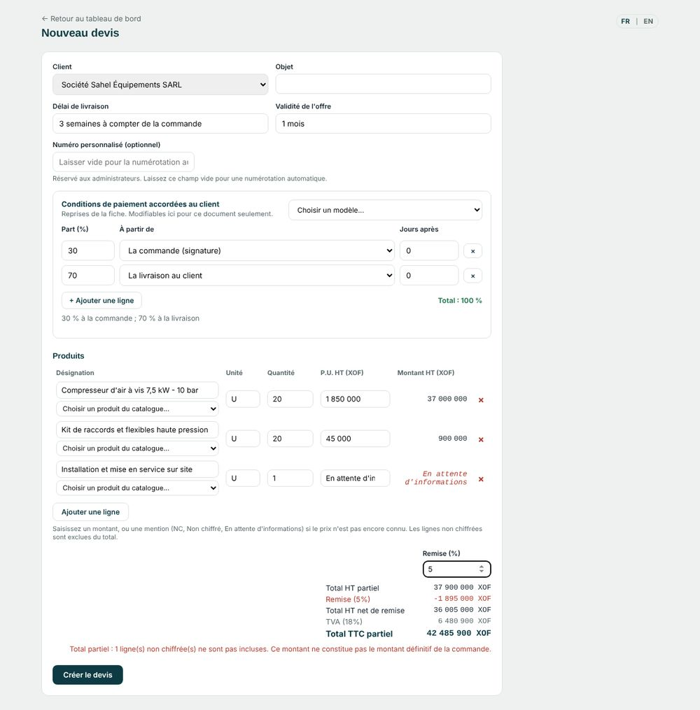
Devis avec remise de 5 % et deux lignes non chiffrées. Le total partiel est affiché en bas du formulaire.
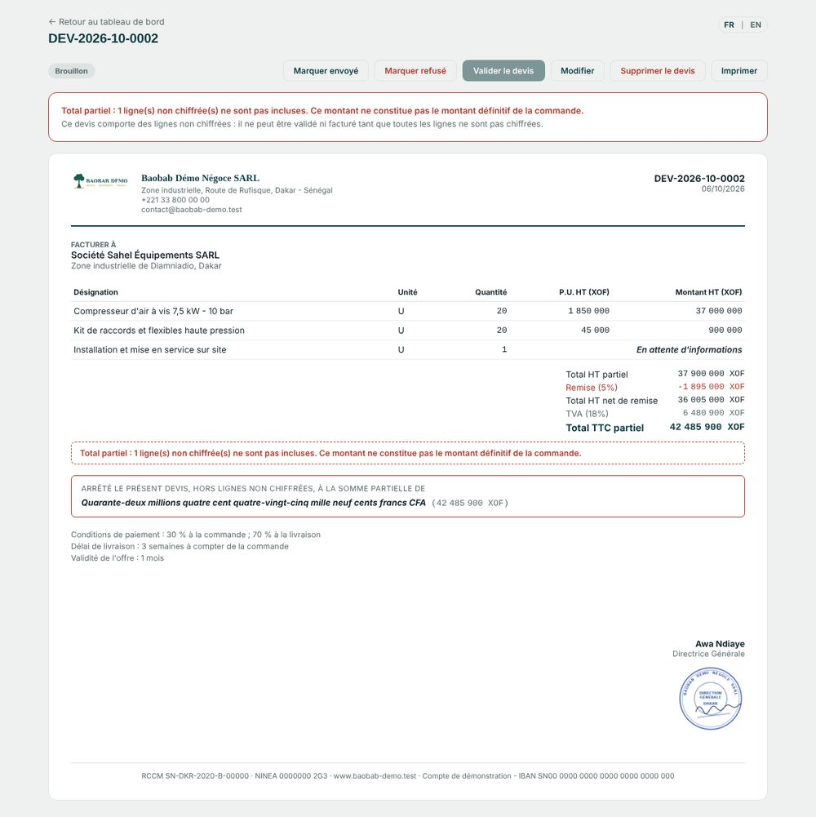
Le devis partiel. Un bandeau rouge rappelle que le total n'est que partiel ; « Arrêté le présent devis… » porte la mention partielle. Les boutons Valider et la facturation sont bloqués tant qu'une ligne reste non chiffrée.
Attention Un devis comportant une ligne non chiffrée ne peut ni être validé, ni être facturé. Cliquez sur Modifier, saisissez le prix, enregistrez : le total devient complet.
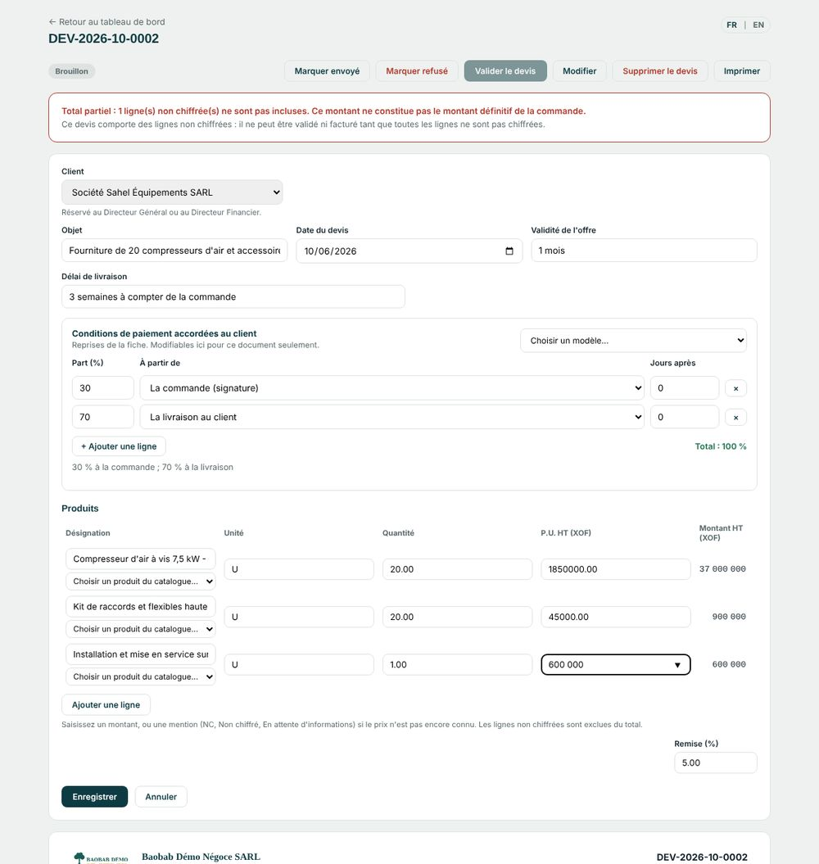
Modifier le devis. Les lignes non chiffrées se complètent ici ; le total est recalculé dès l'enregistrement.

6. Numéro de devis personnalisé (Admin)
Nouveau devis › champ « Numéro personnalisé »
Par défaut, le numéro est attribué automatiquement. Pour reprendre une numérotation existante, l'Administrateur peut saisir son propre numéro à la création du devis. Les autres rôles ne voient pas ce champ. Le même principe existe pour la facture (étape 10).

7. Imprimer le devis
Devis › Imprimer
Le bouton Imprimer ouvre l'aperçu : en-tête de la société, client, lignes, total hors taxes, TVA, total TTC, montant en lettres, conditions de paiement, délai et validité, signature et cachet. Choisissez « Enregistrer au format PDF » pour l'envoyer par e-mail.
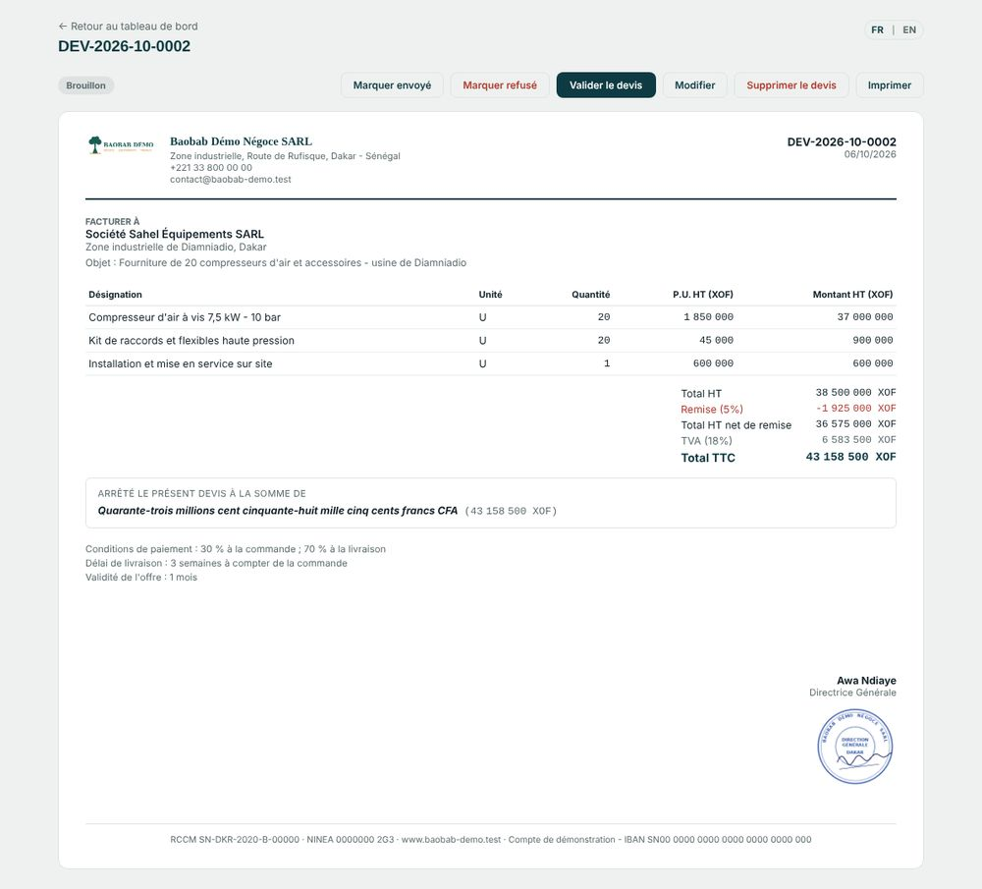
Devis complet et imprimable. Boutons du haut : Marquer envoyé, Marquer refusé, Valider le devis, Modifier, Imprimer.

8. Marquer le devis envoyé
Devis › Marquer envoyé
Après envoi au client, cliquez sur Marquer envoyé : le statut passe à « Envoyé ». Si le client refuse, Marquer refusé. Un devis refusé peut être renvoyé en le repassant par « Envoyé ».
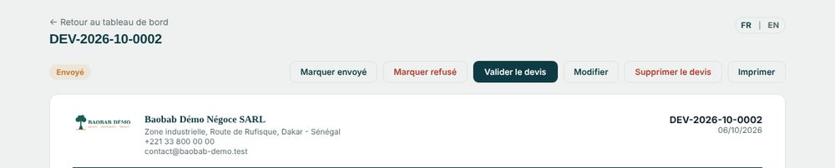
Devis envoyé. Le bouton « Valider le devis » apparaît pour la Direction et les validateurs.

9. Valider le devis
Devis › Valider le devis (Direction, Financier, Admin)
La validation confirme que le client a accepté l'offre et que la Direction approuve les conditions. Le statut devient « Validé » et le panneau Factures de ce devis apparaît. Le champ N° BC client reçoit le numéro de bon de commande du client.
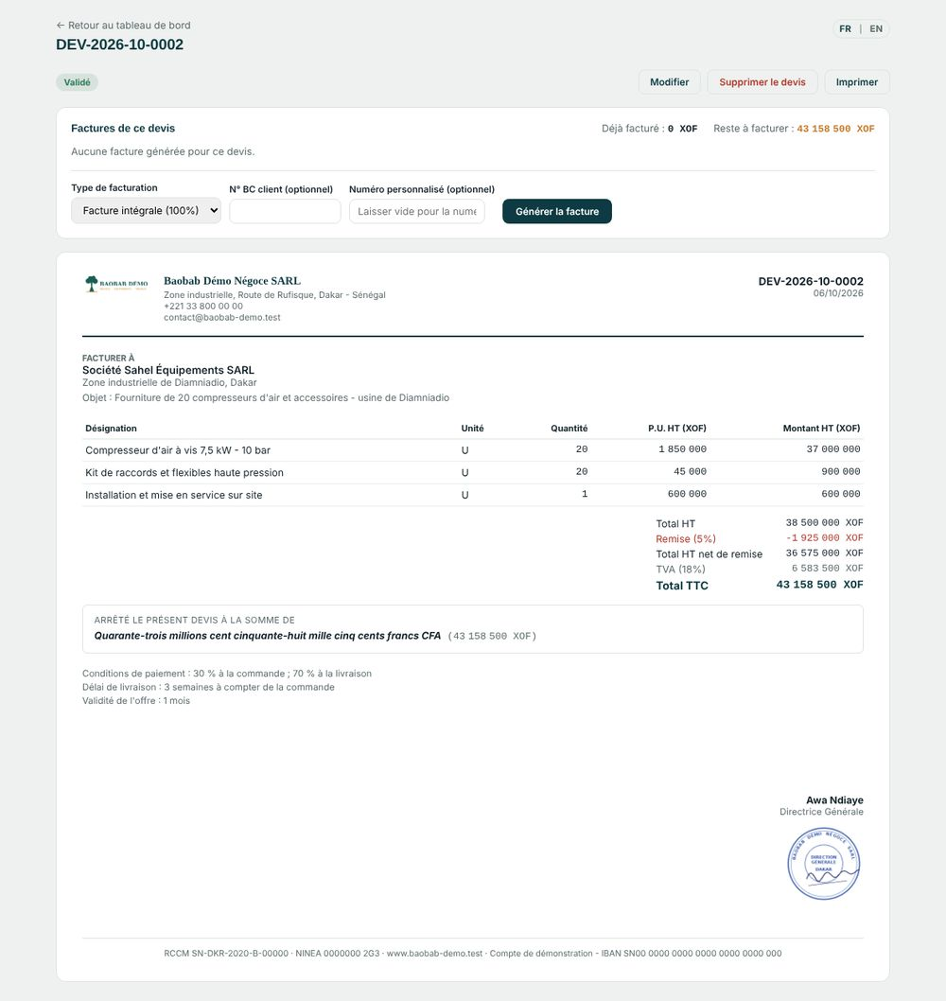
Devis validé. Le panneau « Factures de ce devis » affiche ce qui est déjà facturé, le reste à facturer, le type de facturation, le N° BC client et le numéro personnalisé (Admin).
À savoir Le bouton « Générer la facture » n'apparaît que sur un devis validé, et seulement pour un Comptable, un Financier ou un Admin. Un devis encore en Brouillon ou Envoyé n'a pas de panneau de facturation. Un utilisateur Administratif ou Commercial peut préparer le devis mais ne le valide ni ne le facture.

10. Générer la facture : intégrale ou par acompte
Devis validé › Factures de ce devis (Comptable, Financier, Admin)
Choisissez le type de facturation : Facture intégrale (100 % d'un coup), Acompte (un pourcentage) ou Solde (le reste à facturer). Renseignez le N° BC client, puis cliquez sur Générer la facture. L'Administrateur peut aussi imposer un numéro de facture.
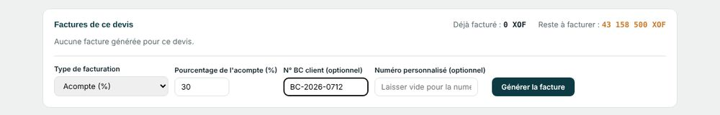
Facturation en acompte de 50 %. Type, pourcentage, N° BC client et numéro personnalisé.
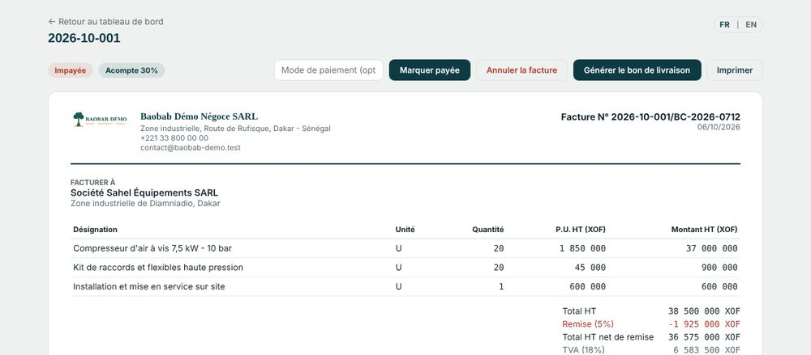
La facture d'acompte vient d'être créée. Son statut est « Impayée » ; les boutons Marquer payée, Annuler la facture et Générer le bon de livraison sont proposés.

11. Facturer le solde
Devis › Factures de ce devis › Solde
Après un acompte, le devis reste « Validé » avec un reste à facturer. Générez la facture de solde quand elle devient exigible (selon les conditions de paiement) : elle reprend le total du devis, déduit l'acompte déjà facturé et affiche le net à payer en chiffres et en lettres.
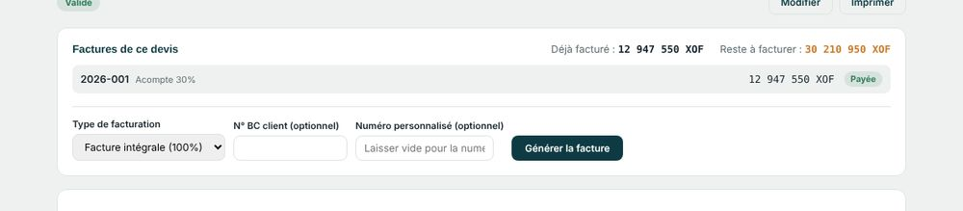
Après l'acompte. Le panneau indique le déjà facturé, le reste à facturer et la liste des factures.
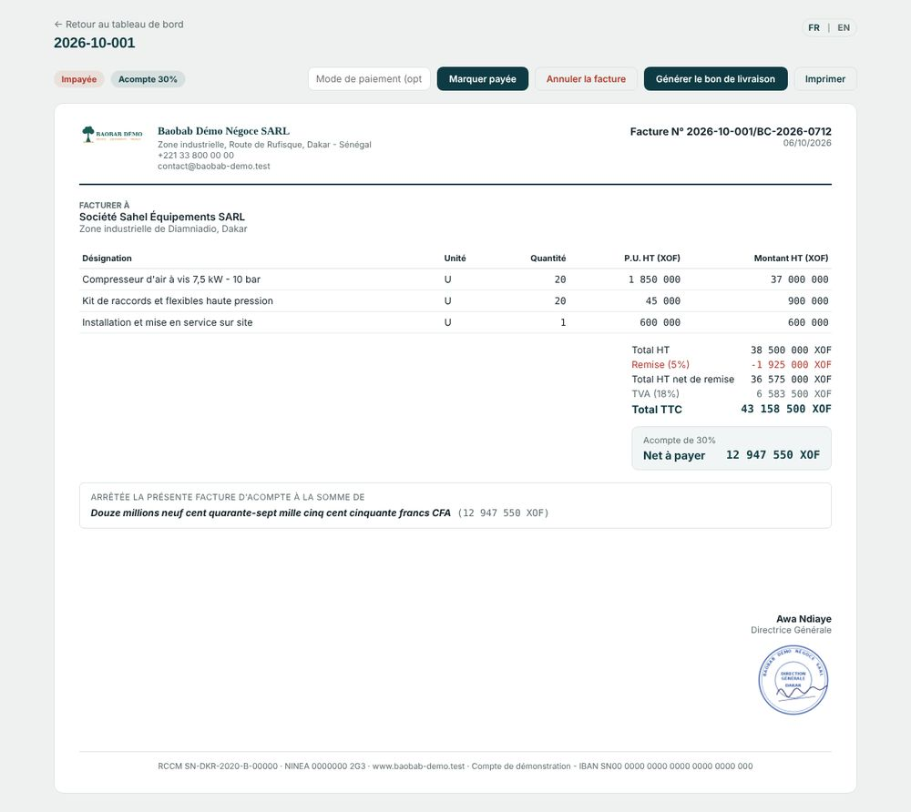
La facture d'acompte. Mêmes références que le devis, pourcentage facturé, net à payer et montant en lettres.
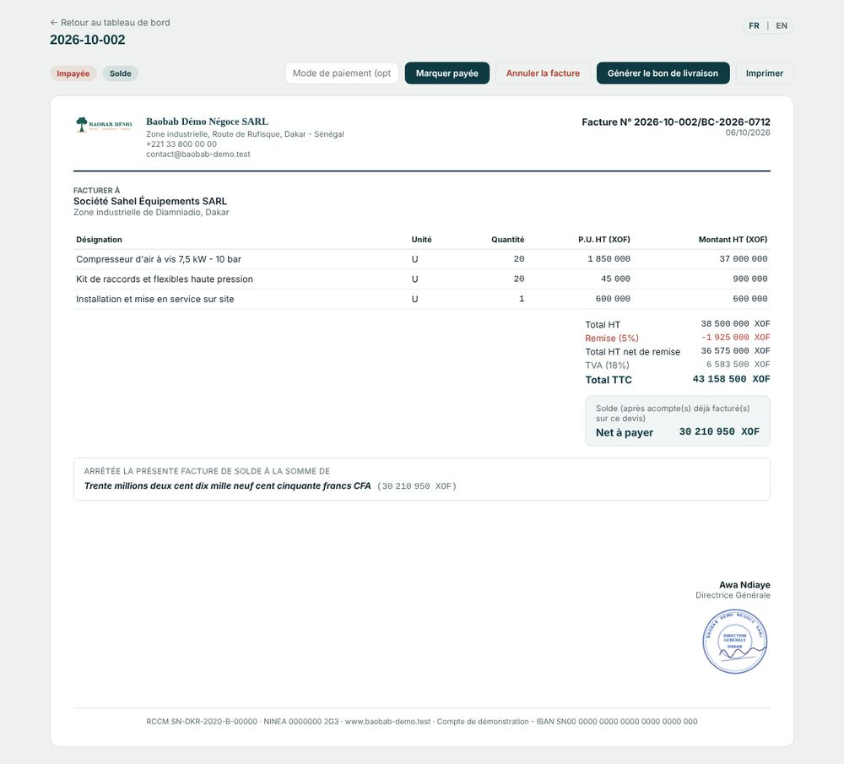
La facture de solde. Le total du devis, l'acompte déjà facturé déduit, et le net à payer en lettres.
À savoir Le total des factures ne peut pas dépasser le total du devis. Une fois tout facturé, le panneau affiche « Devis entièrement facturé ».

12. Corriger un devis déjà validé, changer le client, supprimer
Devis › Modifier / Supprimer le devis
Un devis validé reste modifiable (avenant, ligne oubliée), mais il repasse alors en Brouillon : il doit être validé de nouveau avant de pouvoir générer une nouvelle facture. Le système contrôle qu'on ne descend pas sous le montant déjà facturé. Les validateurs (Direction, Financier, Admin) peuvent aussi changer le client et supprimer un devis sans facture, après confirmation.
Attention Modifier un devis validé le repasse en Brouillon, ce qui fait disparaître le bouton « Générer la facture » jusqu'à la nouvelle validation. C'est volontaire : la facture doit toujours refléter un devis approuvé.

13. Encaisser la facture et livrer
Facture › Marquer payée · Générer le bon de livraison
À réception du paiement, choisissez le mode de paiement (virement, chèque, espèces…) puis Marquer payée. « Annuler la facture » reste possible tant qu'elle n'est pas soldée. Générer le bon de livraison enchaîne sur la livraison : tant que le BL est en Brouillon, la quantité livrée est modifiable ligne par ligne (livraison partielle). Marquer livré clôt la livraison et fait sortir le stock.
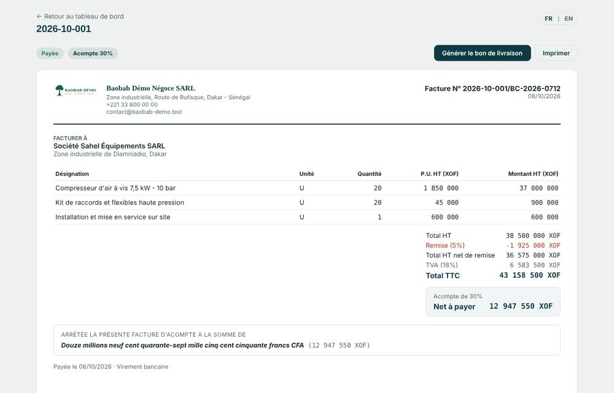
Acompte encaissé. Statut « Payée » avec le mode de paiement.
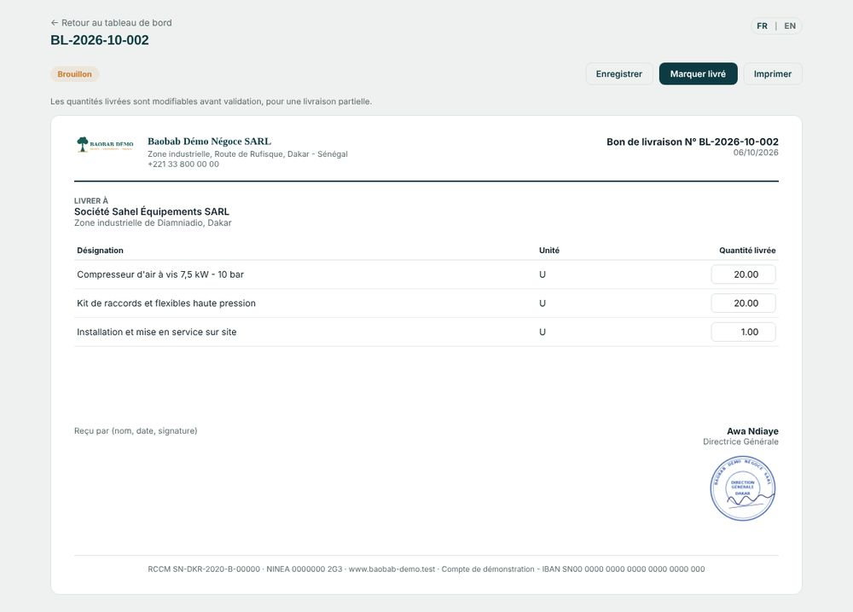
Bon de livraison en brouillon. Les quantités livrées se saisissent ligne par ligne.
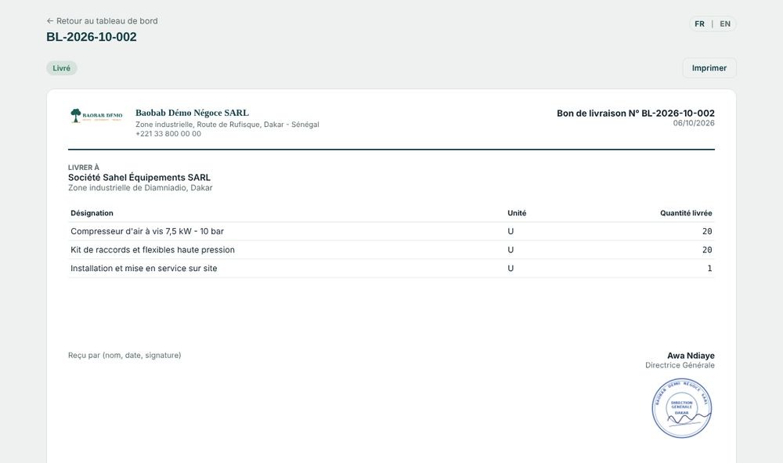
Bon de livraison livré. Statut « Livré » : le stock a diminué des quantités livrées.
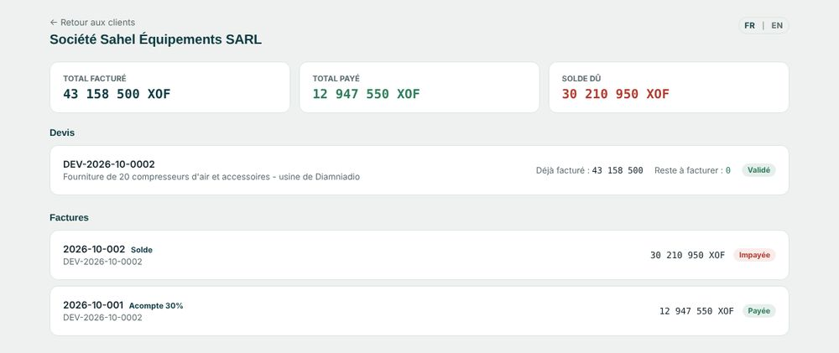
Compte client. Depuis la fiche du client : devis, factures, total facturé, payé et restant dû.
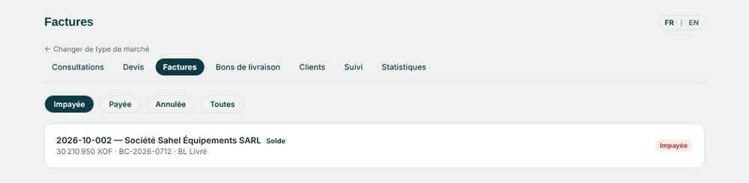
Onglet Factures. Toutes les factures, filtrables par statut : Impayée, Payée, Annulée.
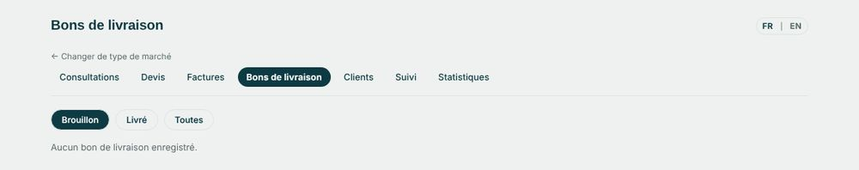
Onglet Bons de livraison. Brouillons, livrés, tous.

14. Importer des devis historiques
Devis › Importer un historique
Pour reprendre vos anciens devis : téléchargez le modèle Excel, remplissez une ligne par article, puis téléversez le fichier. Les devis importés entrent avec leur numéro d'origine.
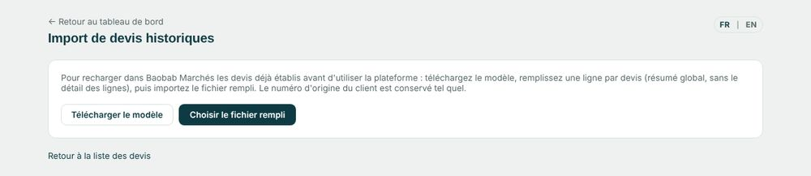
Import de devis historiques. Téléchargez le modèle, remplissez-le, puis choisissez le fichier.

15. Tout revoir d'un coup d'œil : le Suivi
Marché › Suivi
Une ligne par affaire : client, objet, devis et son statut, factures et leur statut, total TTC, bons de livraison. Une recherche libre filtre par client, objet ou numéro.
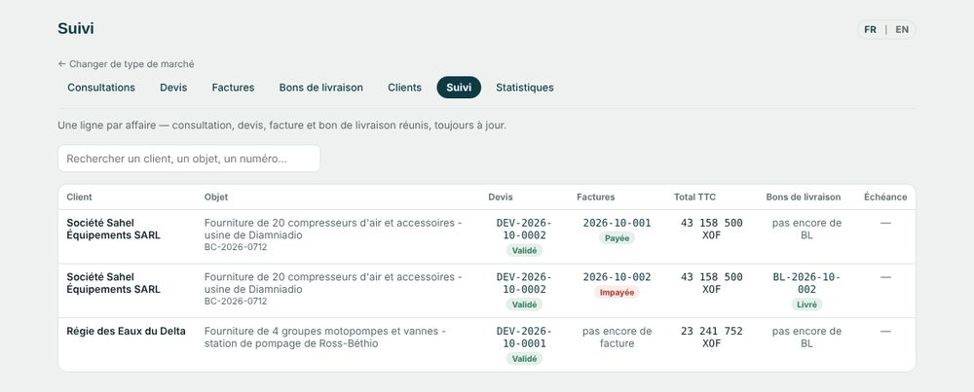
Le Suivi. Une ligne par affaire, de la consultation à la livraison.

16. Piloter le pipeline : les Statistiques
Marché › Statistiques
Consultations reçues, devis émis, factures émises, détail « Devis par statut » et « Consultations par statut », taux de conversion, chiffre d'affaires facturé, encaissé et restant.
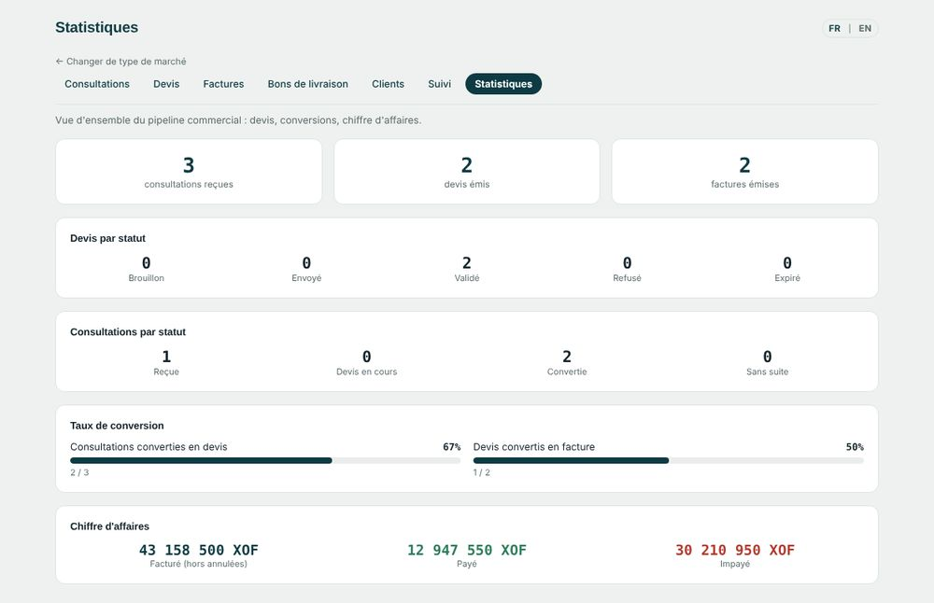
Les Statistiques. Compteurs, répartition par statut, taux de conversion et chiffre d'affaires.
CHAPITRE M2 · MARCHÉS ET VENTES

Appels d'offres et dossiers
Le module Dossiers est le portefeuille des appels d'offres et des consultations : la brique à laquelle viennent s'accrocher le dossier de calcul, le financement, les achats et les courriers.

1. Le portefeuille de dossiers
Marchés et ventes › Dossiers
Compteurs Total, Ouverts, En cours, Terminés, Rejetés, liste des dossiers et bouton + Nouveau dossier. Depuis cette mise à jour, la liste est unifiée : les appels d'offres et les consultations restreintes y figurent côte à côte, avec un badge pour les distinguer.
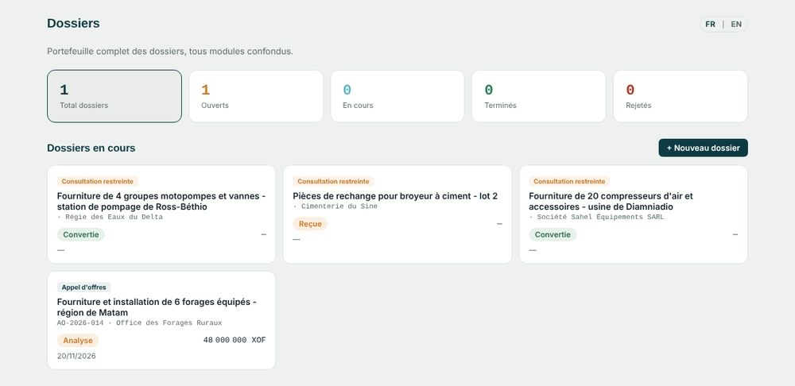
Liste unifiée des dossiers. Les badges distinguent l'appel d'offres de la consultation restreinte.

2. Créer le dossier
Dossiers › + Nouveau dossier
Intitulé, référence de l'appel d'offres, maître d'ouvrage, secteur, montant estimé et devise.
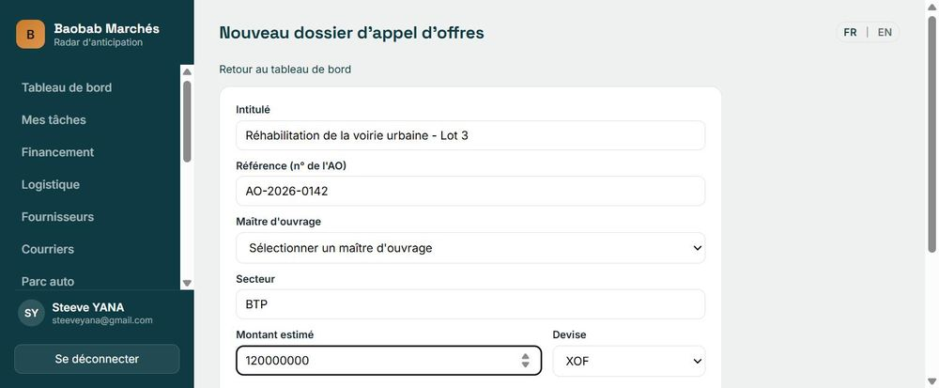
Nouveau dossier. Exemple : « Réhabilitation de la voirie urbaine - Lot 3 », secteur BTP, 120 000 000 XOF.

3. Renseigner la date limite de soumission
Dossier › Date limite de soumission
La date et l'heure limites ne sont pas obligatoires pour créer le dossier, mais ce sont elles qui permettent de générer le chronogramme des tâches à rebours.
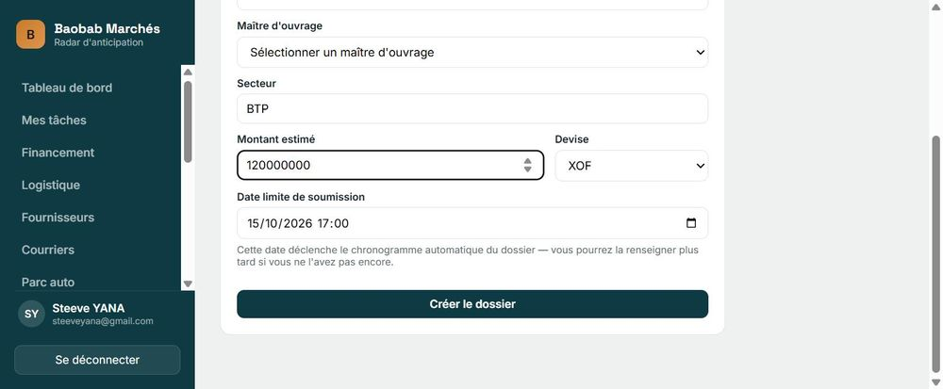
Date limite fixée au 15/10/2026 à 17 h 00. Le message rappelle son rôle dans le chronogramme.

4. Analyser le DAO et générer le chronogramme
Fiche du dossier › Clauses extraites · Générer automatiquement
« Clauses extraites » analyse un dossier d'appel d'offres (PDF ou Word) pour en repérer les clauses. Générer automatiquement construit le chronogramme à partir de la date limite.
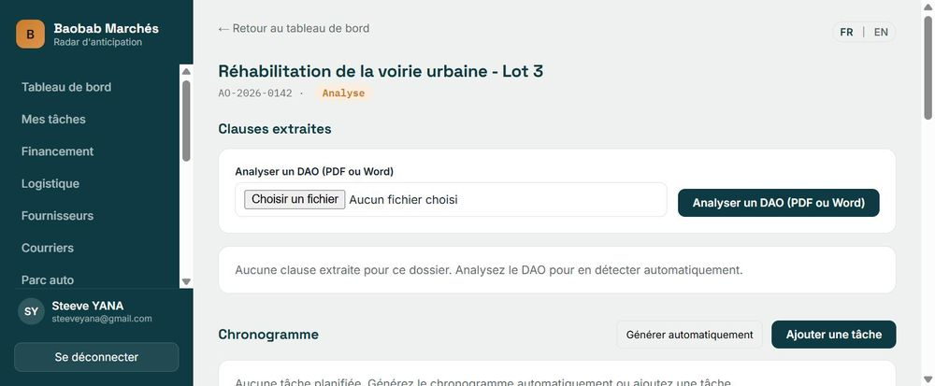
Avant génération. Aucune clause extraite, aucune tâche planifiée.

5. Lire le chronogramme
Fiche du dossier › Chronogramme
Chaque tâche porte une phase (« Avant soumission »), une échéance relative (J-7, J-1…), un titre et un statut. « Régénérer (remplace l'existant) » recalcule le chronogramme si la date limite change.
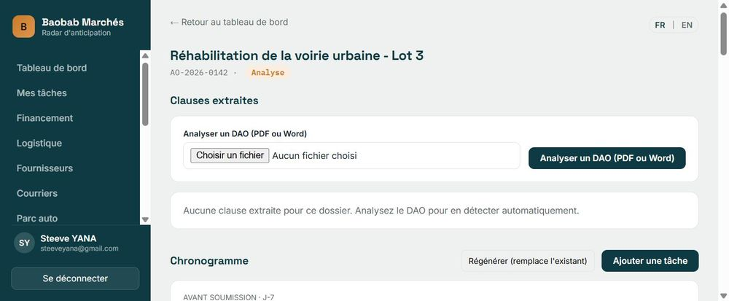
Chronogramme généré. Les tâches sont classées par phase et par échéance.

6. Affecter et démarrer une tâche
Chronogramme › affectation
Affectez chaque tâche à un rôle et à une personne, puis cliquez sur le bouton d'action correspondant à son statut (Démarrer, Terminer). La tâche apparaît dans Mes tâches de la personne désignée.
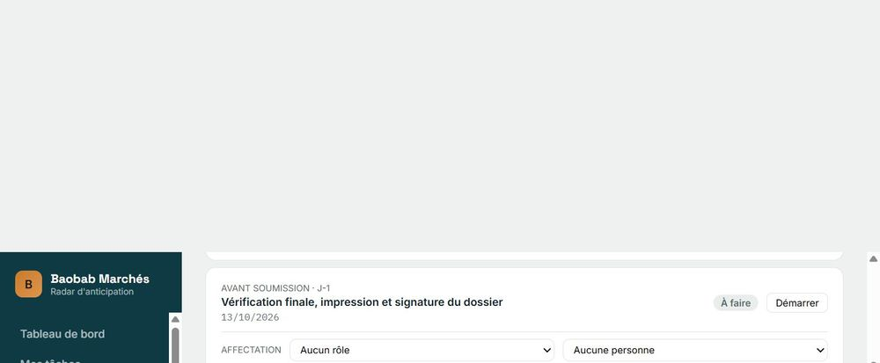
« Vérification finale, impression et signature du dossier » (J-1). Affectation par rôle et par personne, bouton Démarrer.
À savoir Dans la fiche d'un dossier, vous retrouvez aussi le Dossier de calcul (chapitre M3), le Financement (M6), les Courriers (M7), la Logistique et les Livraisons (M4, M5).
CHAPITRE M3 · MARCHÉS ET VENTES

Créer un dossier de calcul
Le dossier de calcul compare, article par article, les offres de plusieurs fournisseurs et transitaires, puis calcule le prix de revient et la marge. Aucun montant n'est saisi à la main : c'est le seul endroit où l'on chiffre.

1. Ouvrir le dossier concerné
Fiche du dossier › section Dossier de calcul (en bas)
Depuis un appel d'offres ou une consultation, descendez à la section « Dossier de calcul ». Tant qu'il n'existe pas, un petit formulaire de création s'affiche, avec un nom prérempli à partir de la référence du dossier.
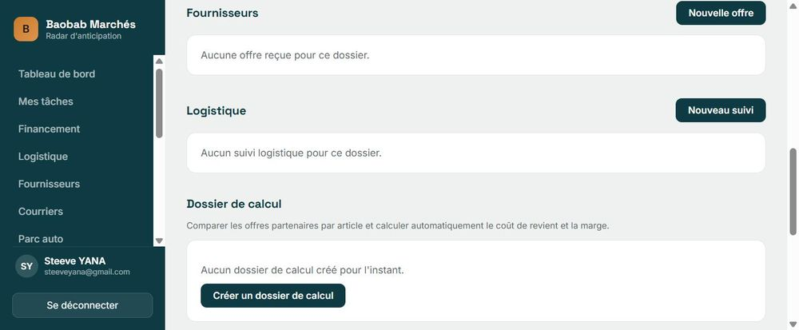
Création. Le nom est prérempli ; un clic sur « Créer un dossier de calcul » suffit.

2. Ouvrir l'atelier de calcul
Dossier de calcul › Ouvrir
Le bouton devient « Ouvrir le dossier de calcul » : la même carte sert à créer et à retrouver. Le menu Marchés et ventes › Dossier de calcul liste tous les dossiers de calcul.
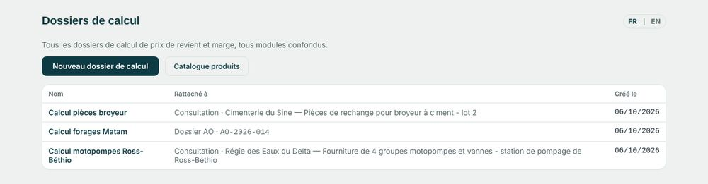
Liste des dossiers de calcul. Un dossier de calcul par appel d'offres ou consultation.
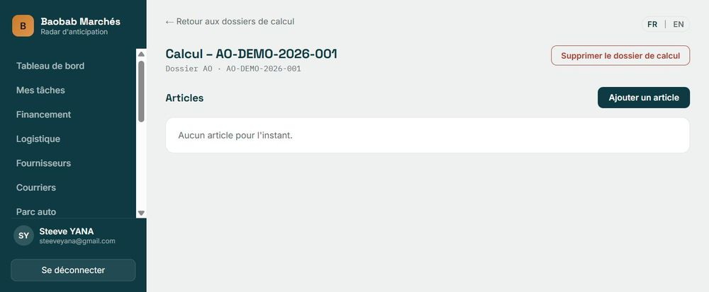
L'atelier de calcul, avant tout article. Bouton « Ajouter un article » en haut à droite.

3. Ajouter un article
Atelier › Ajouter un article
Un article est une ligne du dossier (un lot, un type de matériel). Il ne porte qu'un libellé ; toutes les offres viendront s'y comparer.
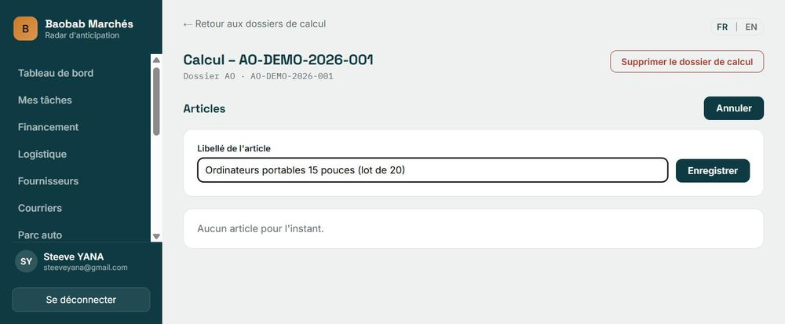
Libellé de l'article, puis Enregistrer.

4. Ajouter une offre, et créer le fournisseur à la volée
Article › Ajouter une offre
Une offre associe un fournisseur (et un transitaire si besoin) à un prix d'achat. Sous le champ de prix, les « Prix connus » de ce fournisseur (offert, engagé, payé) peuvent être repris d'un clic. Si le fournisseur n'existe pas encore, « + Ajouter un fournisseur » ouvre deux champs (nom, pays) dans le formulaire.
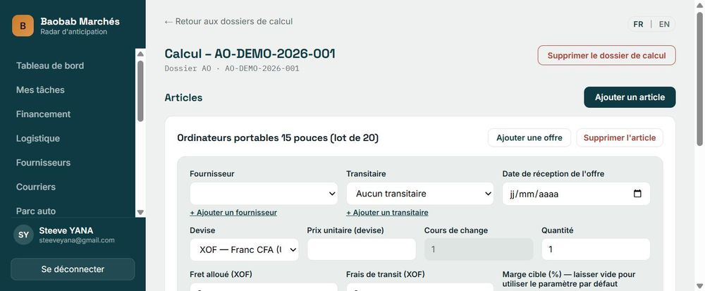
Formulaire d'offre. Fournisseur, transitaire, devise, prix, fret, marge cible.
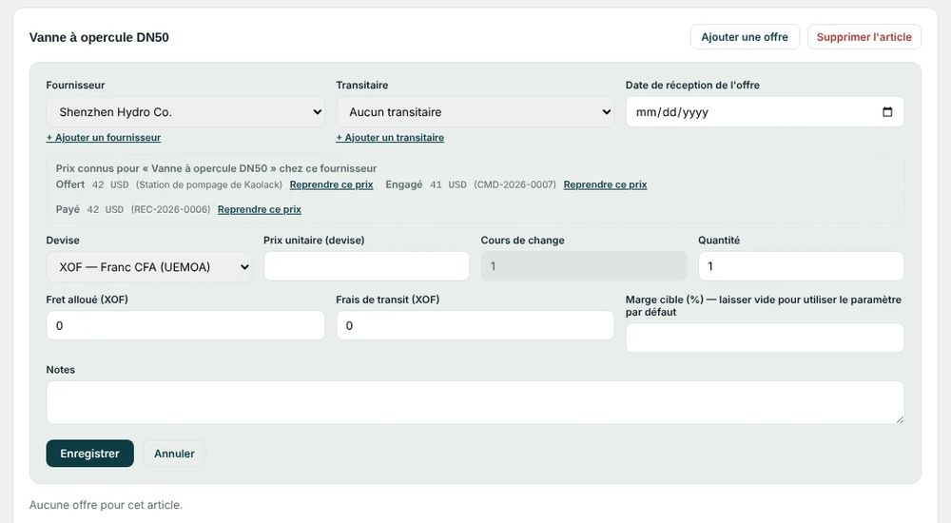
Les « Prix connus ». Ils rappellent ce que ce fournisseur a déjà proposé, engagé et payé pour cet article.

5. Enregistrer : le calcul se fait seul
Offre › Enregistrer
Prix d'achat, quantité, fret, frais de transit et marge cible suffisent : coût de revient, droits de douane, TVA import, prix de vente et marge nette sont recalculés. Le prix de vente est arrondi aux 100 francs CFA supérieurs.
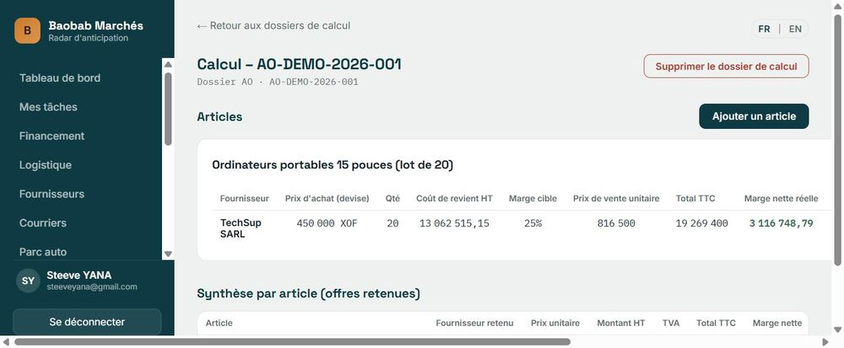
L'offre enregistrée. Coût de revient, prix de vente et marge nette calculés automatiquement.

6. Retenir l'offre
Offre › Retenir cette offre
Quand plusieurs fournisseurs ont répondu pour le même article, « Retenir cette offre » désigne celle qui servira au devis et à la commande. Une seule offre est retenue par article ; elle remonte dans la Synthèse par article.
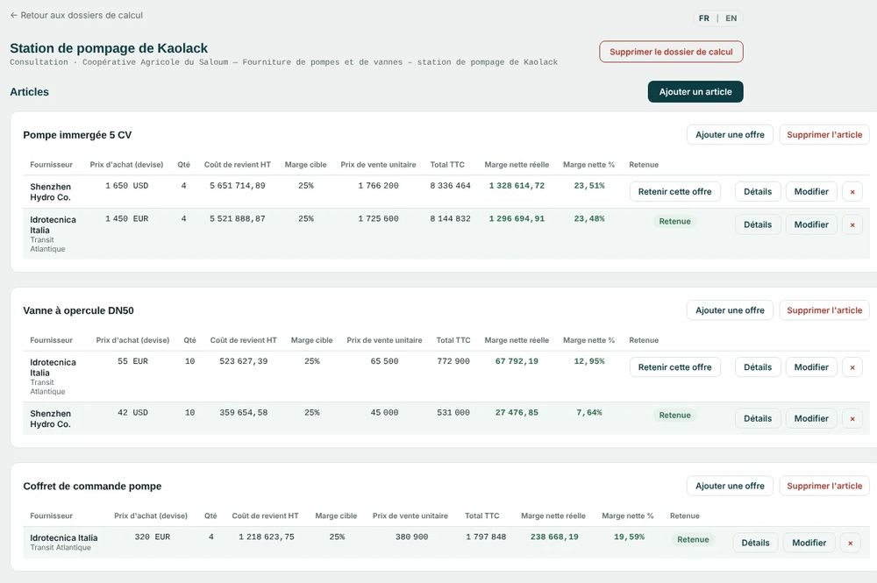
Un article, plusieurs offres. Chaque ligne affiche le coût de revient, la marge cible, le prix de vente et la marge nette ; l'offre retenue est surlignée.

7. Consulter le détail complet
Offre › Détails
« Détails » déplie, pour chaque offre, tout le calcul en six blocs (achat, transport, assurance, douane, coût de revient, marge) : de quoi justifier chaque franc CFA du prix de revient devant un client ou un contrôle.
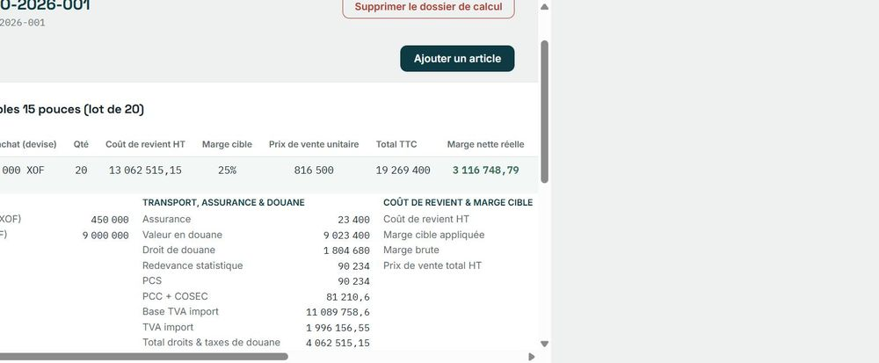
Détail déplié. Chaque montant est traçable.
À savoir Un article ou une offre erronés se corrigent ligne par ligne grâce à leur bouton de suppression : inutile de recommencer le dossier. L'ancien comparateur et l'ancien calcul de marge restent consultables en lecture seule.
CHAPITRE M4 · ACHATS ET MOYENS

Achats et stock : le circuit des prix, de la commande au client
Un article a un seul parcours : on le chiffre dans le dossier de calcul, on le commande, on le réceptionne, et ce que l'on a réellement payé devient le prix de référence qui alimente les devis, les factures et les bons de livraison.
 | Avant | Maintenant
Prix d'achat | Saisis à la main dans plusieurs écrans. | Saisis une fois dans le dossier de calcul, puis remplacés par les prix réellement payés.
Commande | Possible sans commande préalable. | Toute marchandise reçue part d'une commande fournisseur confirmée.
Frais d'approche | Estimés, rarement rapprochés de la facture du transitaire. | Saisis à la réception, répartis par valeur, quantité ou poids, rapprochés de la cotation.
Références | Code du fournisseur recopié dans les documents. | Référence interne unique du catalogue sur le devis, la facture et le bon de livraison.
Prix de vente | Calculé article par article, avec des écarts d'arrondi. | Coût de revient + marge, arrondi aux 100 francs CFA supérieurs.
Stock | Mis à jour séparément. | Entrée à la réception validée, sortie au bon de livraison livré.
Suivi de marge | Constaté après coup. | Estimé, engagé et réel côte à côte, avec une alerte si la marge dérape.

Trois valeurs suivent un même dossier au fil du temps : l'estimé (ce que le dossier de calcul prévoit), l'engagé (ce que vous avez commandé) et le réel (ce que vous avez payé, factures fournisseur et coûts d'approche des réceptions validées). Elles sont mises à jour automatiquement.

1. Préparer vos fournisseurs et vos transitaires
Achats et moyens › Fournisseurs · Transitaires · Logistique
On commence par enregistrer ceux avec qui vous travaillez, une fois pour toutes. Ensuite, ils sont proposés dans une liste à chaque étape.
Vous faites | Le système fait seul
- Créez la fiche de chaque fournisseur (nom, pays, devise habituelle, conditions de paiement).  - Créez vos transitaires, puis enregistrez leurs cotations (tarifs proposés).  - Vérifiez la liste des incoterms : pour chacun, cochez les frais déjà compris dans le prix du fournisseur. | - Il calcule le score de fiabilité de chaque fournisseur à partir de ses livraisons et de ses prix.  - Il crée automatiquement le transitaire comme tiers comptable (si la comptabilité est active).  - Il partage le catalogue des incoterms : un changement est vu partout.

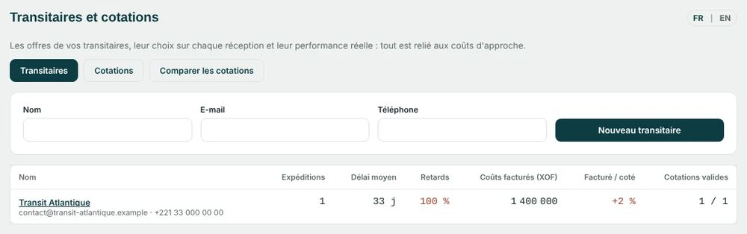
Transitaires et cotations. Délai moyen, taux de retard et écart avec les cotations se calculent seuls.
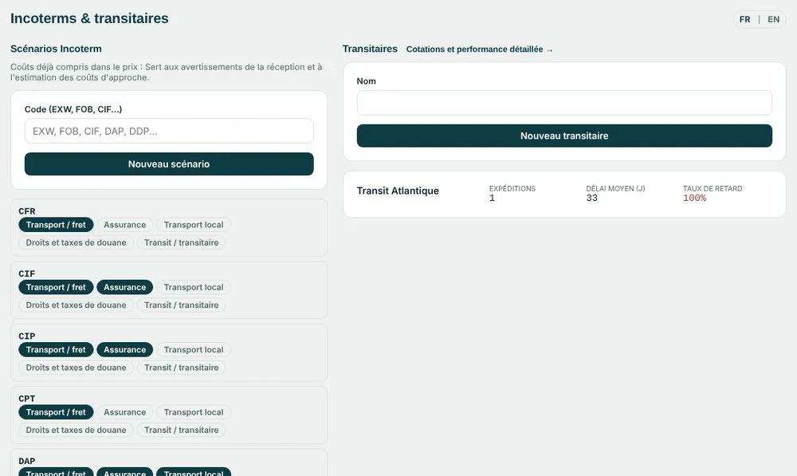
Incoterms. Pour chaque code (CFR, CIF, CIP…), les frais déjà inclus dans le prix du fournisseur sont cochés ; la réception s'en sert pour signaler un oubli.
À savoir Un incoterm décrit qui paie quoi. Avec « FOB », le fret et l'assurance restent à votre charge : le système vous les rappellera à la réception.

2. Chiffrer dans le dossier de calcul
Marchés et ventes › Dossier de calcul
Pour chaque article demandé par le client, vous enregistrez les offres des fournisseurs ; le système calcule le coût de revient, la marge et le prix de vente, et vous retenez la meilleure offre (détail au chapitre M3).
Vous faites | Le système fait seul
- Créez un dossier de calcul pour la consultation ou l'appel d'offres.  - Ajoutez vos articles, puis une ou plusieurs offres par article.  - Comparez les offres, puis cliquez sur « Retenir cette offre ». | - Il affiche les « Prix connus » de ce fournisseur : offert, engagé, payé.  - Il convertit la devise en francs CFA au cours indiqué.  - Il ajoute fret et transit, applique la marge cible et arrondit le prix de vente aux 100 francs supérieurs.

3. Passer la commande au fournisseur
Achats et moyens › Commandes fournisseur
Les offres retenues deviennent des commandes, une par fournisseur. C'est à cette étape que la valeur « engagée » apparaît.
Vous faites | Le système fait seul
- Cliquez sur « Créer les commandes fournisseur » depuis le dossier de calcul.  - Vérifiez quantités et prix, puis confirmez chaque commande. | - Il regroupe les offres retenues par fournisseur.  - Il rattache la commande au dossier : le montant engagé s'ajoute à la carte « Estimé, engagé, réel ».  - Il suit l'état de chaque commande : confirmée, reçue en partie, complète.

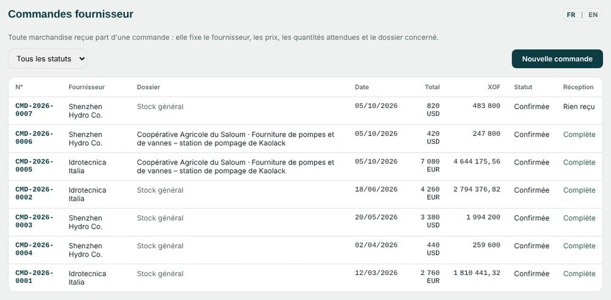
Toutes les commandes. La colonne « Réception » indique ce qui reste à recevoir.
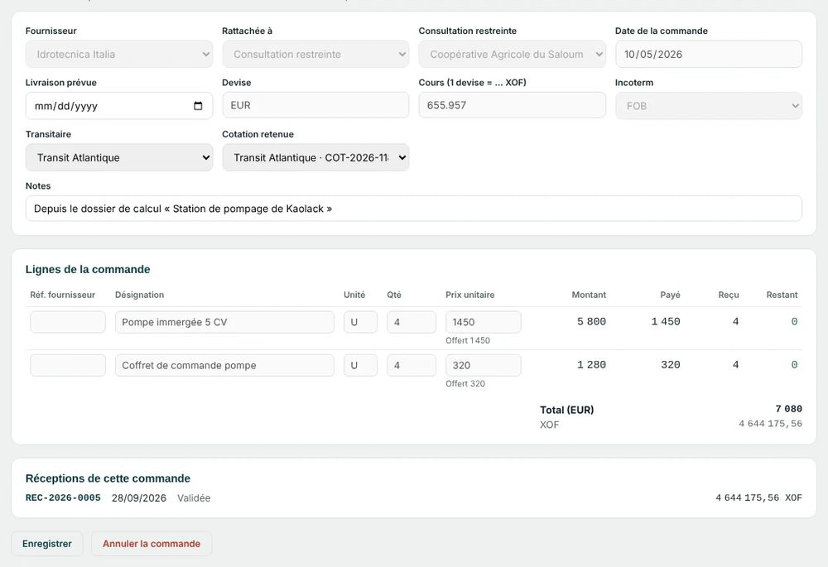
Une commande. Le fournisseur, la devise, l'incoterm et les quantités attendues sont fixés ici.
À savoir Une marchandise ne peut plus être réceptionnée sans commande : chaque entrée en stock est rattachée à un fournisseur, à un prix et à un dossier.

4. Réceptionner la marchandise et enregistrer les frais
Achats et moyens › Réceptions › Nouvelle réception
La marchandise arrive : vous saisissez la facture du fournisseur et les frais d'approche. C'est ici que le prix devient réel.
Vous faites | Le système fait seul
- Choisissez la commande à recevoir : fournisseur, devise et quantités attendues se remplissent seuls.  - Saisissez le numéro et le cours de la facture fournisseur, et vérifiez les prix unitaires.  - Rattachez la référence du fournisseur à votre article interne (ou créez-le d'un clic).  - Choisissez le transitaire et la cotation retenue, puis ajoutez les frais : fret, assurance, douane, transit, transport local.  - Choisissez comment répartir chaque frais (par valeur, quantité ou poids), puis validez. | - Il signale un prix qui s'écarte de la commande ou du dernier prix payé.  - Il répartit les frais d'approche sur chaque ligne et calcule le coût de revient unitaire en francs CFA.  - Il compare chaque frais à la cotation du transitaire et affiche l'écart.  - Il augmente le stock et mémorise le lien entre le code fournisseur et votre référence.  - Il calcule le délai de transport et signale un retard.

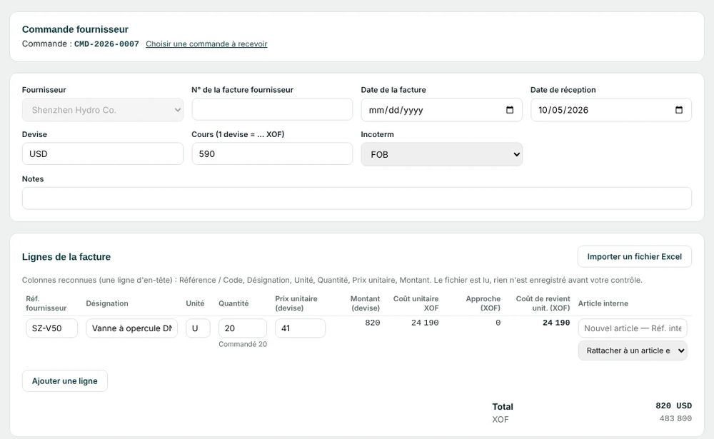
La facture du fournisseur. La colonne « Article interne » relie chaque code fournisseur à votre catalogue.
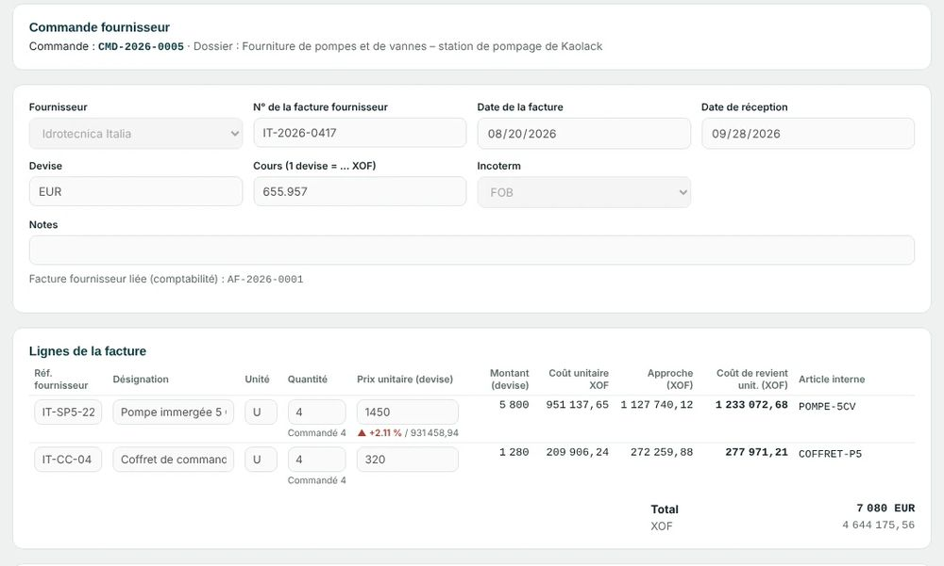
Après saisie. Pour la pompe : 1 450 EUR au cours de 655,957 donnent 951 137,65 XOF ; les frais d'approche répartis (281 935,03 XOF par pompe) portent le coût de revient unitaire à 1 233 072,68 XOF. Une pastille signale la hausse de 2,11 % par rapport au dernier prix.
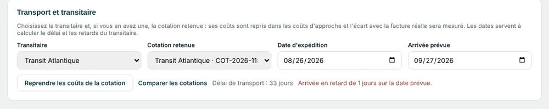
Transport et transitaire. Le délai de 33 jours et le retard d'un jour sont calculés à partir des dates.
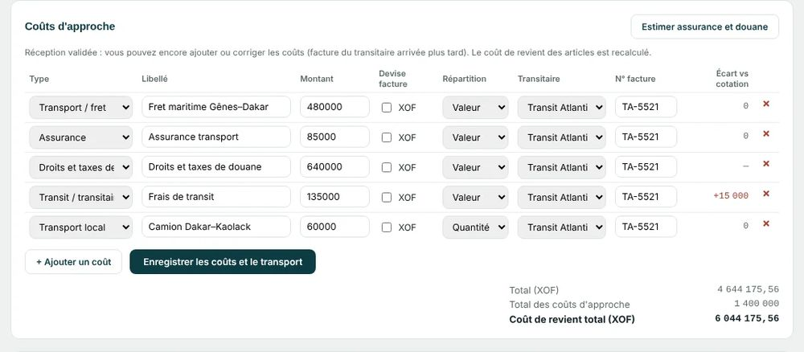
Coûts d'approche. Chaque frais a son type, sa répartition, son transitaire et sa facture ; l'écart avec la cotation s'affiche à droite.
À savoir Une facture de transitaire peut arriver plus tard : la réception validée reste ouverte aux frais. Le coût de revient des articles est recalculé dès que vous les ajoutez.

5. Capitaliser : prix fournisseurs et catalogue produits
Achats et moyens › Prix fournisseurs · Marchés et ventes › Produits
Chaque réception validée enrichit deux bases que vous n'avez pas à tenir à jour : l'historique des prix par fournisseur, et le catalogue des produits avec leur coût de revient.
Vous faites | Le système fait seul
- Consultez l'historique des prix et repérez les hausses (seuil d'alerte réglable).  - Dans le catalogue, vérifiez la marge de chaque produit ; ajustez-la si besoin. | - Il enregistre pour chaque article le prix offert, le prix engagé et le prix payé.  - Il désigne le fournisseur le moins cher et mesure l'écart des autres.  - Il met à jour le coût de revient du produit, puis son prix de vente (coût de revient + marge, arrondi aux 100 francs supérieurs).

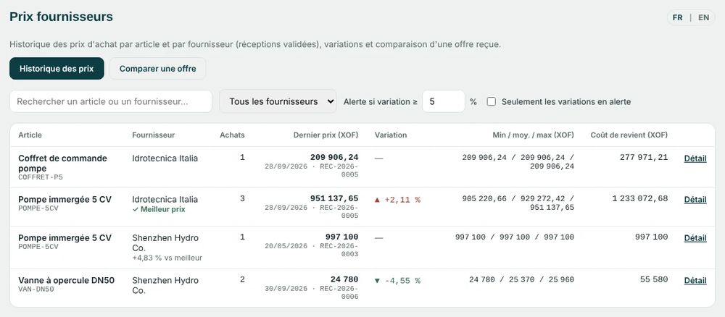
Prix fournisseurs. Dernier prix, variation, écart au meilleur prix et coût de revient, par article et par fournisseur.
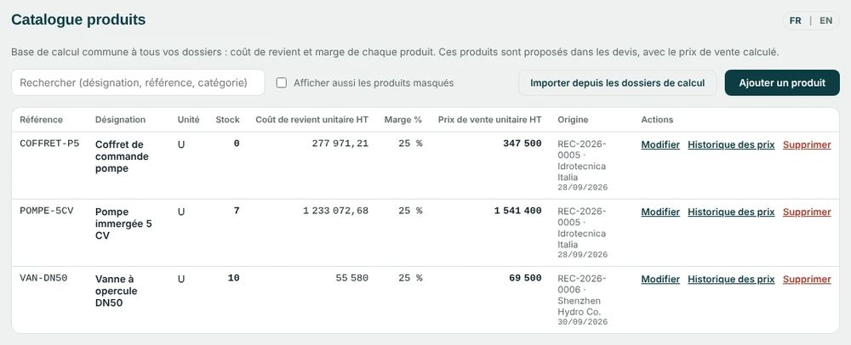
Catalogue produits. Référence interne, stock, coût de revient, marge et prix de vente de chaque produit.
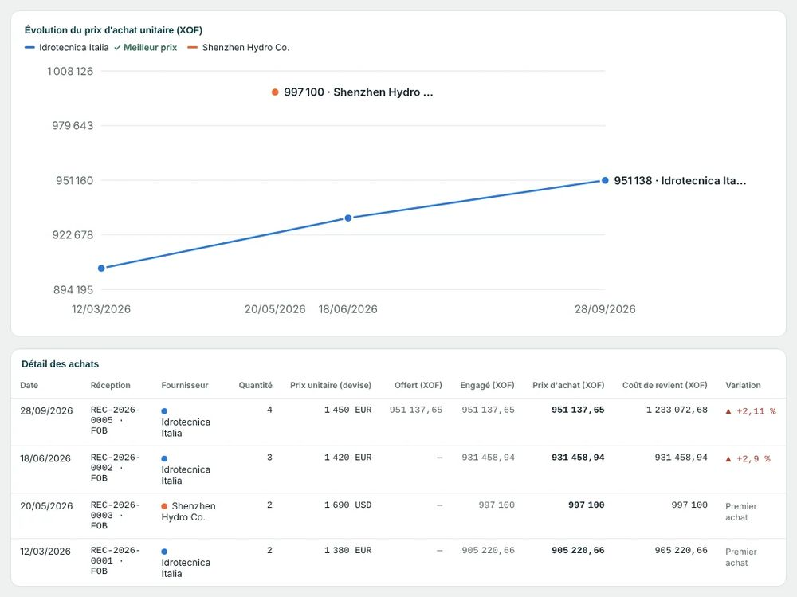
Détail d'un article. La courbe suit le prix payé dans le temps ; le tableau garde chaque achat avec sa réception et son coût de revient.
À savoir Le « score de fiabilité » d'un fournisseur combine ses délais, ses écarts de prix et ses livraisons conformes.

6. Vendre et livrer avec vos références
Devis · Factures · Bons de livraison · Achats et moyens › Livraisons de dossier
Quand le client dit oui, vous reprenez les produits du catalogue : le prix est déjà calculé, la référence est la vôtre.
Vous faites | Le système fait seul
- Dans un devis, choisissez un produit du catalogue : désignation, référence, coût de revient et prix de vente se remplissent.  - Après acceptation, créez la facture (en acompte puis solde si besoin), puis le bon de livraison (chapitre M1).  - Pour un appel d'offres, utilisez « Livraison de dossier » et choisissez la marchandise reçue. | - Il garde la référence interne sur tous les documents et ne montre jamais le code du fournisseur.  - Il écrit le montant total en lettres sur le devis et la facture.  - Il sort le stock quand le bon de livraison passe à « Livré », et jamais avant.  - Il refuse une sortie supérieure au stock disponible.

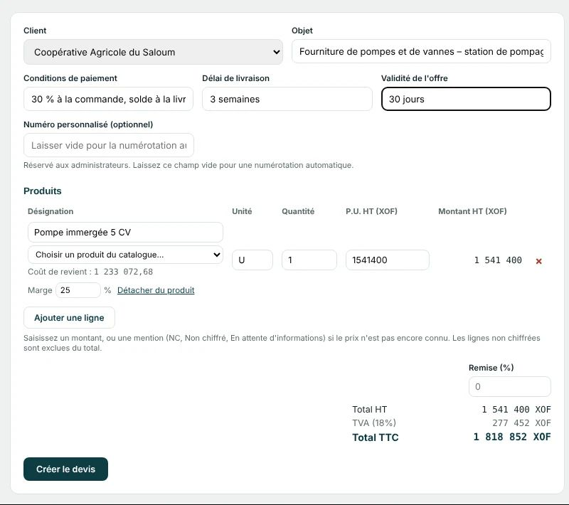
Dans le devis. Le produit du catalogue apporte son coût de revient et sa marge ; vous pouvez ajuster le prix.
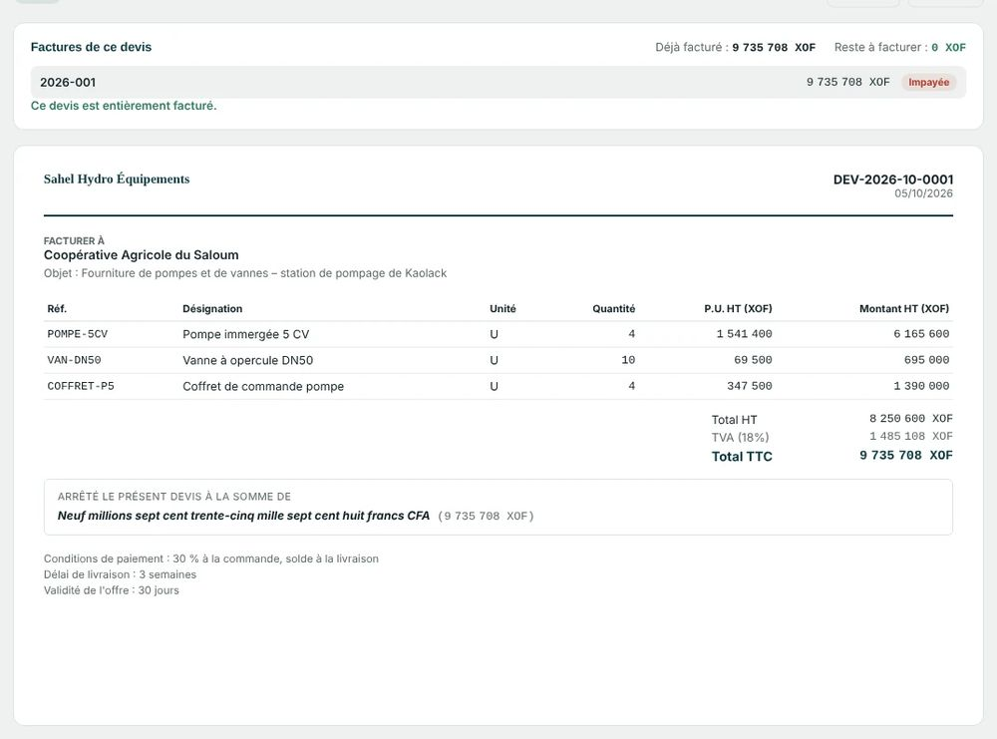
Le devis imprimable. Références internes, TVA et montant en lettres.
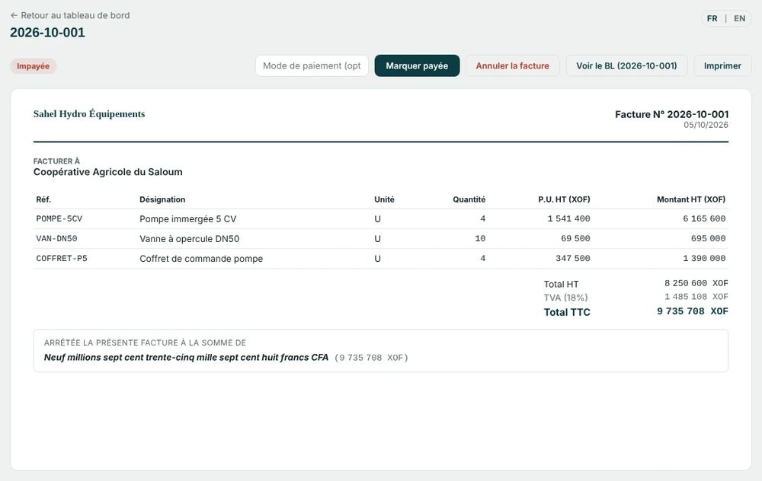
La facture. Mêmes références et prix que le devis, avec le statut de paiement.
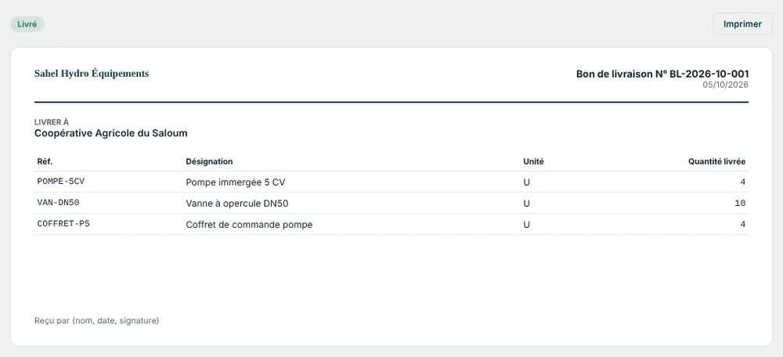
Le bon de livraison. Il sert de pièce de sortie : le stock diminue quand il est livré.
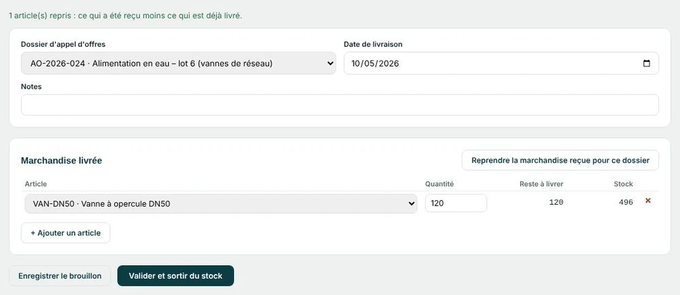
Livraison d'un dossier d'appel d'offres. Vous reprenez la marchandise déjà reçue ; le système indique ce qui reste à livrer et le stock disponible.

7. Contrôler : estimé, engagé, réel
Fiche du dossier d'appel d'offres · Tableau de bord
À tout moment, comparez ce que vous aviez prévu, ce que vous avez commandé et ce que vous avez réellement payé, et voyez l'effet sur la marge.
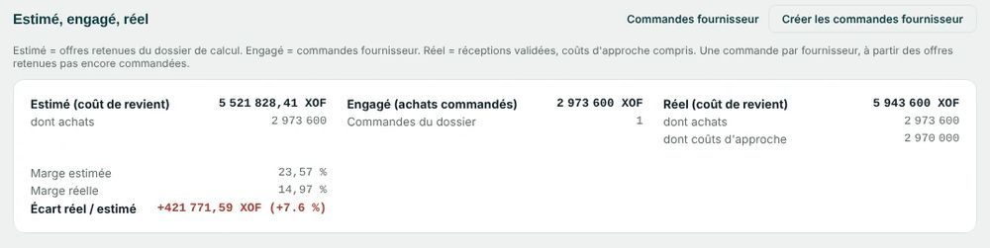
La carte « Estimé, engagé, réel ». Dans cet exemple, le coût réel dépasse l'estimation de 421 771,59 XOF (+7,6 %), en raison de 2 970 000 XOF de coûts d'approche.
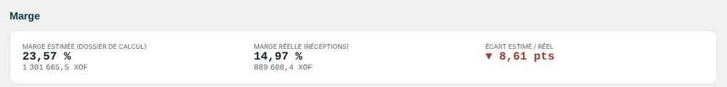
La marge. Estimée à 23,57 %, réelle à 14,97 % : l'écart de 8,61 points est mis en évidence.
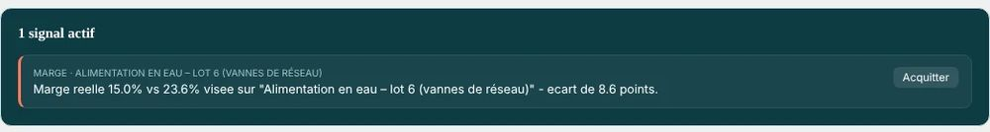
Le signal. Si l'écart dépasse le seuil fixé (2 points pour une alerte, 5 points pour une alerte forte), le Radar affiche un signal à acquitter.
À savoir Le suivi de marge est actif pour les dossiers d'appel d'offres. Les consultations en vente directe passent par le devis et la facture ; leur marge se lit dans le catalogue.

Option comptabilité : la réception alimente les écritures
Si la comptabilité est activée, une réception validée peut générer les factures correspondantes sans ressaisie : une facture pour le fournisseur (marchandises) et une par transitaire (frais d'approche). Le système choisit les comptes selon la nature du frais, crée les écritures « en instance » et rattache chaque charge au dossier, pour la comptabilité analytique (chapitre M8).
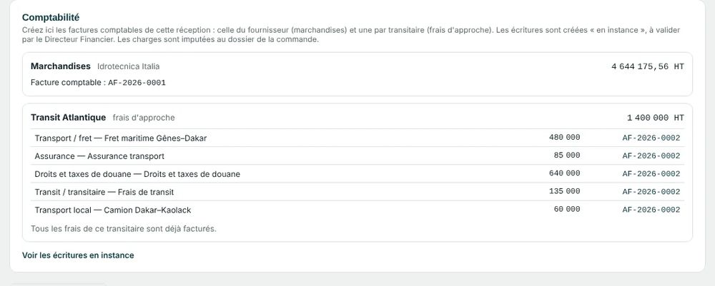
Le bloc Comptabilité d'une réception. Une facture pour le fournisseur, une par transitaire.
CHAPITRE M5 · ACHATS ET MOYENS

Fournisseurs, transitaires et logistique
Le registre des fournisseurs se nourrit des offres et des réceptions : dès qu'une offre est retenue et livrée, le score de fiabilité se met à jour tout seul.

1. Déposer et retenir une offre fournisseur
Fiche du dossier › Offres fournisseurs
« Nouvelle offre » : fournisseur, prix EXW, devise, délai de livraison, délai de paiement, incoterm, conditions de règlement. « Retenir » désigne l'offre choisie pour ce dossier.
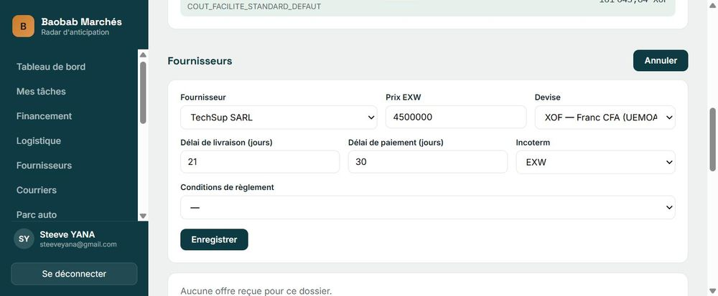
Offre fournisseur. TechSup SARL, 4 500 000 XOF EXW, livraison 21 jours, paiement 30 jours.
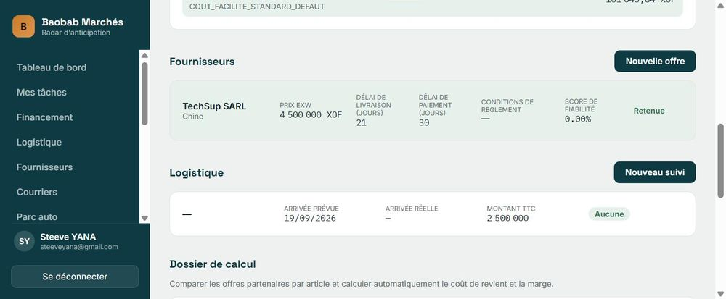
Offre retenue (fond vert).

2. Le registre se met à jour
Achats et moyens › Fournisseurs
Le registre global affiche chaque fournisseur avec son pays, ses conditions de paiement et son score de fiabilité, un indicateur cumulatif alimenté par tous les dossiers où il a été retenu. Chaque fiche porte un échéancier (30 % à la commande, 70 % à l'expédition…).
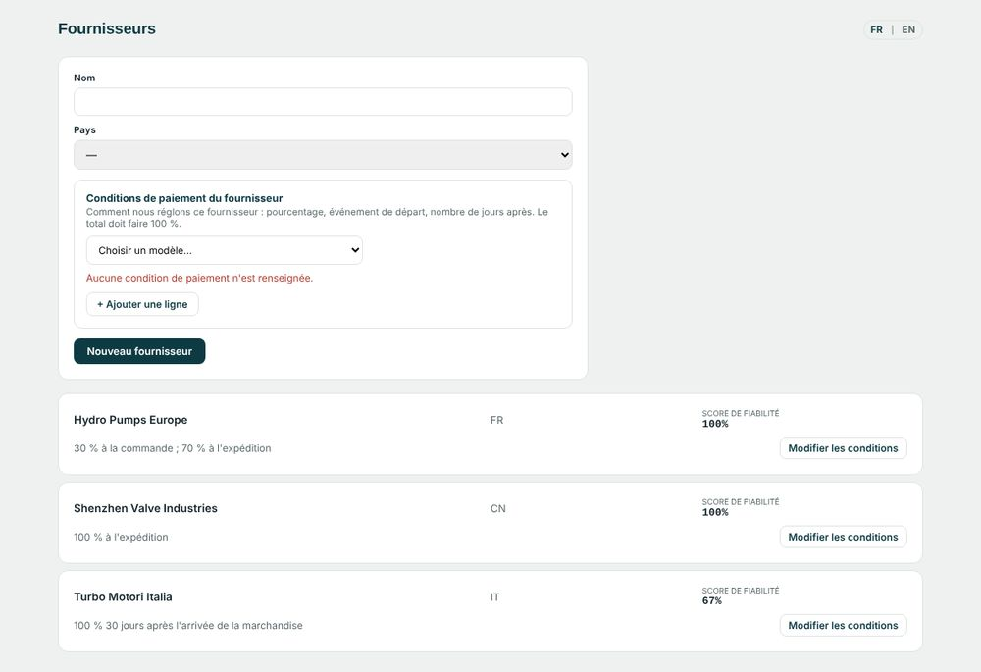
Le registre des fournisseurs. Formulaire de création et liste avec conditions de paiement.

3. Suivre un envoi : la logistique d'un dossier
Fiche du dossier › Logistique
« Nouveau suivi » : transitaire, incoterm, date de départ, arrivée prévue, arrivée réelle (à la réception) et montant TTC du transport. Le suivi s'affiche en carte avec un badge de statut.
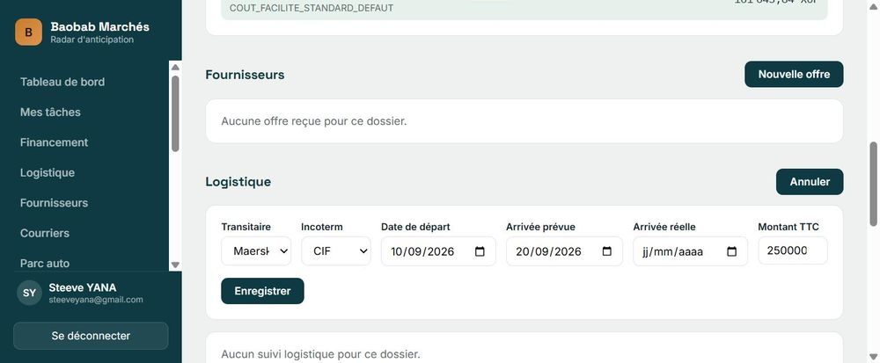
Nouveau suivi. Transitaire Maersk, incoterm CIF, départ 10/09/2026, arrivée prévue 20/09/2026.
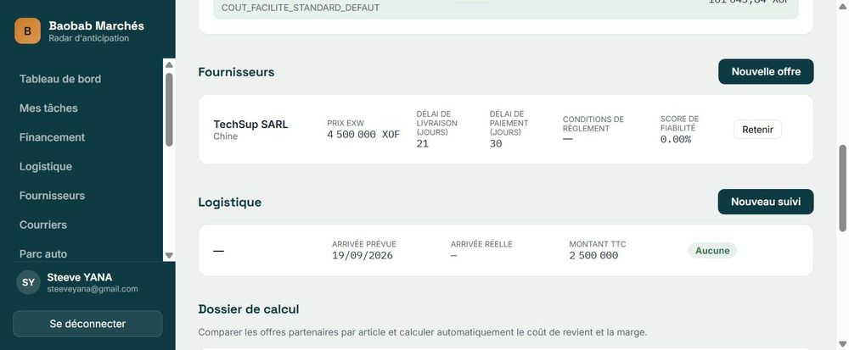
La carte de suivi. Arrivée prévue, arrivée réelle, montant TTC et statut.

4. Les transitaires et leurs cotations
Achats et moyens › Transitaires
Fiche de chaque transitaire, cotations par trajet, délai moyen, taux de retard et écart entre la cotation et les frais réellement payés (voir chapitre M4, étape 1).
CHAPITRE M6 · FINANCE

Financement : plan, compte d'exploitation et courriers
Du paiement des clients au courrier à la banque : comment préparer, simuler, lire et imprimer le financement d'un dossier, avec trois dossiers d'exemple.
Pour que vous voyiez chaque écran avec de vrais chiffres, une journée de travail a été simulée dans une société fictive, Baobab Démo Négoce SARL : trois clients, trois fournisseurs, trois banques et trois dossiers.
Dossier | Nature | Chiffre d'affaires HT | Particularités
A | Consultation restreinte : 4 groupes motopompes et vannes pour une régie des eaux | 19 696 400 XOF | Client payé 30 % à la commande, 70 % à la livraison + 45 jours ; crédit de trésorerie de 12 000 000 XOF sur 120 jours
B | Appel d'offres : 6 forages équipés pour un office de forages ruraux | 54 350 400 XOF | Avance sur marché de 25 000 000 XOF et caution de soumission ; conditions du client à compléter dans le plan
C | Consultation restreinte : pièces de rechange pour une cimenterie | 32 012 000 XOF | Client payé 60 jours après facture ; affacturage comparé entre deux banques

Le circuit comporte sept écrans, toujours dans le même sens. Les trois premiers se renseignent une seule fois ; ensuite, chaque dossier se finance en quelques clics. Le plan de trésorerie répond à trois questions (de combien d'argent avez-vous besoin, à quelle date, pendant combien de temps), le compte d'exploitation montre ce que le dossier rapporte une fois payés l'achat, la douane, le transit et la banque, et le courrier reprend ces chiffres pour écrire à la banque sans rien recopier.

1. Renseigner l'entête de votre société
Administration › Paramètres
Tous vos documents imprimés (compte d'exploitation, plan de trésorerie, courriers) reprennent ces informations. À faire une fois, avant le premier tirage.
Vous faites | Le système fait seul
- Renseignez la raison sociale, l'adresse, le téléphone et l'e-mail.  - Indiquez le nom et le titre du signataire.  - Complétez le pied de page : RCCM, NINEA, site internet, coordonnées bancaires.  - Téléversez le logo, puis l'image de signature et cachet (fond blanc ou transparent). | - Il place le logo et les coordonnées en haut de chaque document.  - Il place le nom du signataire, sa signature et le cachet en bas.  - Il imprime RCCM, NINEA et coordonnées bancaires en pied de page.

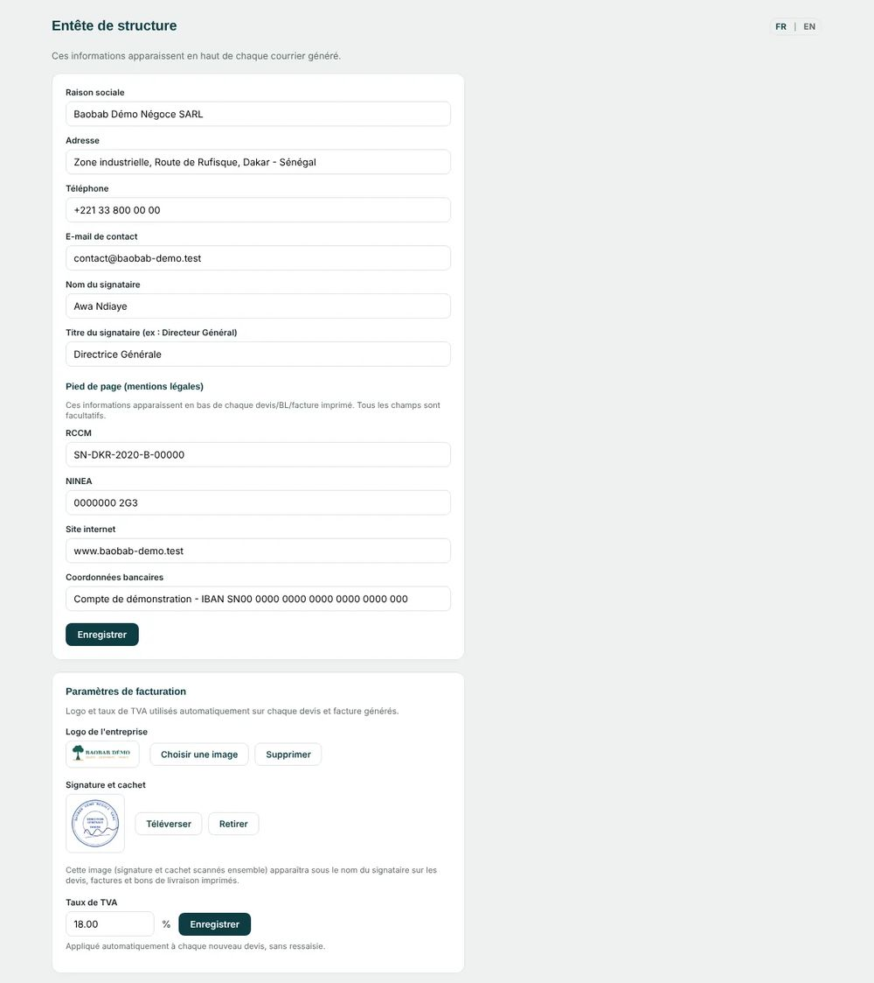
Paramètres de la société. Le logo et la signature avec cachet se téléversent depuis « Paramètres de facturation ».

2. Définir comment vos clients et vos fournisseurs paient
Marché › Consultation restreinte › Clients · Achats et moyens › Fournisseurs
Un échéancier dit : quel pourcentage est payé, à partir de quel événement, et combien de jours après. C'est la base du plan de trésorerie. Il est obligatoire sur chaque fiche client et fournisseur.
Vous faites | Le système fait seul
- Ouvrez la fiche du client (ou du fournisseur), cliquez sur « Choisir un modèle… » ou ajoutez les lignes à la main.  - Pour chaque ligne : la part en %, l'événement de départ (commande, expédition, arrivée, livraison, facture, réception) et le nombre de jours après.  - Vérifiez que le total fait 100 %, puis enregistrez. | - Il refuse l'enregistrement si le total n'est pas de 100 %.  - Il écrit la phrase en clair sous le tableau (« 30 % à la commande ; 70 % 45 jours après la livraison »).  - Il recopie l'échéancier sur chaque devis, facture et commande ; vous pouvez le modifier sur le document sans toucher la fiche.

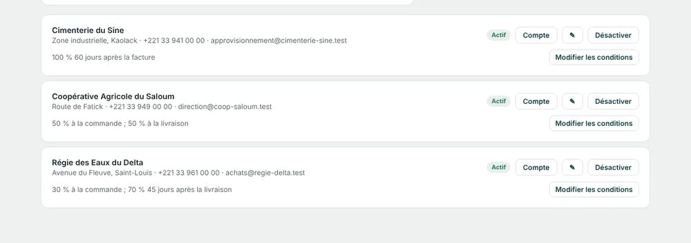
Trois clients, trois façons de payer.
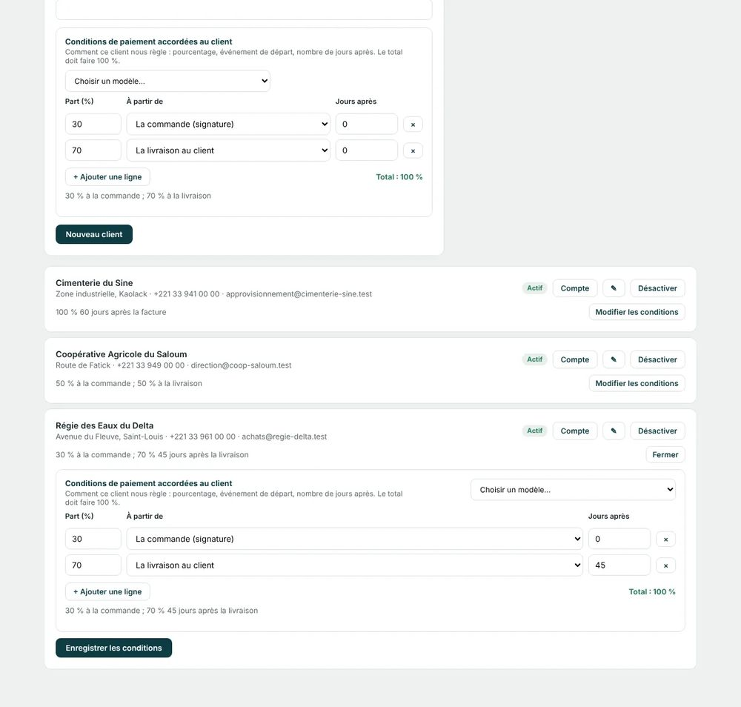
Modifier les conditions. Le total doit atteindre 100 %.
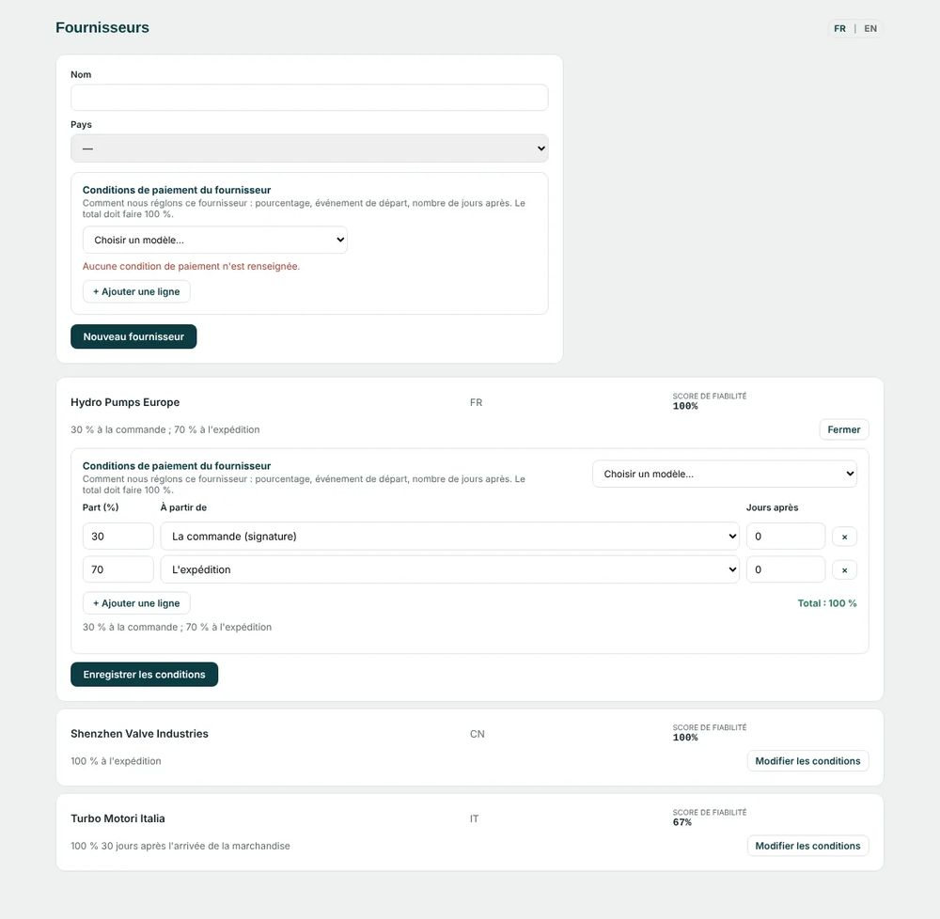
Les fournisseurs. Même principe : 30 % à la commande et 70 % à l'expédition pour Hydro Pumps Europe, 100 % à l'expédition pour Shenzhen Valve Industries.
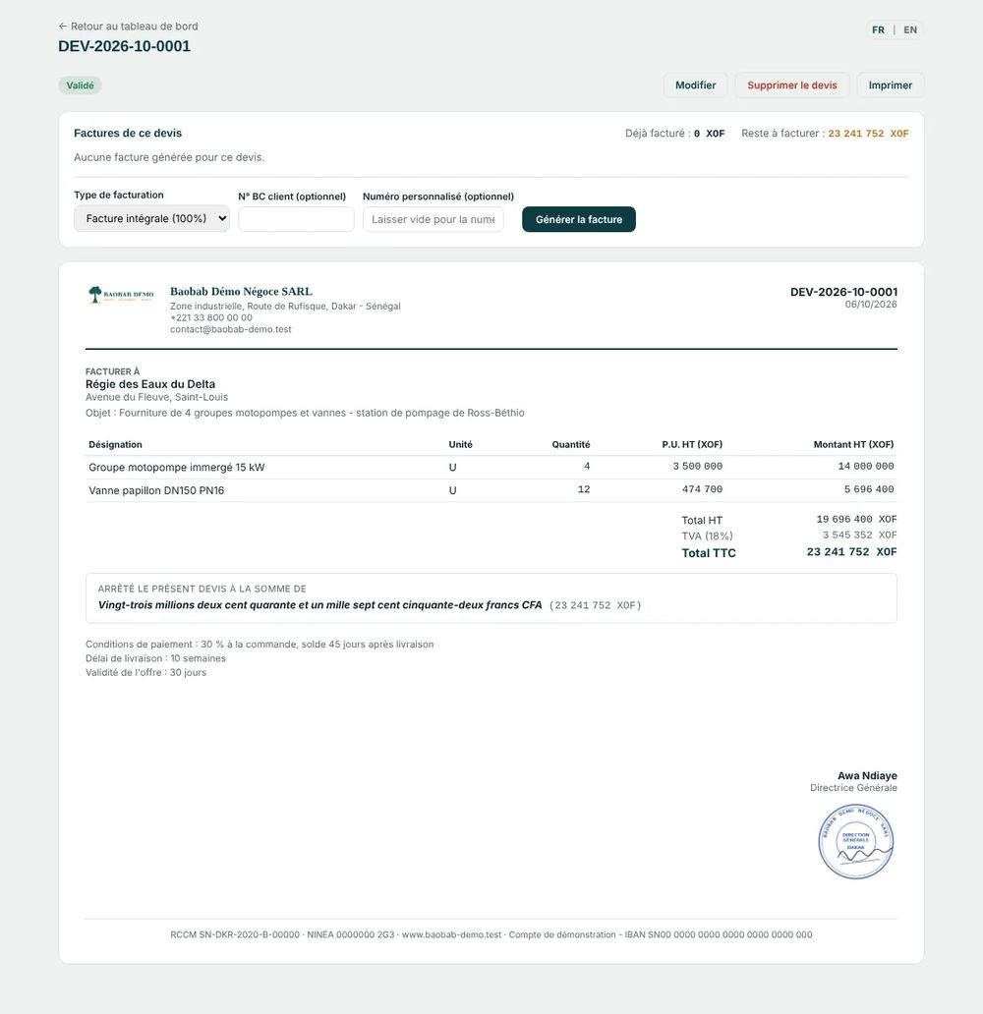
Sur le devis. Les conditions du client sont reprises et imprimées automatiquement ; le montant en lettres figure sous le total.
À savoir Les fiches créées avant cette mise à jour affichent un bandeau « À renseigner » : ouvrez-les une à une et choisissez le modèle qui convient.

3. Enregistrer vos banques et leurs conditions
Finance › Financement › Banques et conditions
Pour chaque banque, recopiez une fois la proposition qu'elle vous a faite : plafond, taux d'avance, intérêts, commissions, retenue de garantie. Ensuite, le simulateur calcule seul ce que chaque banque vous coûterait.
Vous faites | Le système fait seul
- Cliquez sur « Ajouter une banque » : nom, interlocuteur, coordonnées.  - Dans la fiche, choisissez un type de financement (crédit de trésorerie, affacturage, avance sur marché, caution de soumission…) puis « Ajouter des conditions ».  - Saisissez dates, plafond, taux d'avance, base de jours et chaque ligne de frais (intérêts, commission d'engagement, frais de dossier, droit de timbre, dépôt de garantie).  - Si une information manque, laissez la ligne vide : elle sera signalée « à renseigner ». Testez avec « Calculer l'exemple ». | - Il calcule intérêts, commissions, taxe sur opérations bancaires et somme bloquée selon le mode de chaque ligne.  - Il garde l'historique : une nouvelle proposition n'écrase pas l'ancienne.  - Il vérifie le plafond et la durée maximale avant de classer la banque dans une simulation.

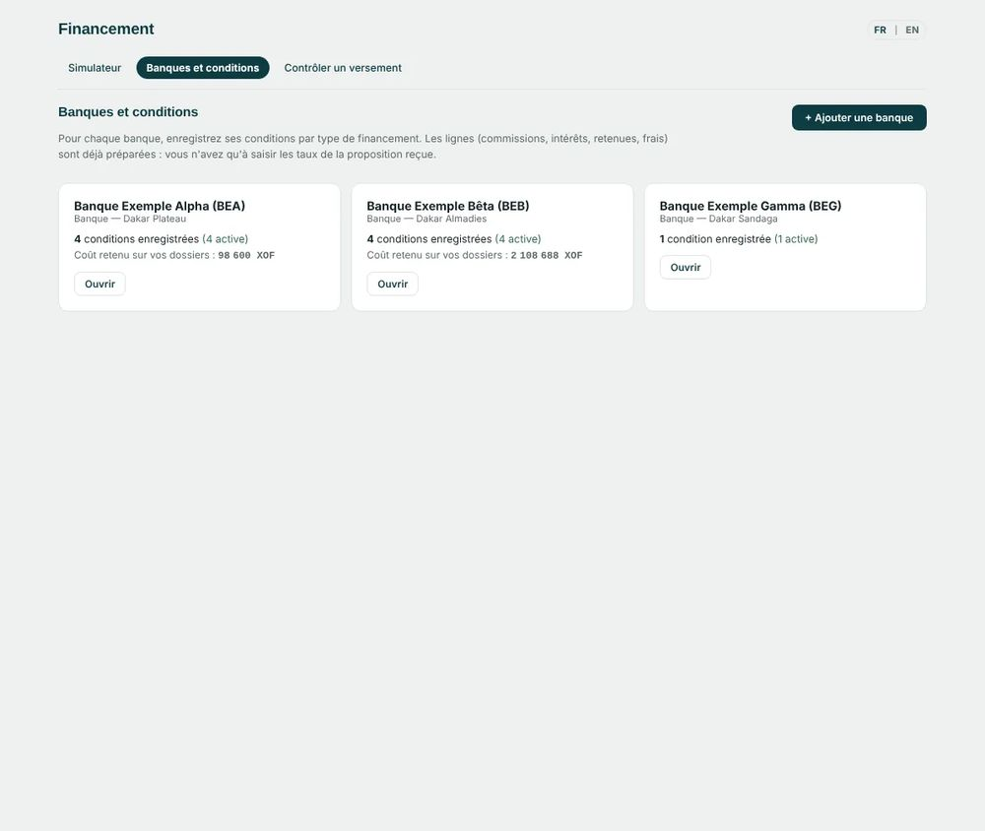
Trois banques. Nombre de conditions et coût retenu sur vos dossiers.
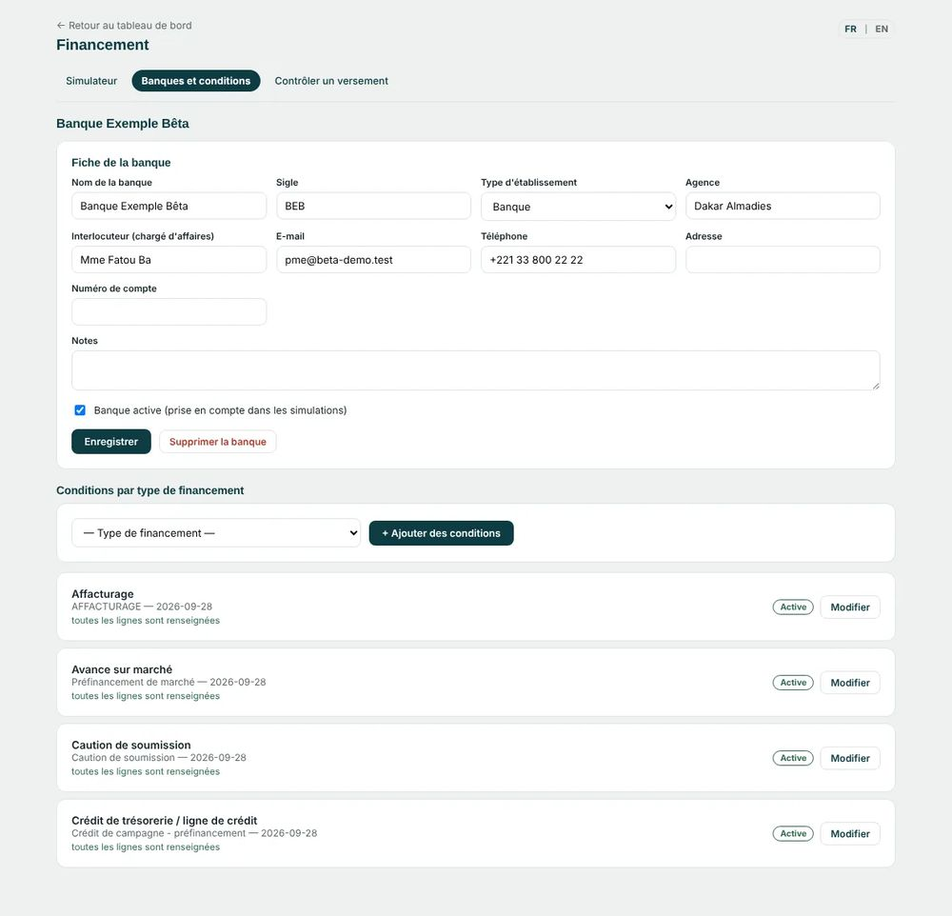
La fiche d'une banque. Conditions classées par type de financement.
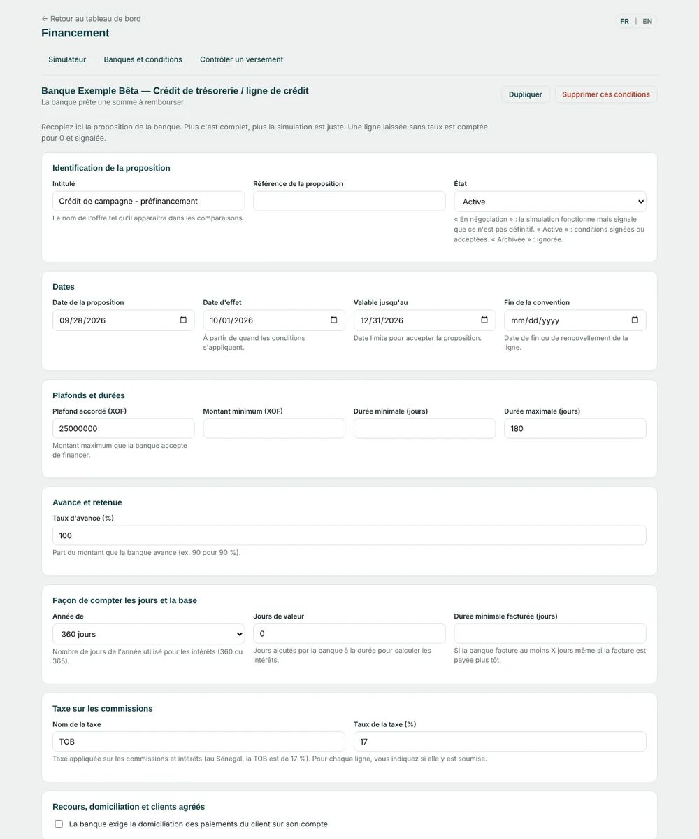
Conditions d'un crédit de trésorerie. Dates, plafond de 25 000 000 XOF, taux d'avance 100 %, base 360 jours, taxe sur commissions 17 %.
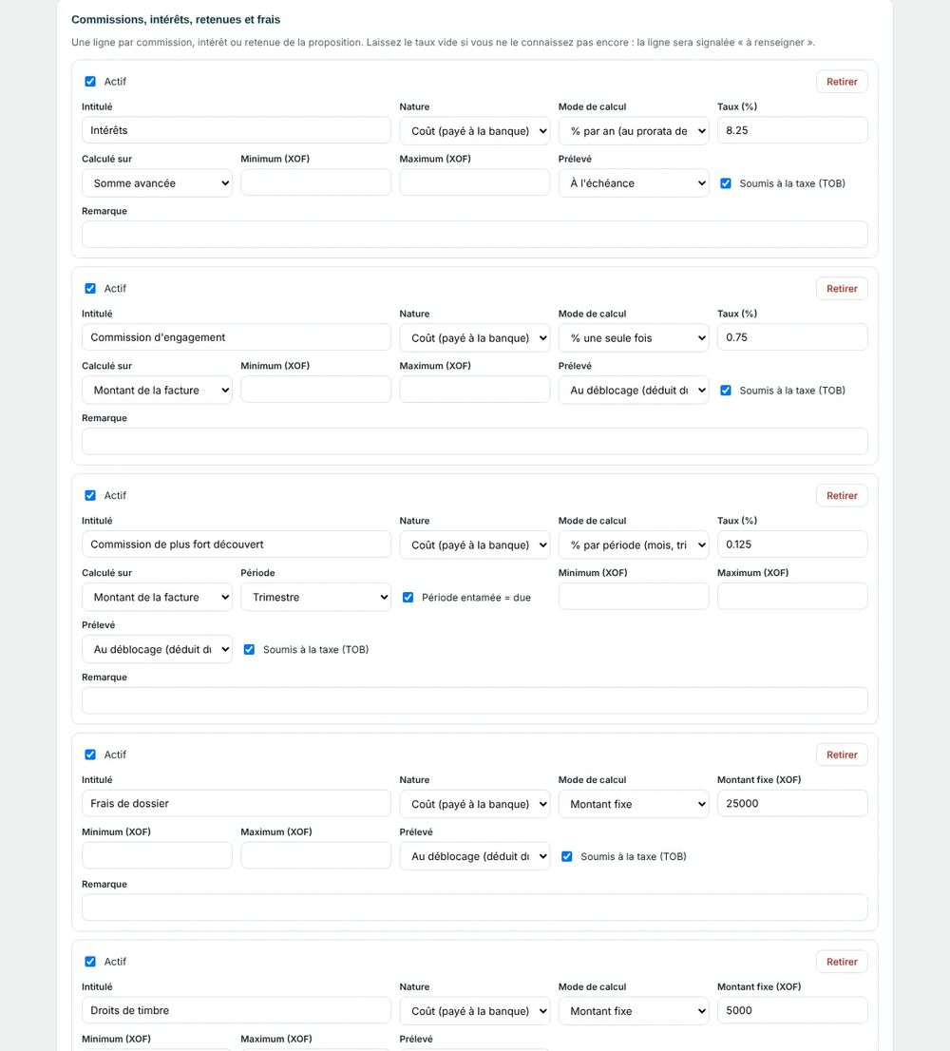
Les lignes de frais. Intérêts annuels de 8,25 %, commission d'engagement 0,75 %, frais de dossier 25 000 XOF, droit de timbre 5 000 XOF, dépôt de garantie.

4. Comparer les banques et choisir
Finance › Financement › Simulateur
Vous indiquez le besoin ; le système chiffre ce que chaque banque vous verserait, ce que cela vous coûterait, et laquelle est la plus avantageuse. Vous gardez la décision.
Vous faites | Le système fait seul
- Choisissez le type de financement, le montant, la date de mise en place et la date d'échéance.  - Pour un affacturage, indiquez le client débiteur : le système vérifie qu'il est agréé par la banque.  - Donnez un nom à la simulation et choisissez le dossier concerné.  - Cliquez sur « Comparer les banques », lisez le résumé, puis « Enregistrer cette simulation ». | - Il classe les banques par coût total et signale la plus avantageuse, celle qui verse le plus tôt, et celles qui ne peuvent pas financer.  - Il écrit « Pourquoi » en phrases simples, avec les écarts chiffrés.  - Il prévient de ce qu'il faut surveiller et propose des questions à poser à la banque.  - Il garde la simulation avec le détail de chaque ligne.

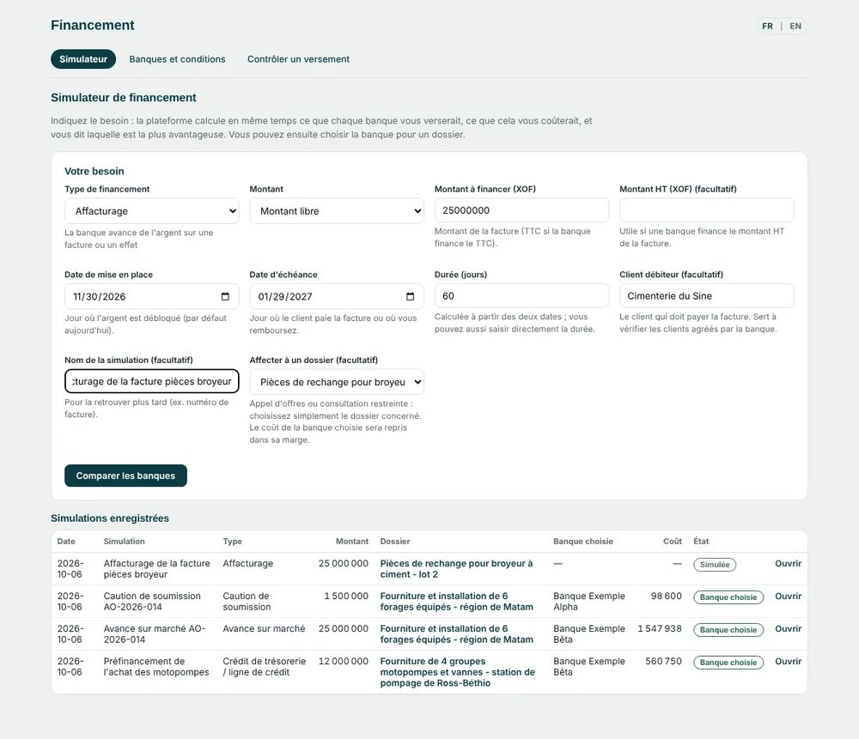
Le besoin du dossier C. Affacturage d'une facture de 25 000 000 XOF sur la Cimenterie du Sine, du 30/11/2026 au 29/01/2027, soit 60 jours.
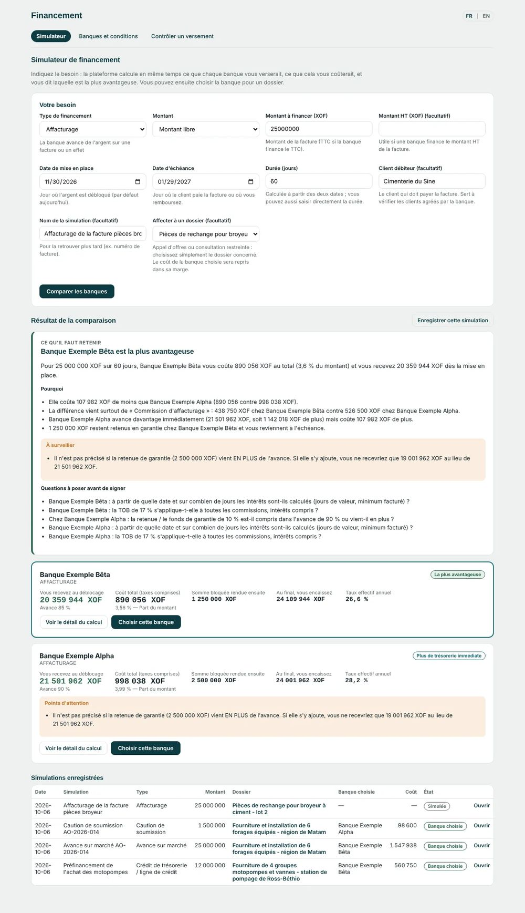
Le résultat. Banque Exemple Bêta coûte 890 056 XOF (3,6 % du montant), contre 998 038 XOF pour Alpha. Alpha verse davantage tout de suite mais retient 2 500 000 XOF de garantie.
À savoir « Banque la plus avantageuse » ne veut pas dire « la meilleure pour vous ». Si vous avez besoin de l'argent immédiatement, regardez le badge « Plus de trésorerie immédiate ».

5. Choisir la banque et rattacher la simulation au dossier
Simulateur › Choisir cette banque · Fiche du dossier › Financement du dossier
Une simulation « retenue » devient la ligne de financement du dossier. Son coût remplace l'estimation dans la marge et alimente le plan et le compte d'exploitation.
Vous faites | Le système fait seul
- Dans la simulation, cliquez sur « Choisir cette banque » (annulable à tout moment).  - Si la simulation n'est pas liée à un dossier, choisissez-le dans « Rattachement » et enregistrez.  - Depuis la fiche du dossier : compte d'exploitation, plan de trésorerie ou nouvelle simulation. | - Il marque la simulation « Banque choisie » et affiche le coût retenu sur la fiche du dossier.  - Il remplace l'estimation de frais bancaires du dossier de calcul par ce coût.  - Il applique le même rattachement aux consultations et aux appels d'offres.

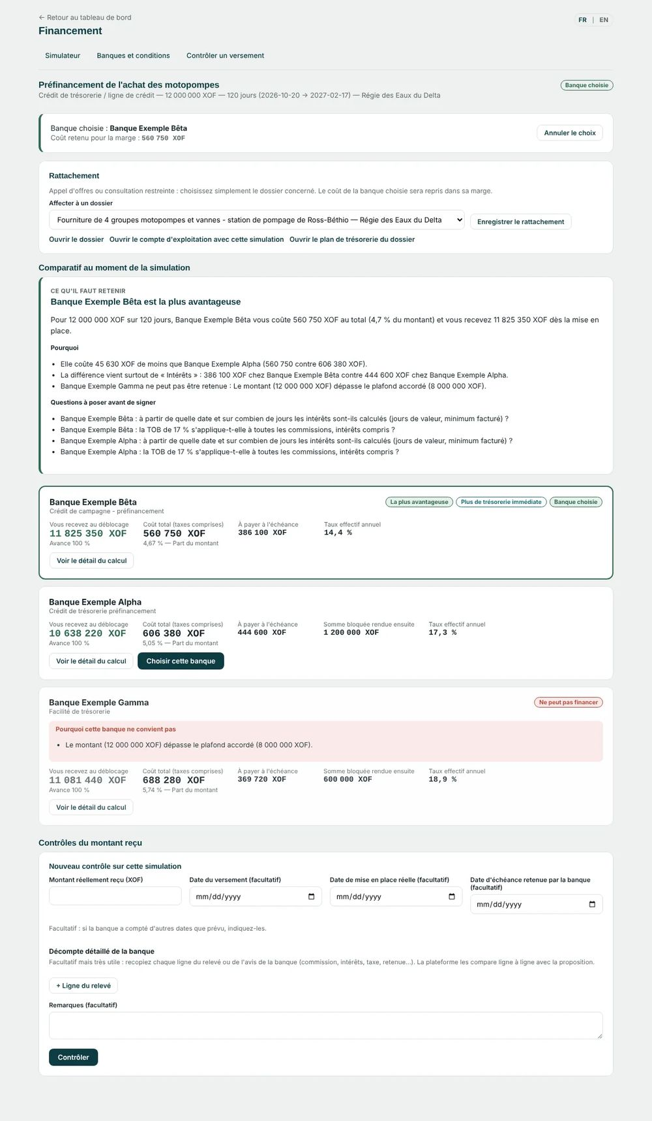
Simulation du dossier A, banque choisie. Crédit de trésorerie de 12 000 000 XOF sur 120 jours : Bêta 560 750 XOF, Alpha 606 380 XOF. Gamma est écartée : le montant dépasse son plafond de 8 000 000 XOF.
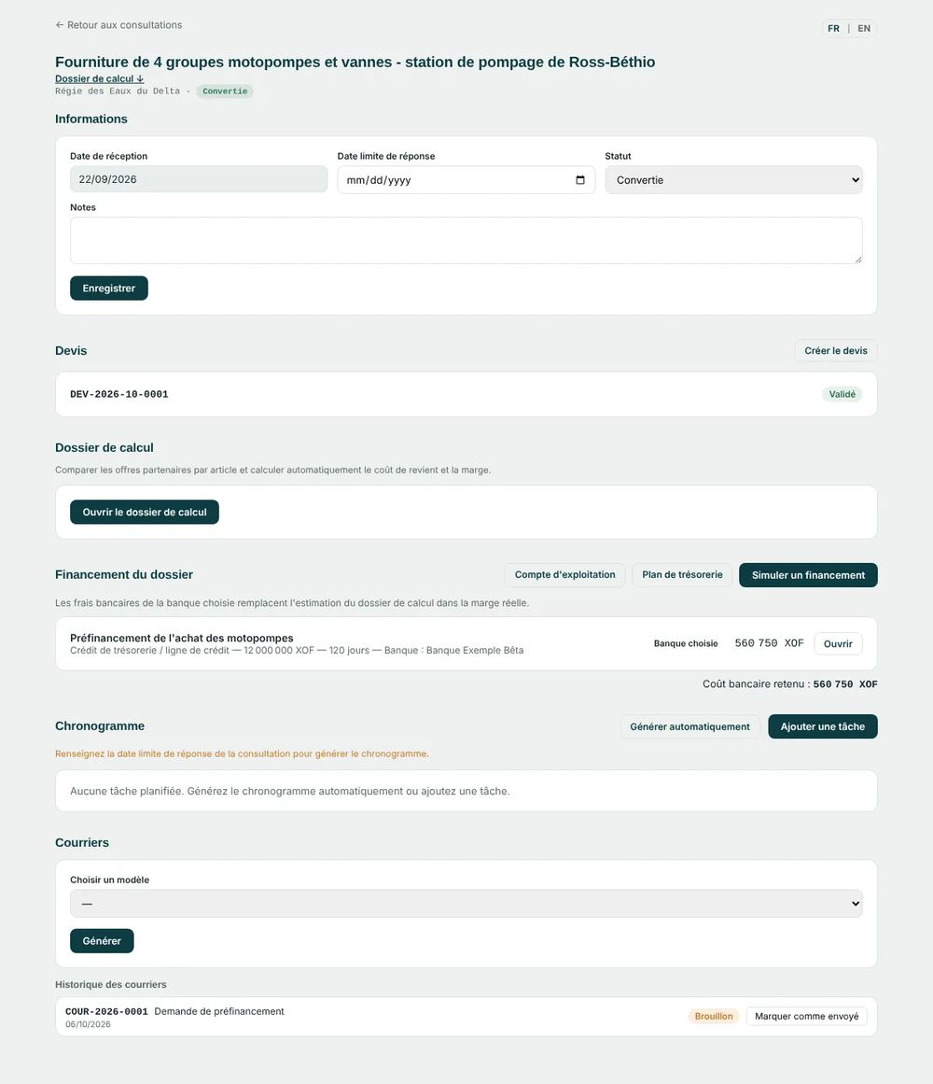
Fiche du dossier A. Bloc « Financement du dossier » : banque choisie, coût retenu (560 750 XOF), boutons Compte d'exploitation, Plan, Simuler.
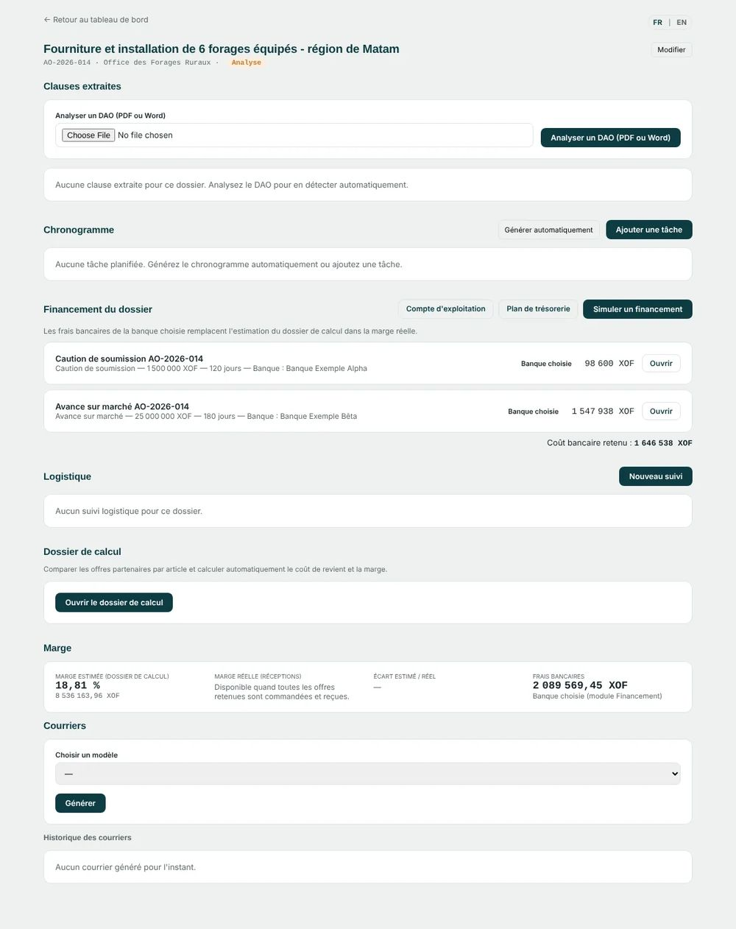
Fiche du dossier B. Deux financements retenus : caution de soumission (98 600 XOF) et avance sur marché (1 547 938 XOF).
À savoir Un dossier peut avoir plusieurs financements retenus à la fois. Leurs coûts s'additionnent dans le compte d'exploitation.

6. Lire et régler le plan de trésorerie
Fiche du dossier › Plan de trésorerie
Le plan déroule les encaissements du client, les paiements aux fournisseurs, la douane, le transit et la ligne de financement, à partir de la date de signature. Il dit combien d'argent il faut avancer, à quelle date, et pendant combien de temps.
Vous faites | Le système fait seul
- Vérifiez la date d'engagement (T) : la date de signature de la commande ou du marché.  - Choisissez la base : TTC (recommandée, car la douane et la TVA d'importation sont payées avant la vente) ou hors taxes.  - Indiquez, si besoin, la trésorerie propre affectée au dossier, puis « Recalculer ».  - Imprimez le plan ou téléchargez-le en PDF ou en Excel. | - Il lit les échéanciers du client et des fournisseurs, et date chaque flux.  - Il repère le point le plus bas de la trésorerie : votre besoin maximal.  - Il compte le nombre de jours pendant lesquels l'argent reste avancé.  - Il met en garde si la ligne de financement arrive trop tard ou ne couvre pas tout.

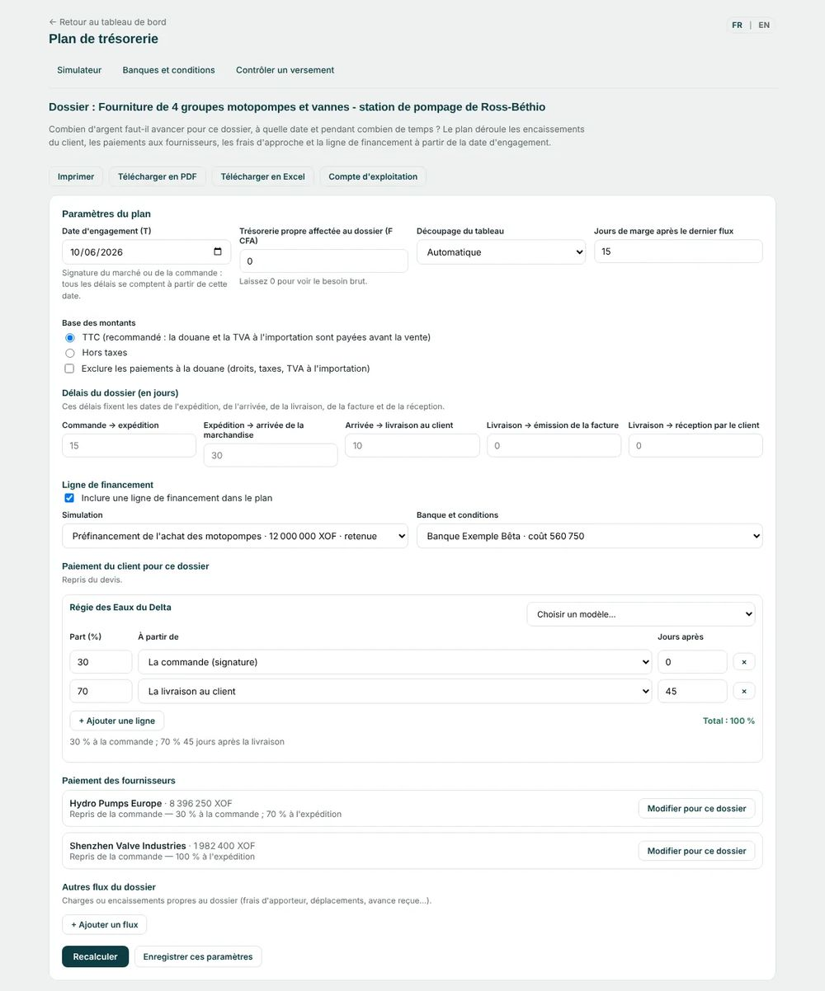
Paramètres du plan (dossier A). Délais repris du dossier ; échéancier du client repris du devis.
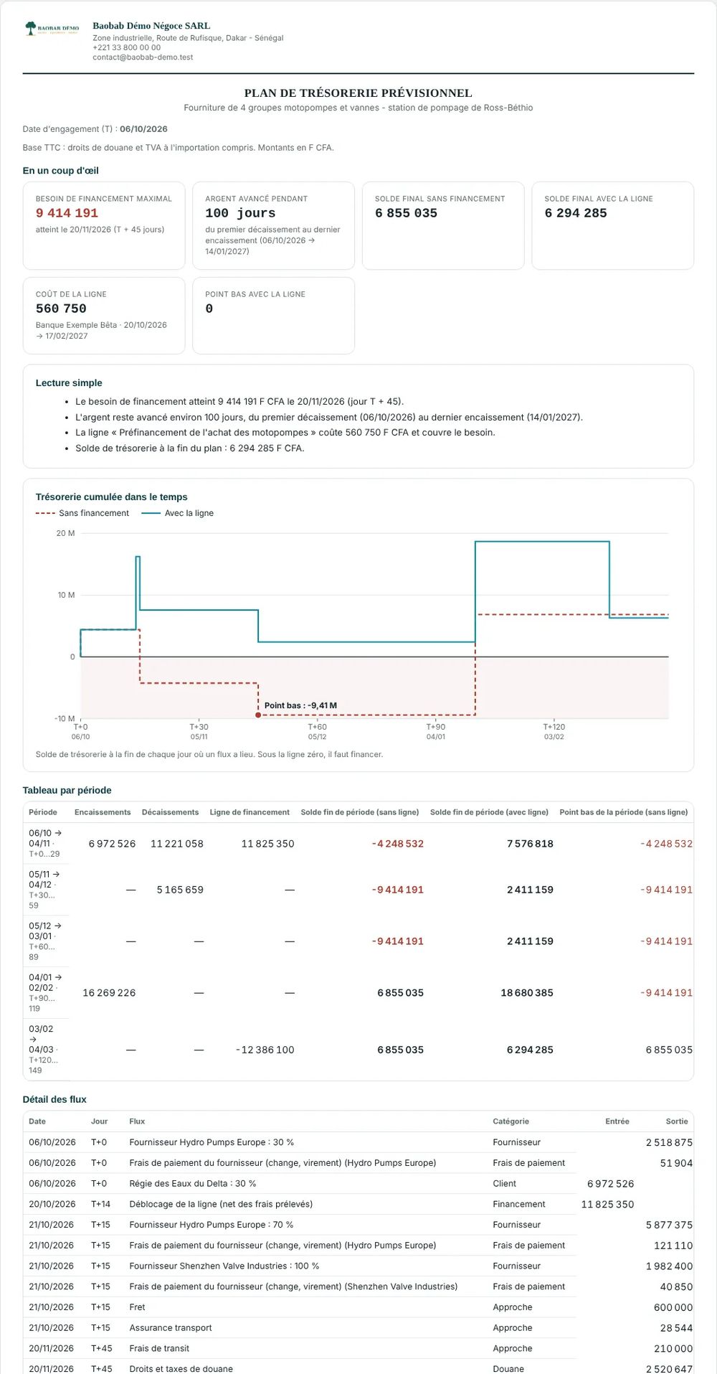
Plan imprimable du dossier A. Besoin maximal de 9 414 191 XOF, atteint le 20/11/2026 (jour 45) ; argent avancé pendant 100 jours ; la ligne de crédit coûte 560 750 XOF et couvre le besoin.

Quand le plan est incomplet
Pour le dossier B, le client (un maître d'ouvrage) n'a pas de fiche avec échéancier. Le plan le dit clairement au lieu de deviner, liste ce qui manque et propose de le saisir directement, pour ce dossier seulement.
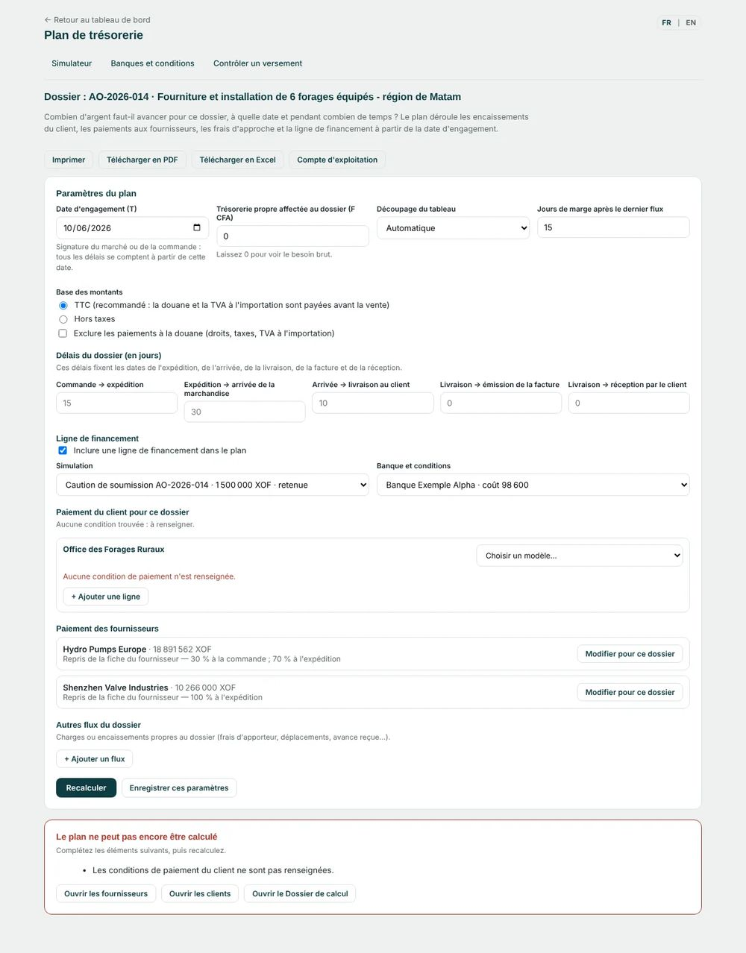
Avant correction. « Les conditions de paiement du client ne sont pas renseignées ».
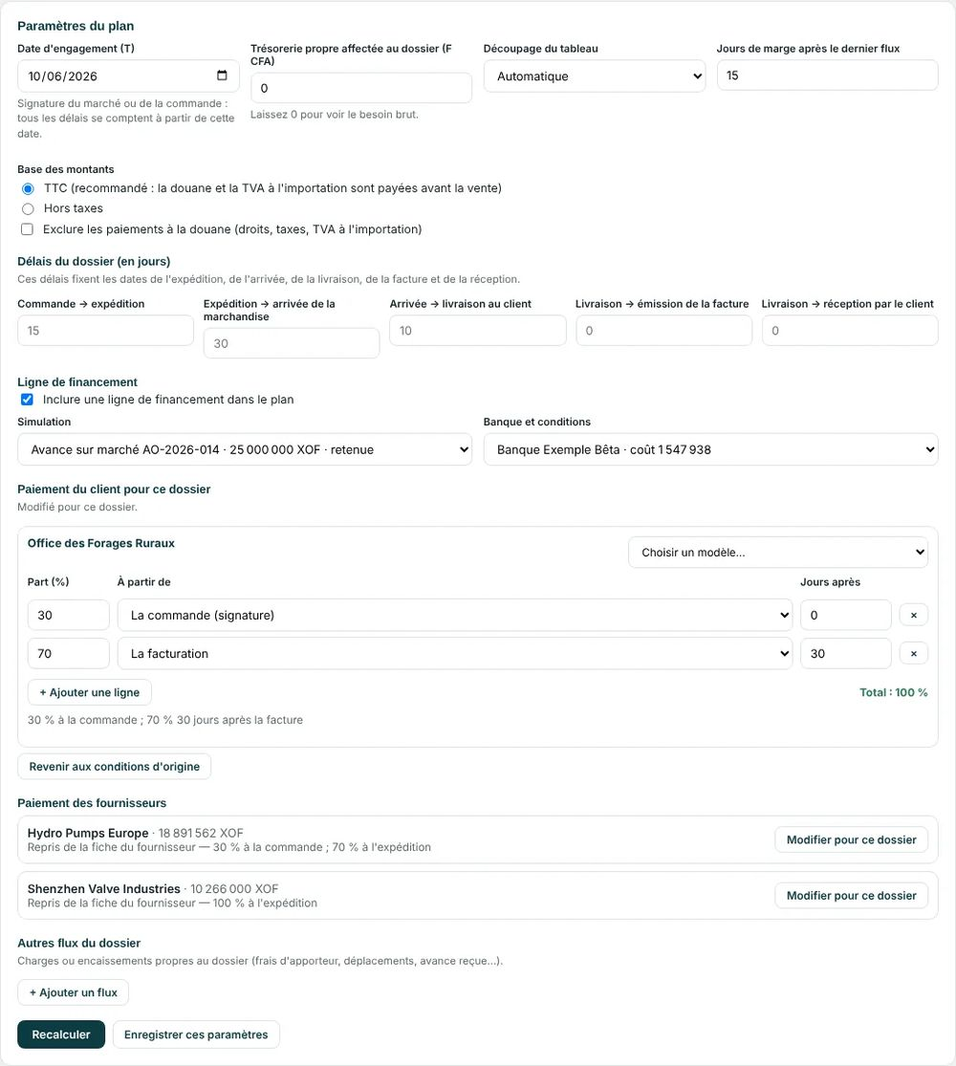
Après saisie. Avance sur marché comme ligne de financement ; modèle « 30 % à la commande, solde 30 jours après facture ».

Quand le financement arrive trop tard
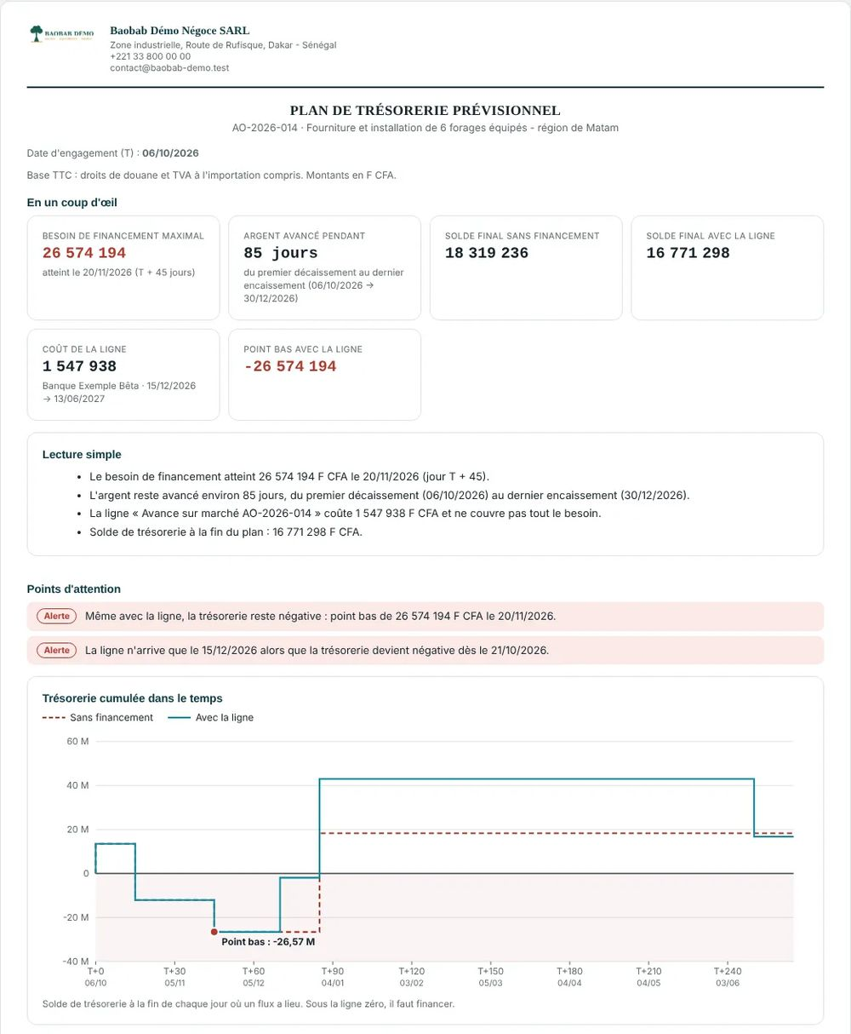
Dossier B sans trésorerie propre. Besoin maximal de 26 574 194 XOF le 20/11/2026. Deux alertes : trésorerie négative même avec la ligne, et ligne reçue le 15/12/2026 alors que le déficit commence le 21/10/2026.
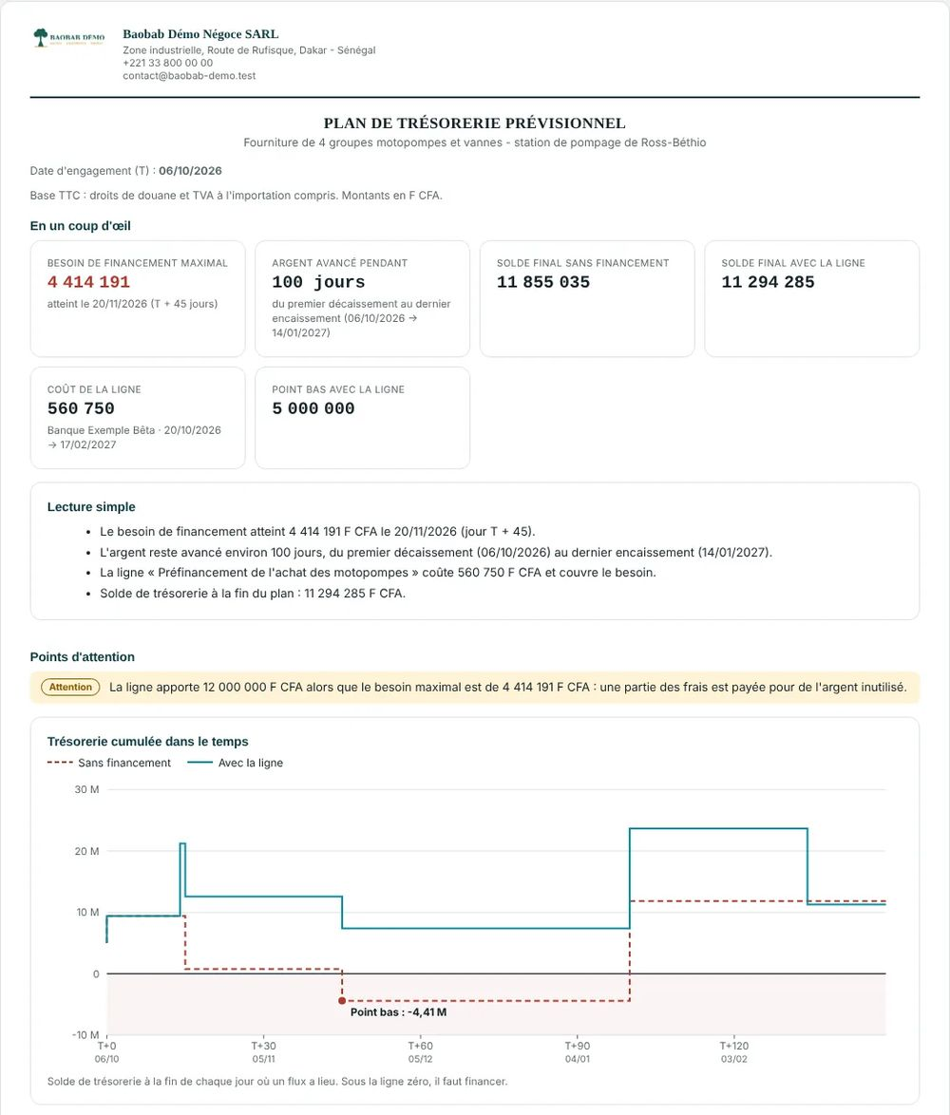
Dossier A avec 5 000 000 XOF de trésorerie propre. Le besoin maximal tombe de 9 414 191 à 4 414 191 XOF.
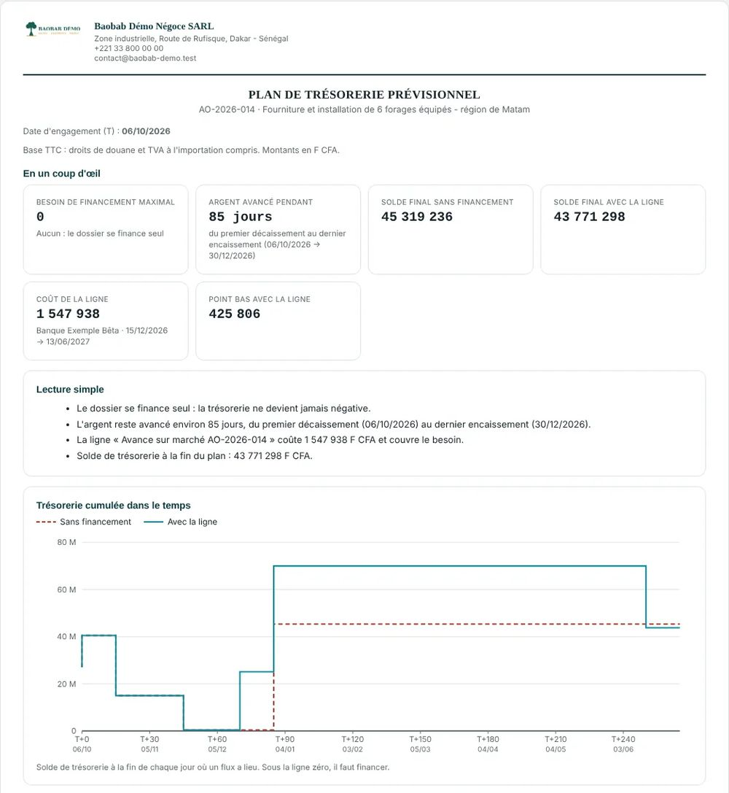
Dossier B avec 27 000 000 XOF de trésorerie propre. Le plan indique « Aucun : le dossier se finance seul ».
À savoir Le plan est un outil de décision : recalculez-le autant que nécessaire en changeant les délais, la base ou la trésorerie propre. « Enregistrer ces paramètres » les conserve.

7. Lire le compte d'exploitation du dossier
Fiche du dossier › Compte d'exploitation
Le compte répond à : combien le dossier rapporte-t-il vraiment ? Il part du chiffre d'affaires hors taxes, retire le coût d'achat (prix, fret, assurance, douane, transit), puis les frais bancaires et autres charges, pour arriver à la marge globale.
Vous faites | Le système fait seul
- Choisissez la version : Interne (Prévisionnel, Engagé, Réel, Écart) ou Banque (prévisionnel seul, présentable).  - Choisissez le financement pris en compte : toutes les lignes retenues, ou une simulation précise banque par banque.  - Au besoin, cochez « Afficher le détail ligne par ligne ».  - Ajoutez vos autres charges directes (commission d'apporteur, déplacements…) en bas de page. | - Il calcule la marge commerciale puis la marge globale après frais bancaires.  - Il exprime chaque ligne en % du chiffre d'affaires et du coût de revient.  - Il compare prévisionnel, engagé (commandes) et réel (réceptions validées).  - Il ajoute la page « Présentation de la demande » et le plan en annexe dans la version banque.

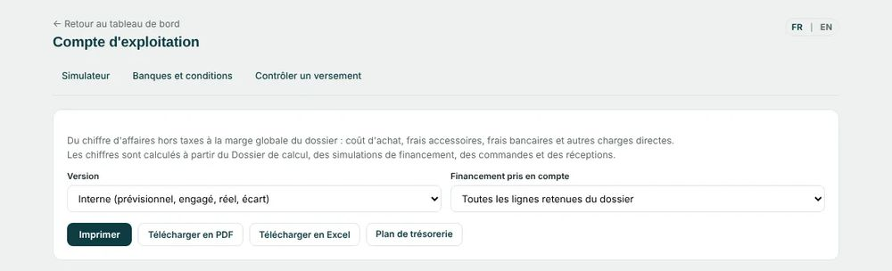
Les options de l'écran. Version, financement pris en compte, détail, impression et téléchargement.
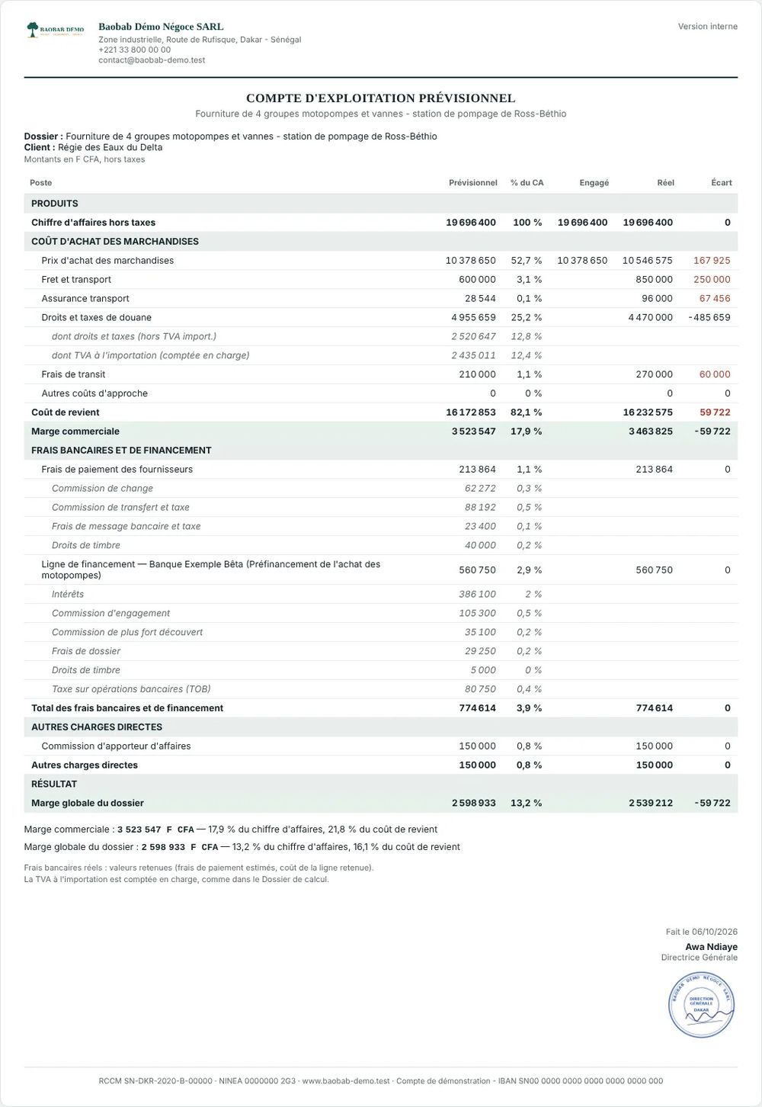
Version interne du dossier A. CA 19 696 400 XOF, coût de revient 16 172 853 XOF, marge commerciale 3 523 547 XOF (17,9 %). Les colonnes « Réel » et « Écart » montrent déjà les frais réellement payés.
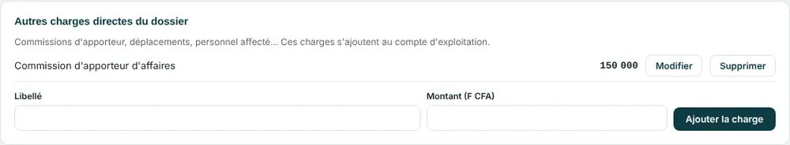
Autres charges directes. Une commission d'apporteur de 150 000 XOF fait passer la marge globale de 2 748 933 à 2 598 933 XOF (13,2 %).
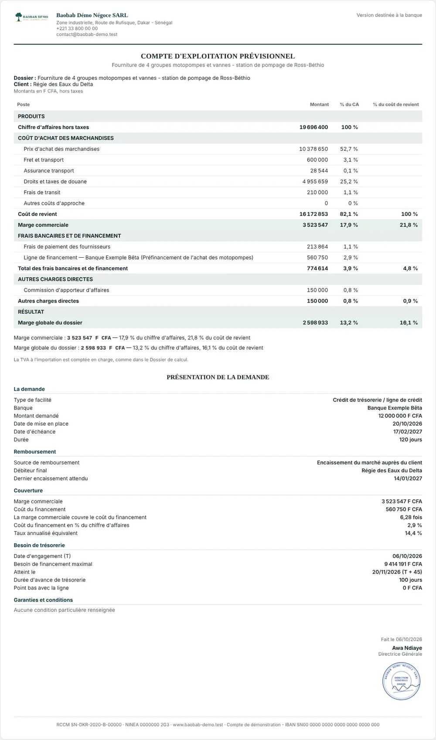
Version banque (dossier A). Elle ne montre ni les alertes ni les fournisseurs. La page « Présentation de la demande » donne le type de facilité, le montant, les dates, la source de remboursement, la couverture (la marge couvre 6,28 fois le coût, taux annualisé 14,4 %) et le besoin de trésorerie.

Une version par banque
Pour une simulation non retenue, comme l'affacturage du dossier C, vous pouvez quand même produire un compte pour chaque banque candidate.
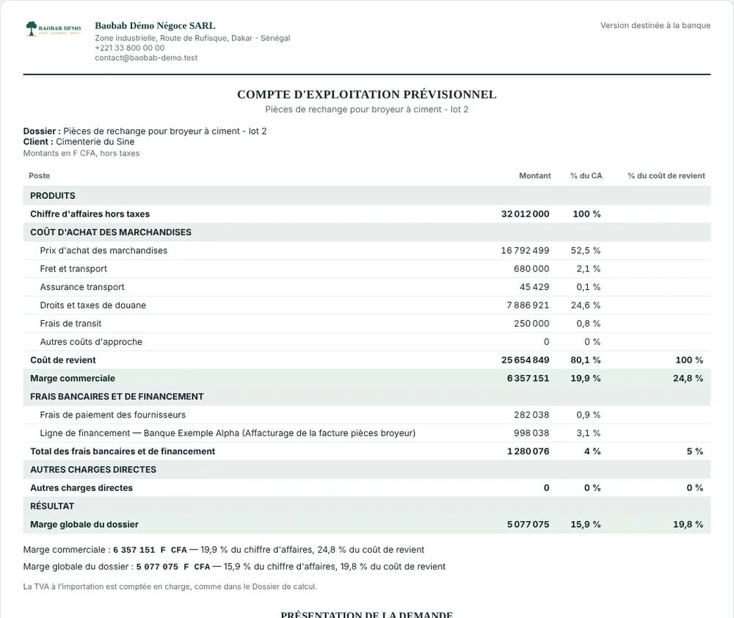
Avec Alpha. Frais bancaires 1 280 076 XOF, marge globale 5 077 075 XOF (15,9 %).
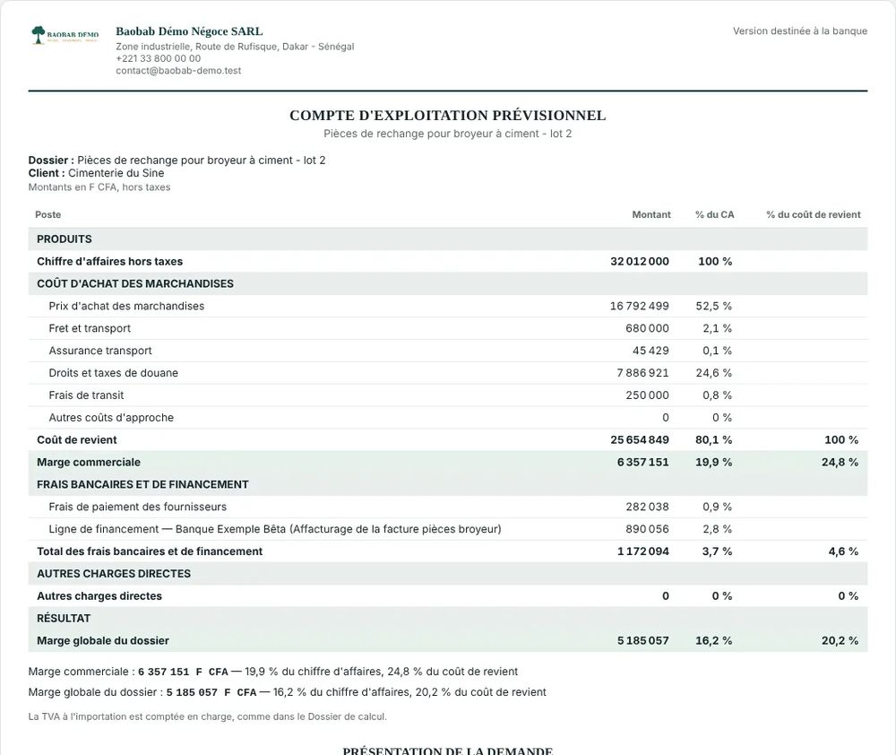
Avec Bêta. Frais bancaires 1 172 094 XOF, marge globale 5 185 057 XOF (16,2 %).
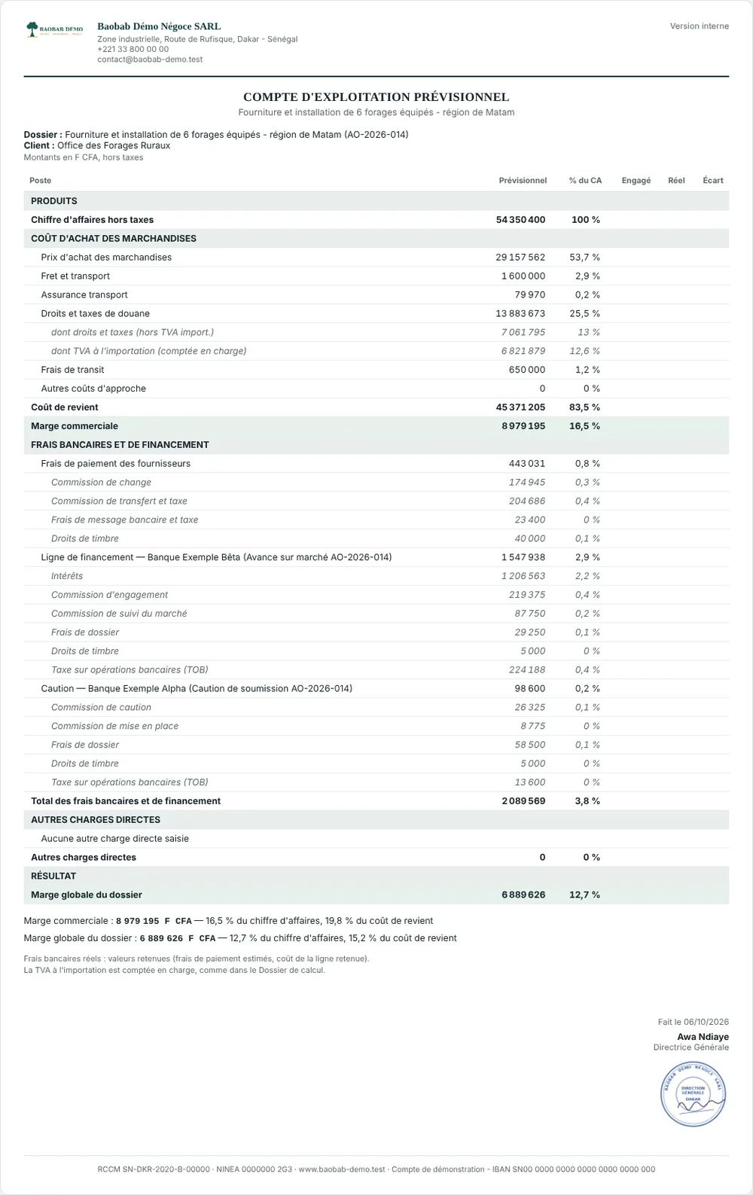
Dossier B (appel d'offres). Caution de soumission et avance sur marché apparaissent comme deux lignes de financement. Marge globale : 6 889 626 XOF (12,7 %).

8. Imprimer, télécharger en PDF ou en Excel
Plan de trésorerie · Compte d'exploitation
Les mêmes boutons sont présents sur le plan et sur le compte. Tous les documents sortent avec votre entête, votre signature et votre cachet.
Vous faites | Le système fait seul
- Imprimer ouvre l'aperçu avant impression (« Enregistrer au format PDF » sans imprimante).  - Télécharger en PDF fabrique un fichier prêt à envoyer par e-mail.  - Télécharger en Excel exporte les chiffres pour les retravailler.  - Pour la version banque avec le plan en annexe : choisissez « Banque » puis téléchargez le PDF. | - Il garde la même présentation à l'écran et sur papier.  - Il numérote les pages et répète le pied de page.  - Il ajoute la page « Présentation de la demande » et le plan en annexe (version banque).

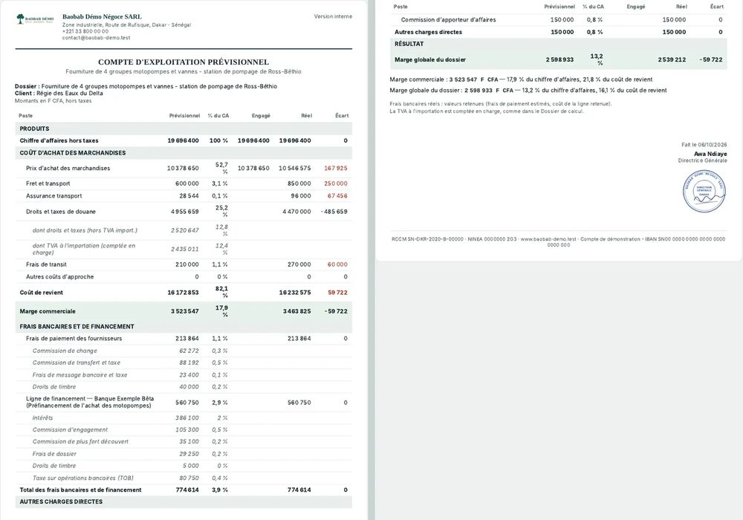
Aperçu avant impression du compte du dossier A.
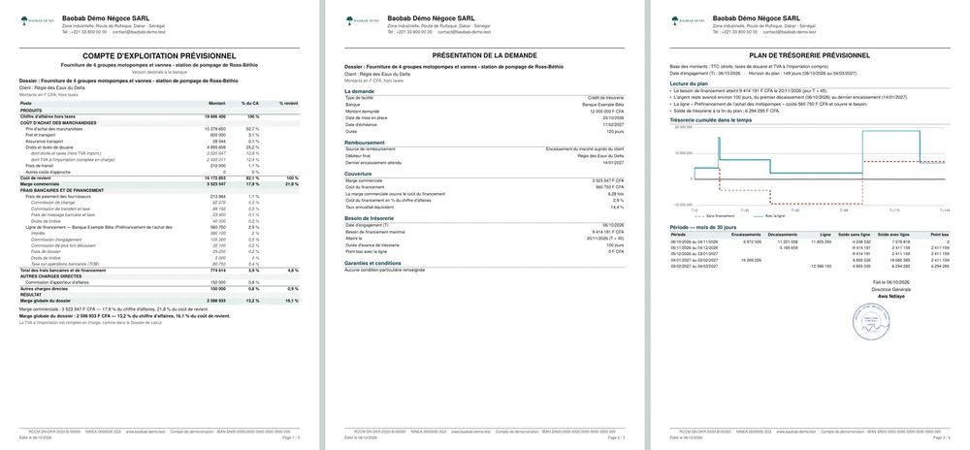
PDF du compte version banque, trois pages. Le compte, la présentation de la demande, le plan en annexe.
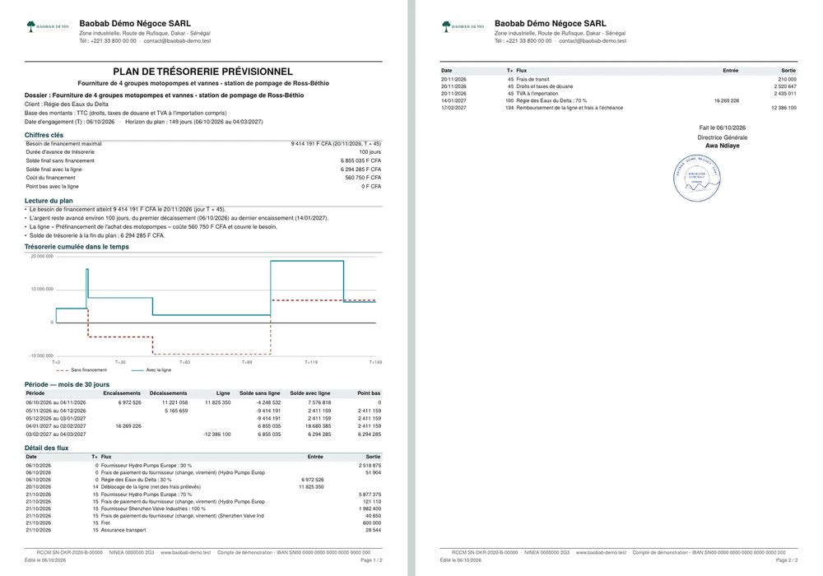
PDF du plan de trésorerie (dossier A), deux pages.

9. Écrire à la banque sans recopier les chiffres
Marchés et ventes › Courriers · Fiche du dossier › Courriers
Un modèle de courrier contient des variables entre doubles accolades ; à la génération depuis un dossier, elles sont remplacées par les chiffres réels du dossier, de la simulation, du compte et du plan (voir aussi le chapitre M7).
Vous faites | Le système fait seul
- Créez le modèle une seule fois : Courriers › Nouveau modèle, type « Demande de financement ».  - Sur la fiche du dossier, section Courriers : choisissez le modèle, Générer.  - Relisez, puis Imprimer ou Copier.  - Une fois envoyé : Marquer comme envoyé. | - Il choisit la simulation retenue et en tire banque, montant, dates, coût.  - Il reprend marge et couverture du compte, besoin maximal du plan.  - Il signale en rouge toute variable qu'il n'a pas pu remplir.  - Il numérote le courrier (COUR-2026-0002) et le garde dans l'historique.

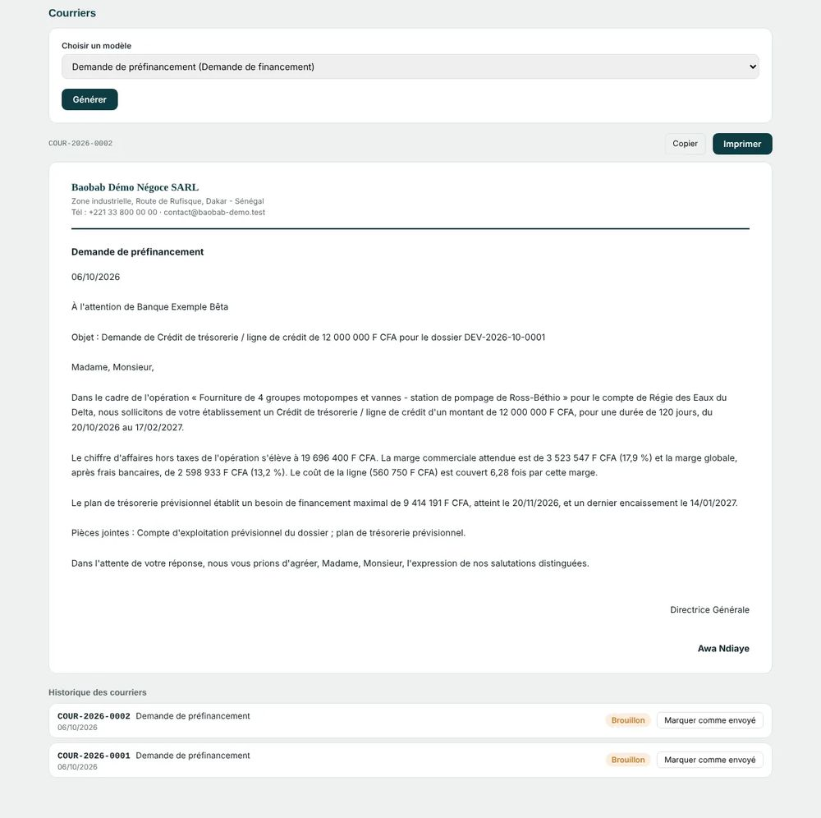
Le courrier généré pour le dossier A. Banque Bêta, 12 000 000 F CFA, 120 jours, marge de 17,9 % et 13,2 %, couverture de 6,28 fois, besoin maximal de 9 414 191 F CFA : tout est rempli sans saisie.
Attention Si vous modifiez la simulation retenue, le plan ou le compte, régénérez le courrier : un courrier déjà imprimé ne se met pas à jour tout seul.

Lire les chiffres : récapitulatif des trois dossiers
Indicateur | Dossier A | Dossier C (Bêta) | Dossier B
Chiffre d'affaires HT | 19 696 400 | 32 012 000 | 54 350 400
Coût de revient | 16 172 853 | 25 654 849 | 45 371 205
Marge commerciale | 3 523 547 (17,9 %) | 6 357 151 (19,9 %) | 8 979 195 (16,5 %)
Frais bancaires | 774 614 | 1 172 094 | 2 089 569
Autres charges directes | 150 000 | 0 | 0
Marge globale | 2 598 933 (13,2 %) | 5 185 057 (16,2 %) | 6 889 626 (12,7 %)
Besoin maximal de trésorerie | 9 414 191 | 25 936 887 | 26 574 194 (sans trésorerie propre)

Montants en XOF. La marge couvre-t-elle le coût du financement ? Pour le dossier A, 6,28 fois ; en dessous de 2, une banque s'interrogera. Combien de temps l'argent est-il avancé ? 100 jours, à comparer à la durée de la ligne (120 jours). Le financement arrive-t-il à temps ? Surveillez les alertes du plan.
CHAPITRE M7 · MARCHÉS ET VENTES

Courriers : modèles, génération et historique
Des modèles de courrier réutilisables, avec des variables {{dossier.xxx}} qui se remplissent à partir des données réelles du dossier : plus de copier-coller de références ou d'intitulés.

1. Créer un modèle
Marchés et ventes › Courriers › Nouveau modèle
Le type de courrier est déjà riche : demande de clarification, de financement, de garantie, de mainlevée, de prorogation, réserve sur ordre de service, relance de paiement, recours gracieux, recours contentieux, notification de sous-traitance. Titre et corps acceptent les variables ; le champ « Déclencheur » documente, en texte libre, la situation qui justifie l'envoi.
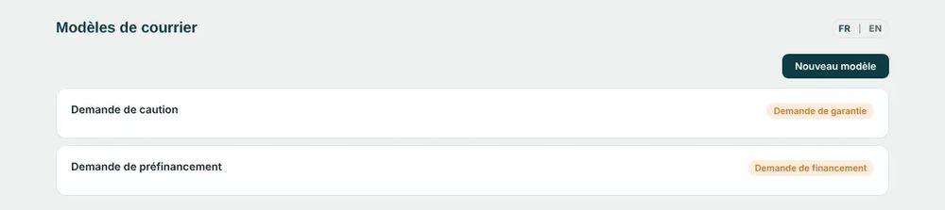
Les modèles. Chacun porte son étiquette de type.
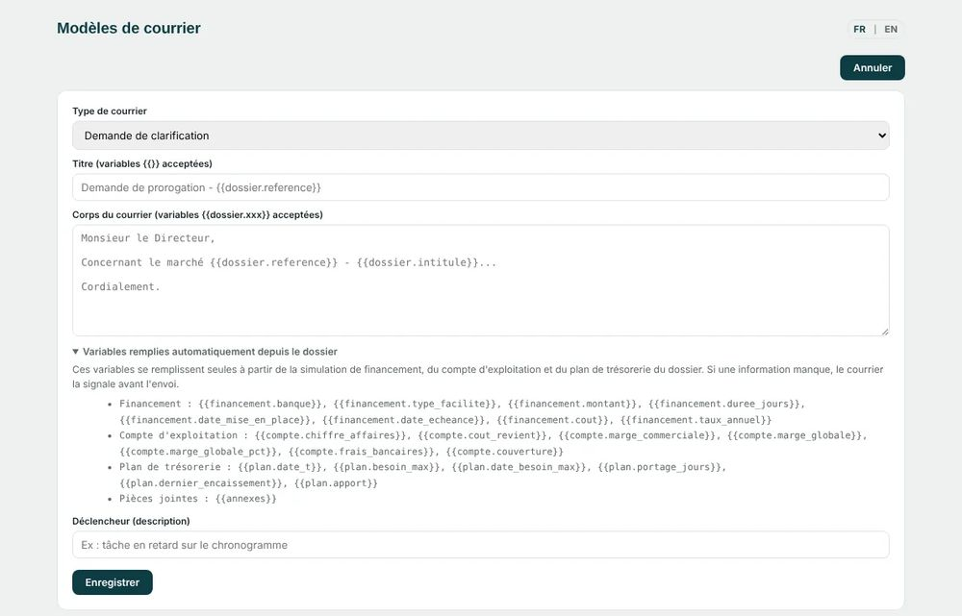
Création d'un modèle. Le bloc dépliable énumère toutes les variables qui se remplissent seules : {{dossier.*}}, {{financement.*}}, {{compte.*}}, {{plan.*}}, {{annexes}}.

2. Générer le courrier depuis un dossier ou une consultation
Fiche du dossier › Courriers
Choisissez un modèle puis Générer : le document fusionné s'affiche avec Copier et Imprimer. Depuis cette mise à jour, la section existe aussi sur les consultations restreintes.
Vous faites | Le système fait seul
- Ouvrez la fiche du dossier (ou de la consultation), section Courriers.  - Choisissez le modèle, cliquez sur Générer.  - Imprimez, puis cliquez sur Marquer comme envoyé. | - Il remplace les variables par les vraies données du dossier.  - Il attribue un numéro COUR-AAAA-NNNN, commun à tous les types de dossiers.  - Il garde le courrier dans l'historique chronologique.

Courrier prêt à l'emploi. Texte entièrement fusionné.

3. Suivre l'historique
Fiche du dossier › Historique des courriers
Chaque courrier garde son numéro, sa date et son statut (Brouillon, puis Envoyé), sur les appels d'offres comme sur les consultations.
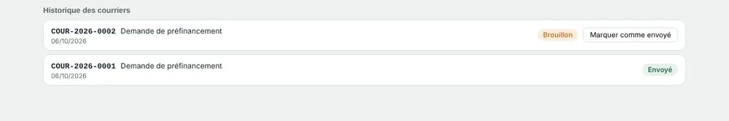
L'historique. Numérotation continue et statut de chaque courrier.
CHAPITRE M8 · FINANCE · OPTION PAYANTE

Comptabilité (SYSCOHADA)
Une comptabilité générale intégrée : les factures de vente et les réceptions produisent leurs écritures automatiquement, que le comptable corrige et valide. Elle suit le plan SYSCOHADA (plus de 780 comptes à huit chiffres) et sort ses états en écran, en PDF et en Excel.
Attention Module payant. La comptabilité est activée par le Super Administrateur, avec un supplément mensuel en XOF. Tant qu'elle n'est pas activée, le menu « Comptabilité » est masqué, ses routes répondent « module verrouillé » et aucune écriture n'est créée automatiquement.
Niveau de droit | Ce qu'il permet | Qui l'a en général
Saisie (module comptabilité) | Consulter les états, saisir factures et règlements, proposer des écritures. | Comptable
Validation (comptabilité-validation) | Valider ou extourner les écritures, changer un compte, importer, gérer plan et exercices. | Direction, Financier, Admin

Les onglets de la page Comptabilité : Accueil · En instance · Achats · Règlements · Trésorerie · Écritures · Grand livre · Lettrage · Balance générale · Balances tiers · Balance âgée · Analytique · Bilan · Compte de résultat · Immobilisations · Plan comptable · Comptes tiers · Importer · Paramètres.

1. Découvrir l'accueil de la comptabilité
Finance › Comptabilité › Accueil
L'accueil donne les raccourcis (saisir une écriture, grand livre, balance générale, plan comptable, importer depuis Sage), le nombre d'écritures en instance et l'exercice en cours.
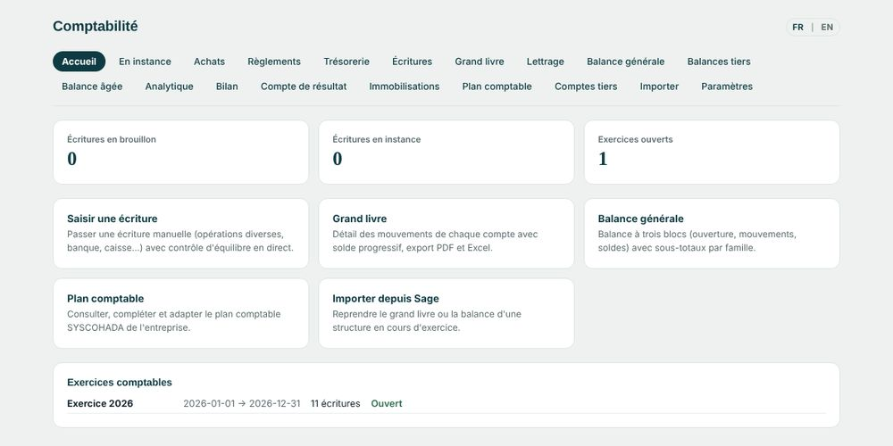
Accueil de la comptabilité. Compteur « En instance » dans le bandeau d'onglets.

2. Plan comptable et comptes tiers
Comptabilité › Plan comptable · Comptes tiers
Le plan SYSCOHADA est préchargé. Chaque client et chaque fournisseur reçoit automatiquement un compte tiers verrouillé (par exemple CA001 pour un client, FB001 pour un fournisseur) rattaché au collectif 411 ou 401. Le code ne change jamais.
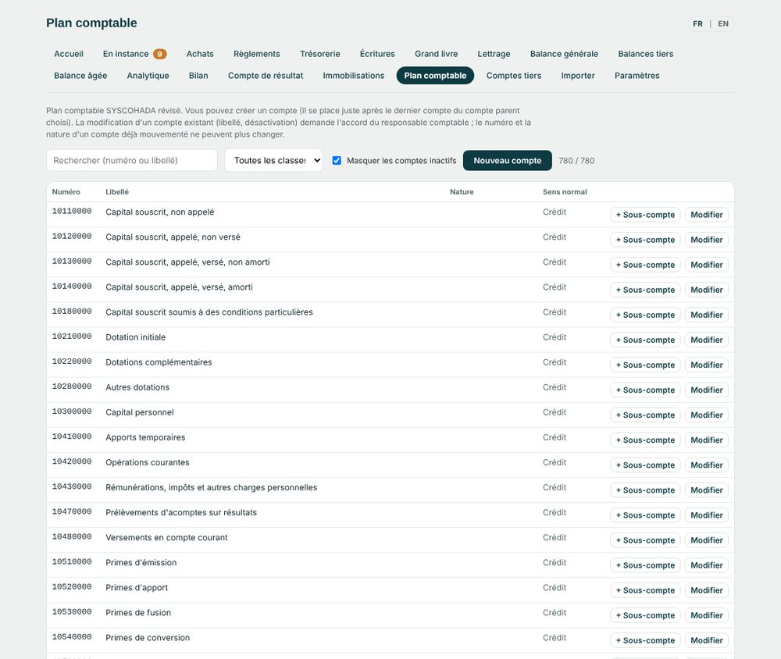
Plan comptable. Recherche par numéro ou libellé ; un compte déjà utilisé est verrouillé.
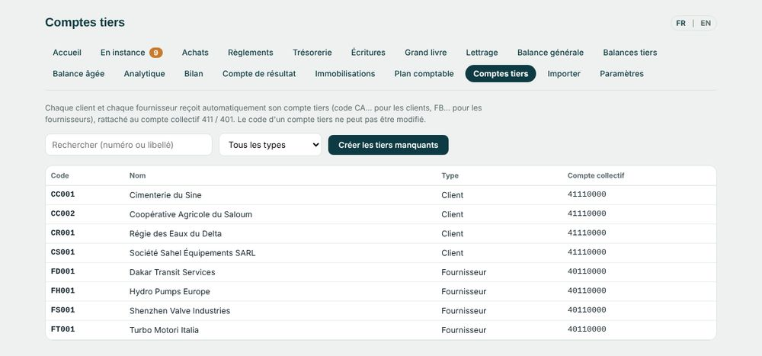
Comptes tiers. Clients et fournisseurs avec leur code et leur compte collectif.

3. Contrôler les écritures en instance
Comptabilité › En instance
C'est le premier écran du comptable. Chaque facture, acompte, solde, encaissement ou annulation du module Ventes produit automatiquement une écriture au statut « En instance », avec un lien vers la pièce d'origine : client en 411, vente en 70x, TVA en 4431, acomptes en 4191. Le système ne peut pas deviner si une vente est une prestation, une marchandise ou des travaux : il propose un compte par défaut, que vous corrigez.
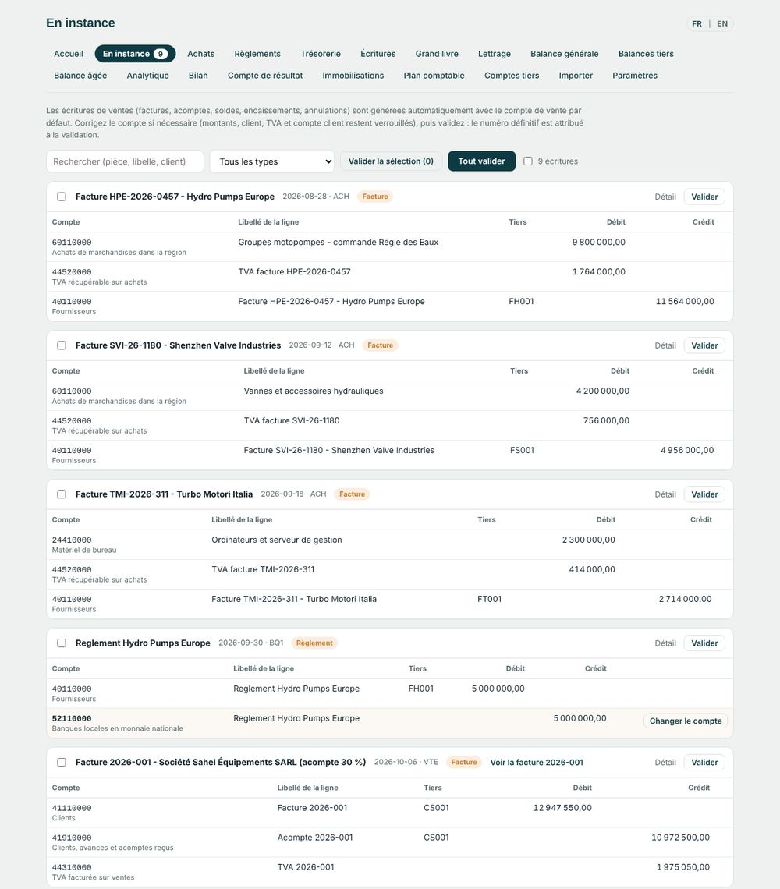
Écritures en instance. Une écriture par facture, avec ses lignes, le compte proposé et les boutons Valider et Changer le compte.

4. Changer le compte, valider, tout valider
En instance › Changer le compte · Valider · Tout valider
« Changer le compte » ne touche que le compte de produit : montants, client, TVA et 411 sont verrouillés. Choisissez la portée : cette ligne, même désignation, ce client ou lignes similaires. Puis Valider (une écriture), Valider la sélection ou Tout valider.
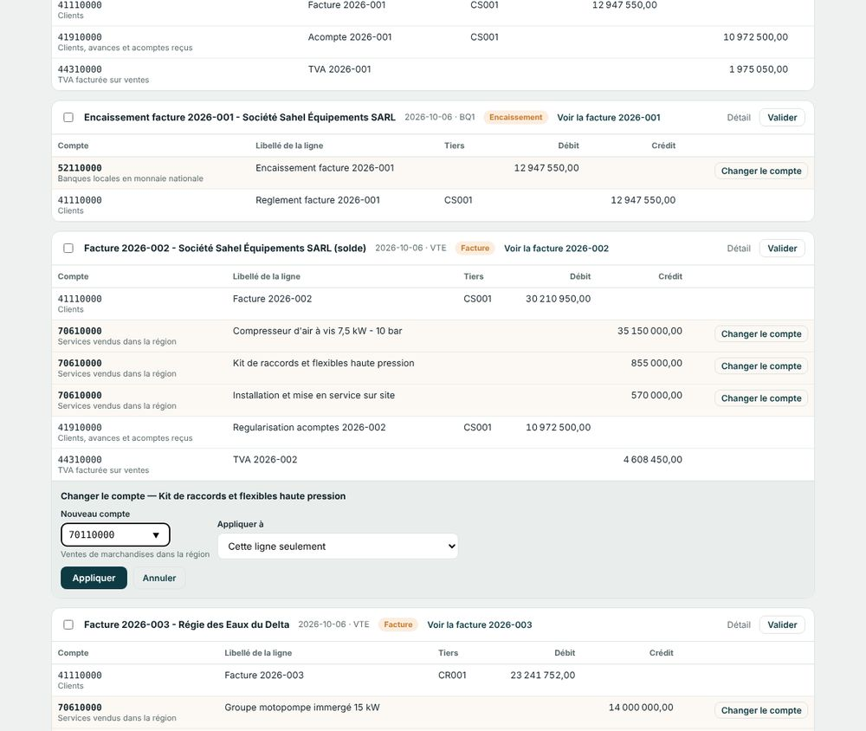
Changer le compte. Le panneau s'ouvre sous la ligne : nouveau compte, portée de l'application.
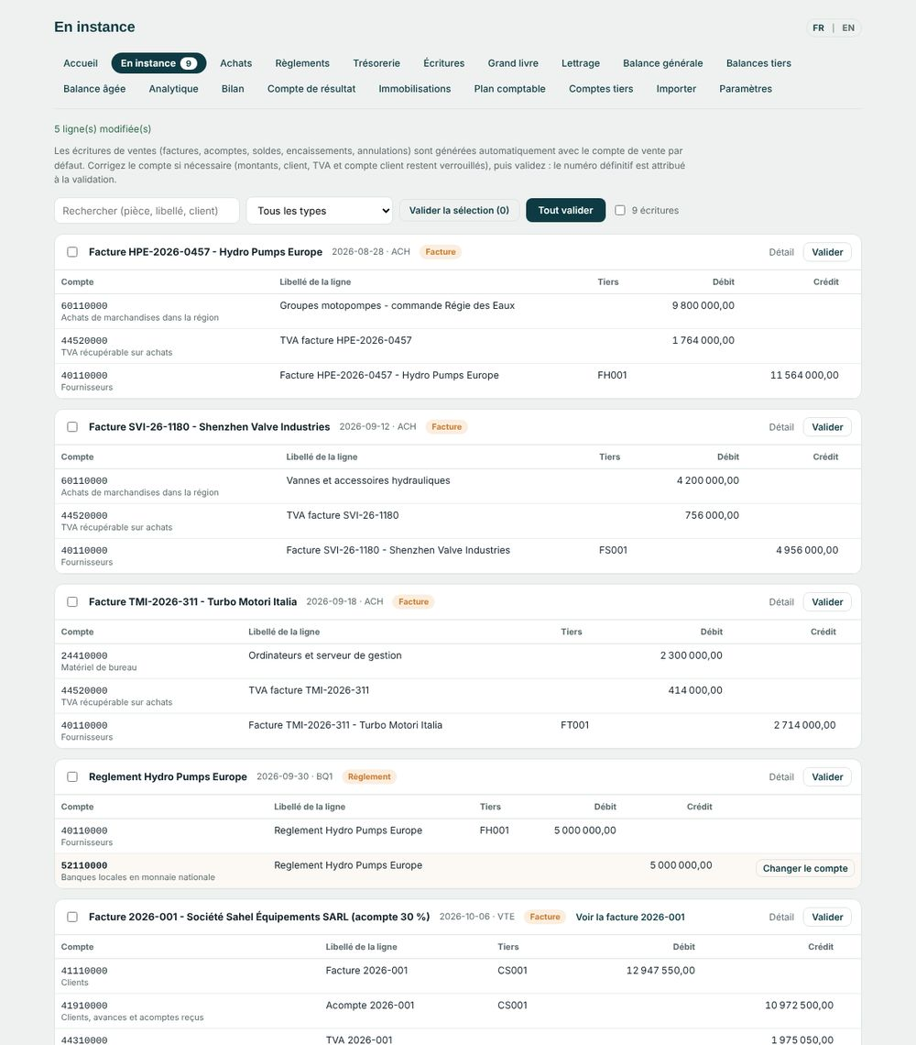
Après le changement. Les lignes concernées portent le nouveau compte ; chaque modification est journalisée (ancien compte, nouveau compte, utilisateur, date).
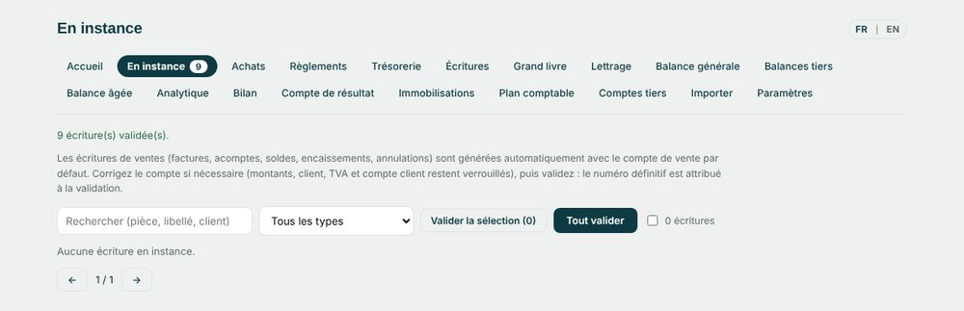
Tout validé. Les écritures reçoivent leur numéro définitif, continu par journal.
À savoir La numérotation continue est attribuée à la validation, pas à la création : aucun trou n'apparaît si une écriture en instance est corrigée. Une facture annulée avant validation voit son écriture supprimée ; si elle était déjà validée, une extourne est passée. Les états officiels ne comptent que les écritures validées ; un interrupteur « inclure les écritures en instance » permet un aperçu.

5. Saisir une facture fournisseur
Comptabilité › Achats › Nouvelle facture
Renseignez le fournisseur, son numéro de facture, la date et l'échéance, puis les lignes (désignation, compte, montant, TVA). Les factures issues d'une réception validée (marchandises, frais d'approche) arrivent déjà saisies (chapitre M4).
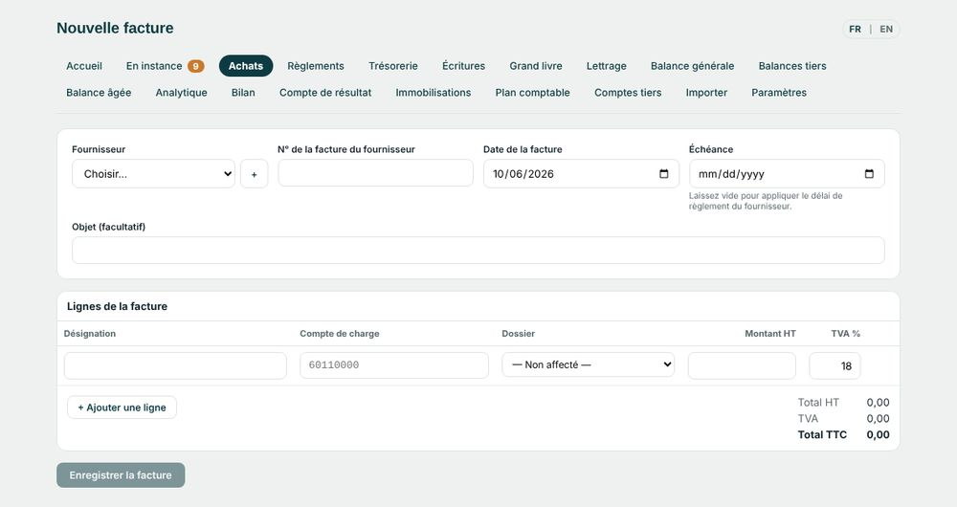
Nouvelle facture fournisseur. Lignes avec compte et TVA ; totaux en bas.
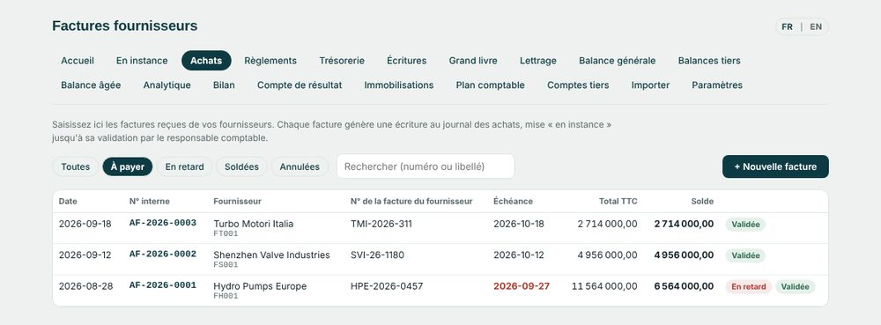
Factures fournisseurs. Numéro AF-AAAA-NNNN, échéance, statut de règlement.
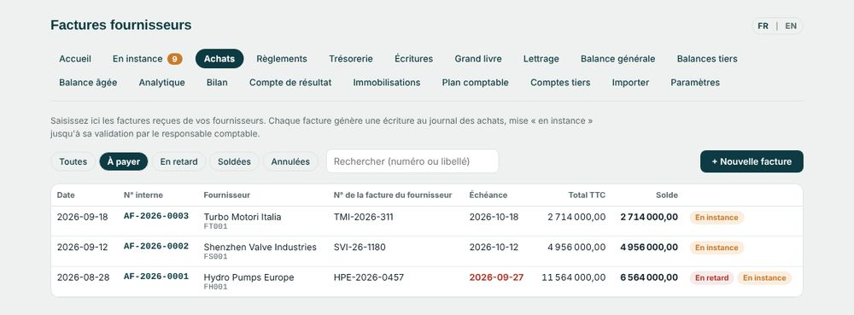
Vue Achats. Statuts de règlement : à payer, payée, en retard.

6. Enregistrer un encaissement client
Comptabilité › Règlements › Clients › Nouvel encaissement
Choisissez le client, le compte de banque ou de caisse, la date, le montant et la facture réglée. Le numéro RC-AAAA-NNNN est attribué ; l'écriture est créée en instance.
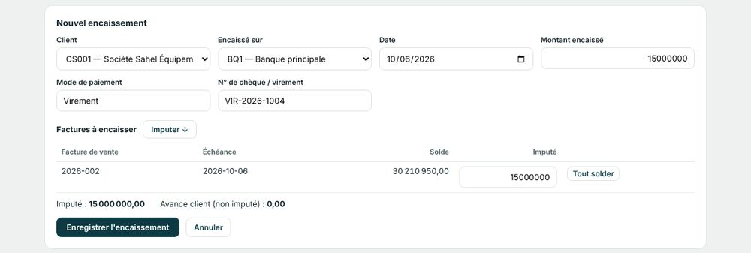
Nouvel encaissement. Client, banque ou caisse, date, montant.
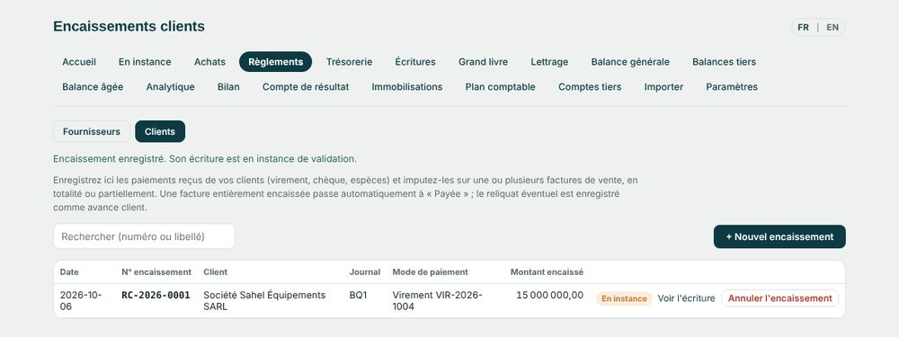
Encaissements clients. Chaque règlement garde son numéro et sa facture.
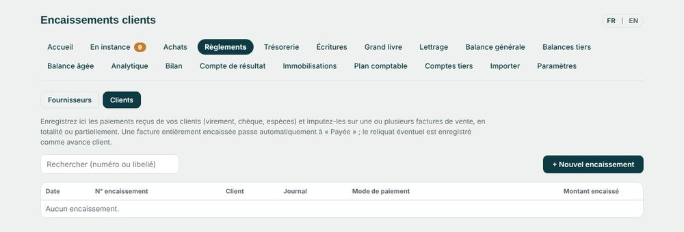
Règlements clients. Vue d'ensemble.

7. Payer un fournisseur et suivre la trésorerie
Comptabilité › Règlements › Fournisseurs · Trésorerie
Même geste pour un paiement fournisseur (numéro RF-AAAA-NNNN). L'onglet Trésorerie liste les banques et caisses avec leur solde et leurs mouvements.
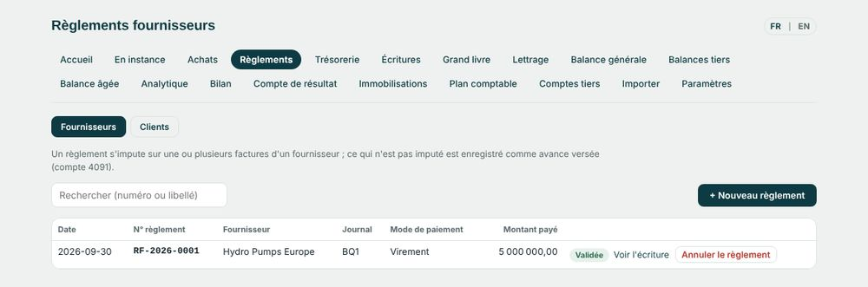
Règlements fournisseurs. Paiements enregistrés et factures soldées.
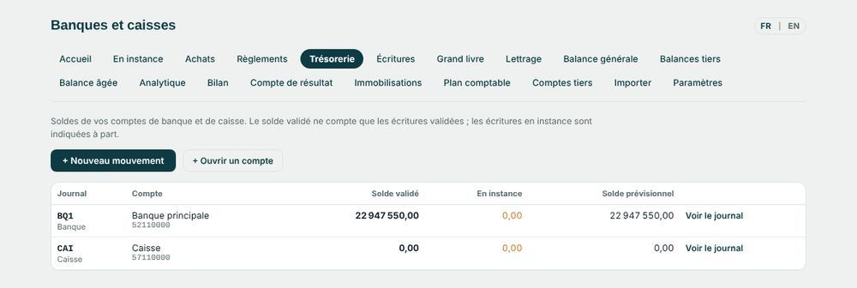
Trésorerie. Soldes des banques et des caisses.

8. Consulter les écritures et le grand livre
Comptabilité › Écritures · Grand livre
Écritures liste toutes les pièces avec leur statut (brouillon, en instance, validée). Grand livre présente, compte par compte, les mouvements d'une période, avec report et sous-totaux, exportable en PDF et Excel.
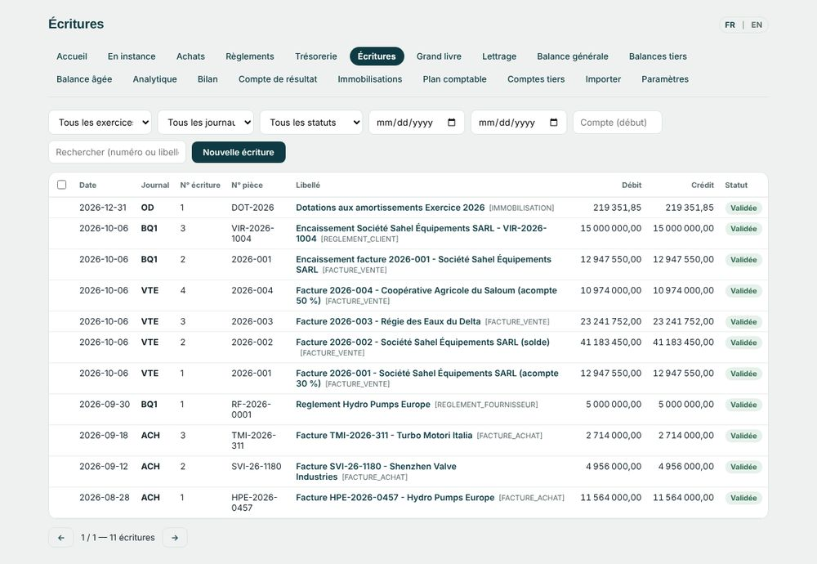
Écritures. Filtres par journal, période et statut.
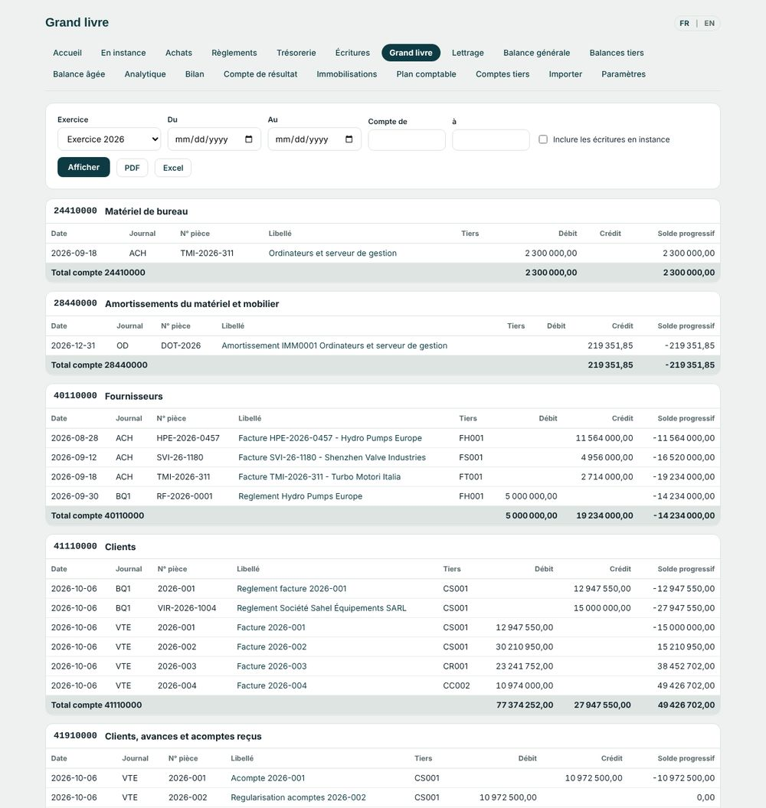
Grand livre. Mouvements par compte, avec sous-totaux.

9. Lettrer les factures et les règlements
Comptabilité › Lettrage
Le lettrage rapproche une facture de son règlement. Choisissez client ou fournisseur, cochez les lignes qui se compensent (le total doit s'équilibrer), puis Lettrer la sélection. Un « Lettrage automatique » propose aussi les rapprochements évidents.
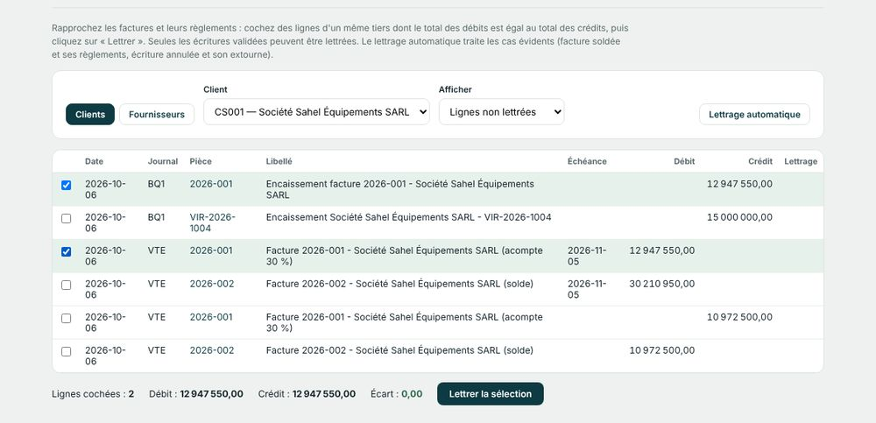
Sélection des lignes. Débit et crédit doivent s'équilibrer.
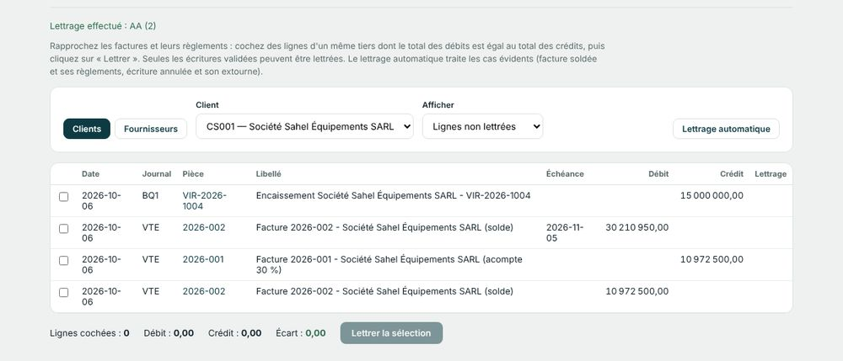
Lignes lettrées. Une lettre commune les relie.

10. Lire les balances
Comptabilité › Balance générale · Balances tiers
La Balance générale donne soldes d'ouverture, mouvements et soldes cumulés par compte ; elle se vérifie à l'équilibre débit = crédit. Les Balances tiers détaillent les comptes 411 et 401 client par client, fournisseur par fournisseur.
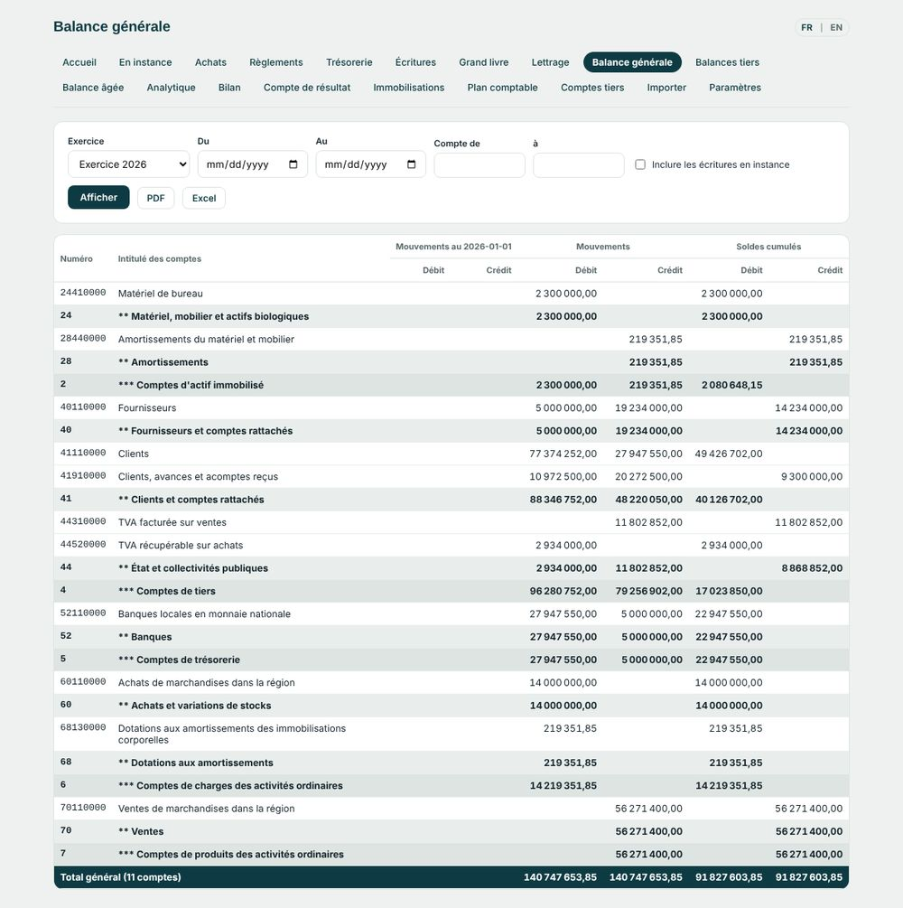
Balance générale. Totaux équilibrés.
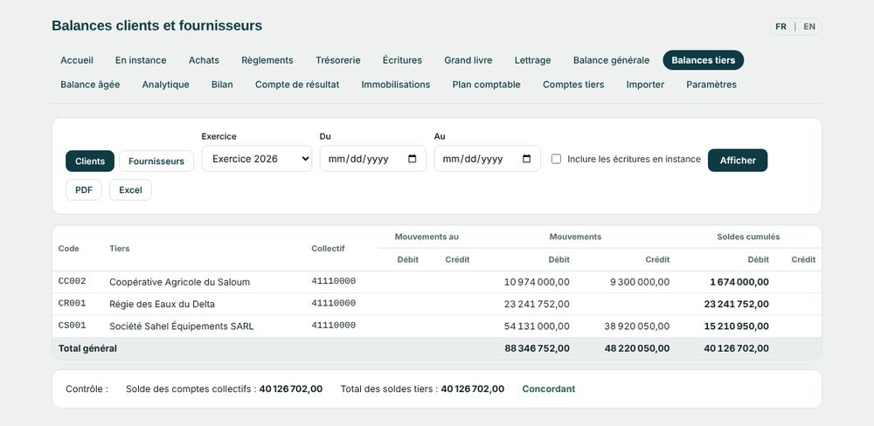
Balances tiers. Détail des collectifs par tiers.

11. Suivre les retards avec la balance âgée
Comptabilité › Balance âgée
La balance âgée classe les créances (ou les dettes) selon l'ancienneté après échéance : non échu, 1-30, 31-60, 61-90, 91-180, plus de 180 jours. Les tranches se règlent dans Paramètres. Cliquez sur un tiers pour voir ses pièces.
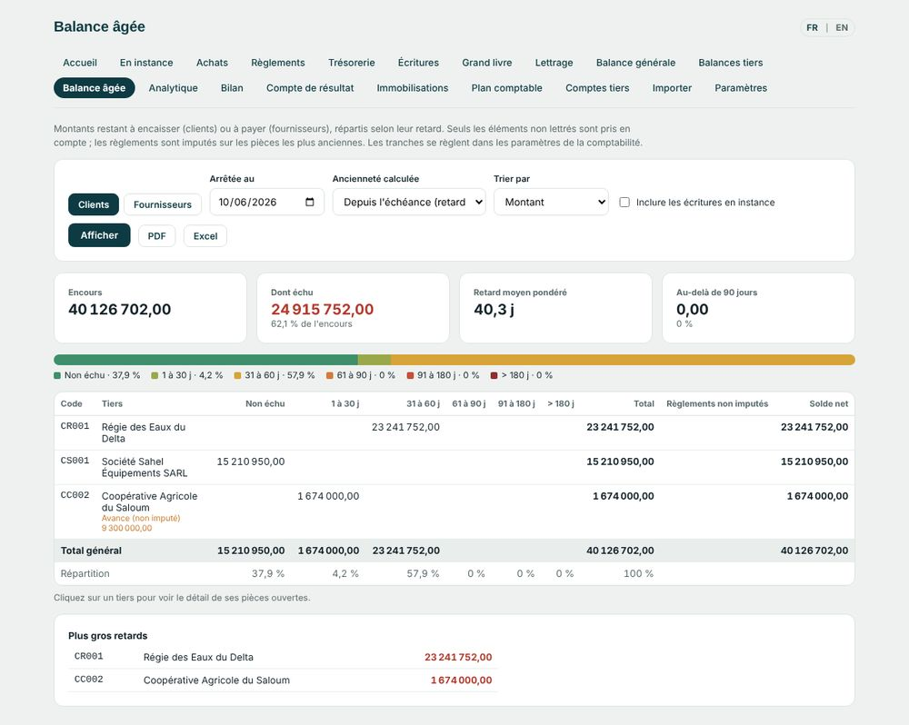
Balance âgée clients. Répartition par tranche et total.
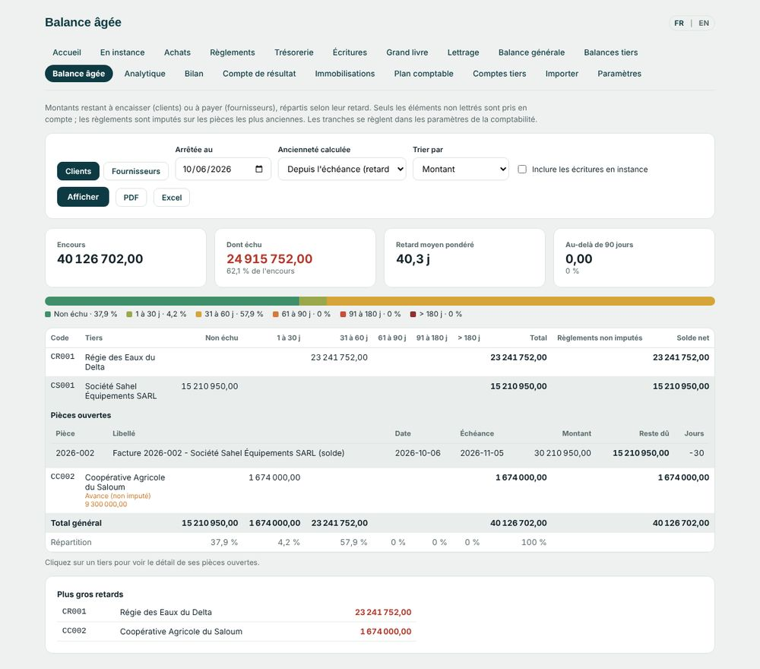
Détail d'un tiers. Les pièces échues, classées par tranche.

12. Rattacher les charges aux dossiers : l'analytique
Comptabilité › Analytique
L'axe analytique est le dossier. Les charges et produits sont ventilés par dossier (automatiquement depuis les réceptions, ou en lot depuis cet écran) et le résultat par dossier montre la marge réelle.
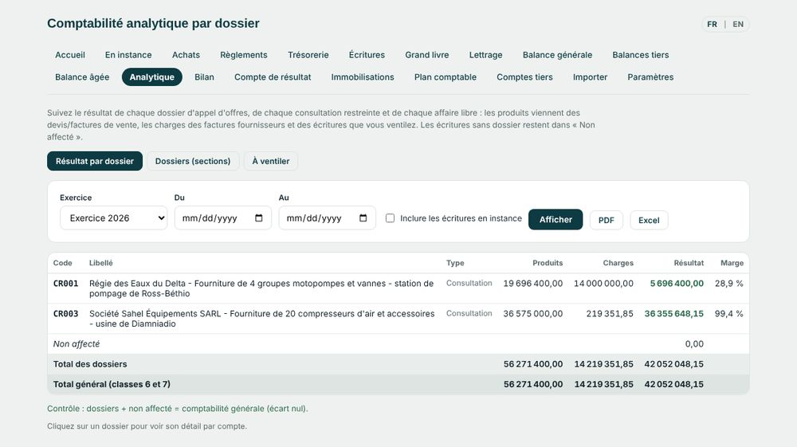
Comptabilité analytique par dossier. Produits, charges et résultat par dossier.

13. Bilan et compte de résultat
Comptabilité › Bilan · Compte de résultat
Le Bilan (actif, passif) et le Compte de résultat (exploitation, financier, hors activités ordinaires, résultat net) se calculent sur les écritures validées, par exercice ou sur une période libre.
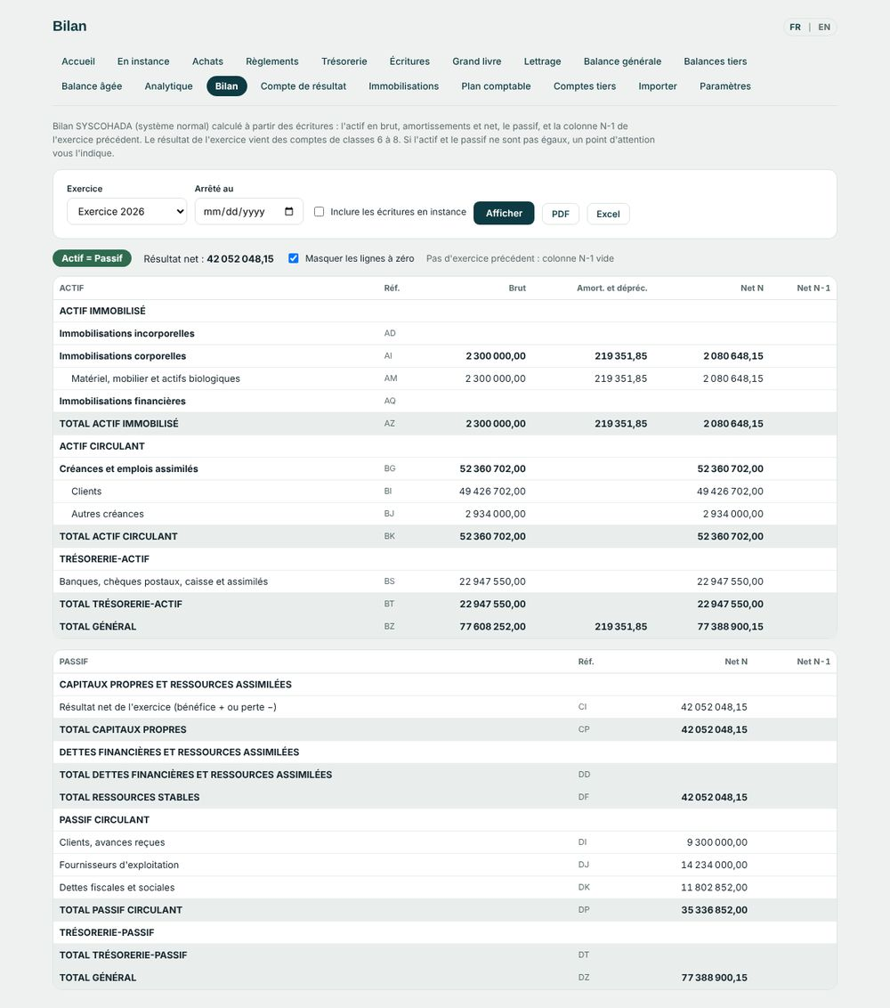
Bilan. Actif et passif par rubrique.
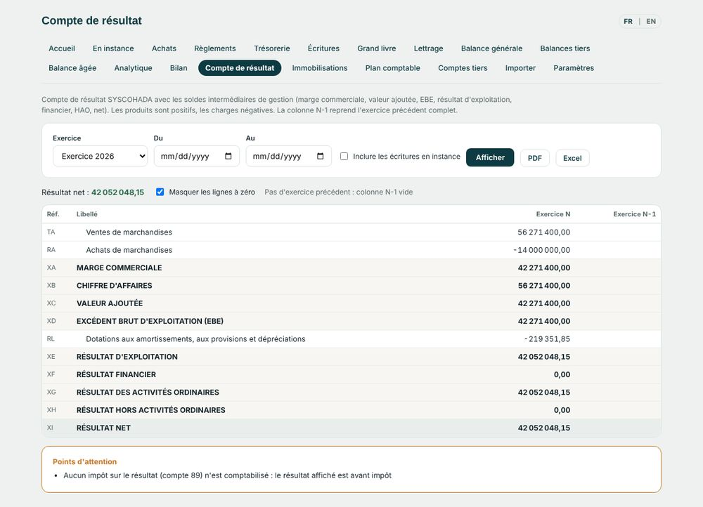
Compte de résultat. Soldes intermédiaires de gestion jusqu'au résultat net.

14. Gérer les immobilisations
Comptabilité › Immobilisations
Les achats de biens durables apparaissent dans À immobiliser. Créez la fiche du bien (compte, date de mise en service, valeur, durée), puis calculez les dotations : amortissement linéaire au prorata sur 360 jours, en lot pour tous les biens. Le tableau des immobilisations récapitule valeurs brutes, amortissements et valeurs nettes ; une sortie d'actif se traite sur la fiche.
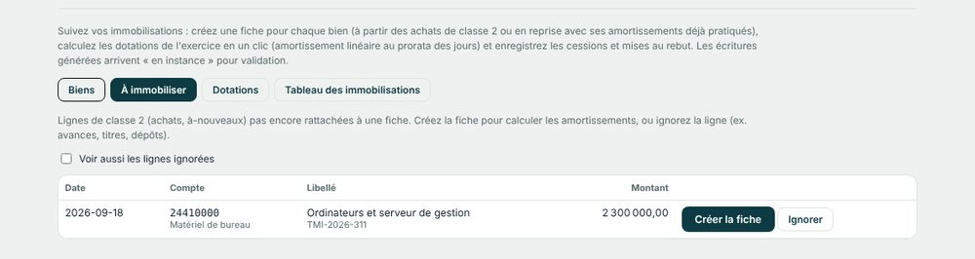
À immobiliser. Lignes d'achat éligibles.
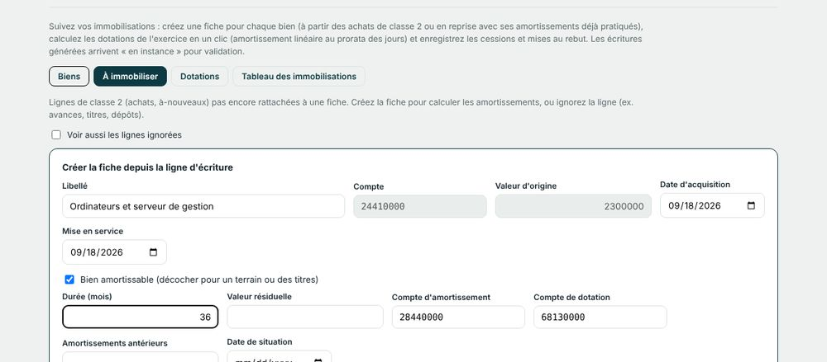
Fiche du bien. Compte, date de mise en service, valeur d'origine et durée.
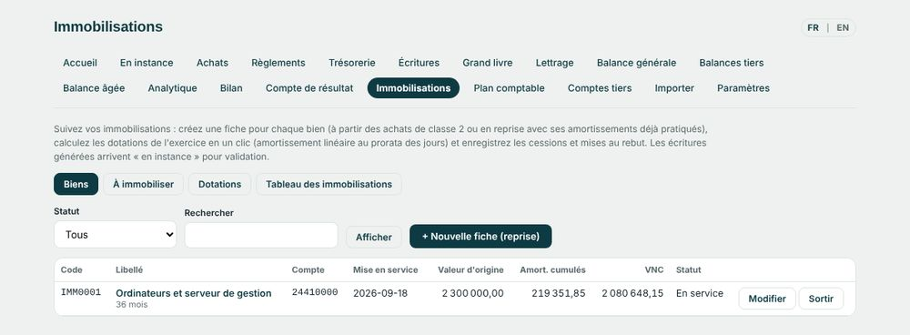
Liste des biens. Valeur, cumul d'amortissement, valeur nette.
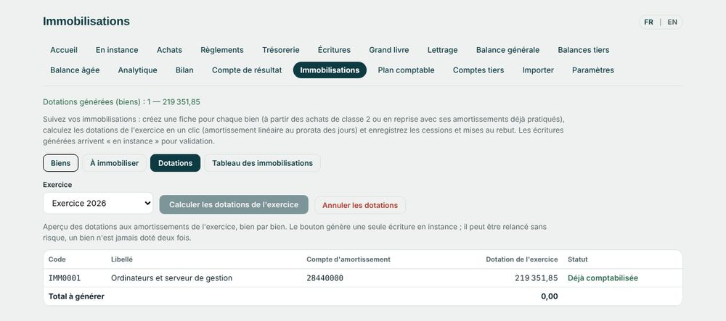
Dotations en lot. Calcul de la période pour tous les biens.
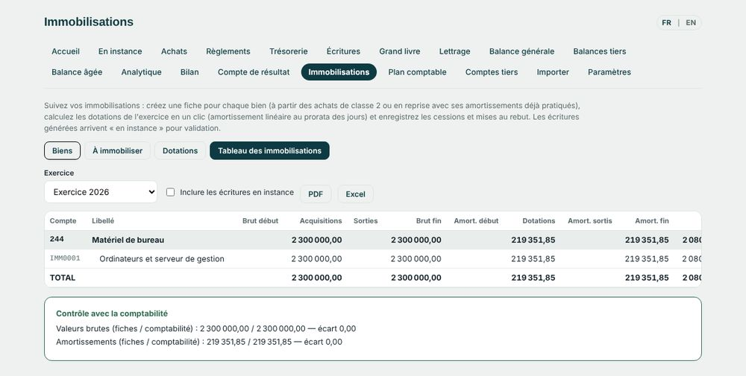
Tableau des immobilisations. Valeurs brutes, amortissements, valeurs nettes.

15. Reprendre l'existant : importer depuis Sage
Comptabilité › Importer (niveau validation)
Pour reprendre en cours d'exercice les écritures d'une structure, importez l'export Excel du grand livre (écritures de l'année), la balance générale (à-nouveaux et mouvements) et, si vous les avez, les balances tiers. Un aperçu exécute tout l'import sans rien enregistrer et affiche écritures, totaux, comptes et tiers qui seront créés, avertissements et erreurs. L'import est bloqué tant qu'il y a une erreur (pièce déséquilibrée, compte inconnu, exercice clôturé…).
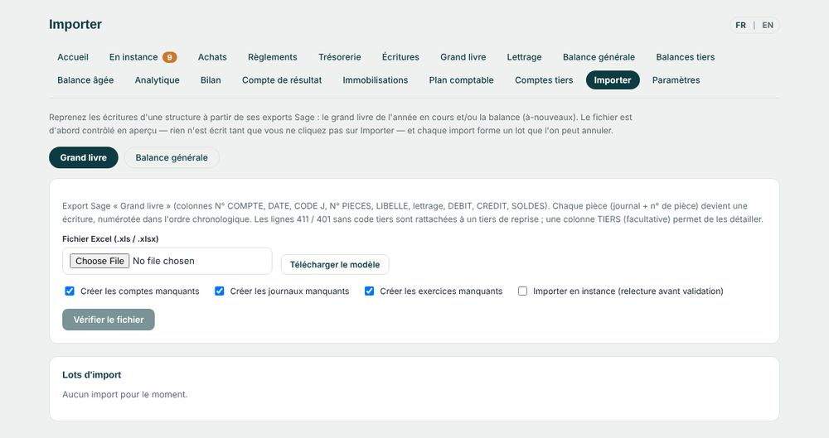
Importer. Modèles Excel téléchargeables, aperçu, puis import.
- Les écritures importées sont créées validées, ou « en instance » si vous cochez la case.
- Un même fichier ne peut pas être importé deux fois ; un lot peut être annulé si l'exercice est ouvert et si ses numéros sont les derniers de leur journal.
- Importez avant de générer des écritures de ventes sur la même période, pour garder une numérotation chronologique.

16. Régler les paramètres comptables
Comptabilité › Paramètres
Comptes par défaut (vente, collectifs clients et fournisseurs, acomptes), tranches de la balance âgée, exercices et leur clôture, journaux (VTE, ACH, BQ1, CAI, OD, AN créés par défaut) et journal d'audit.
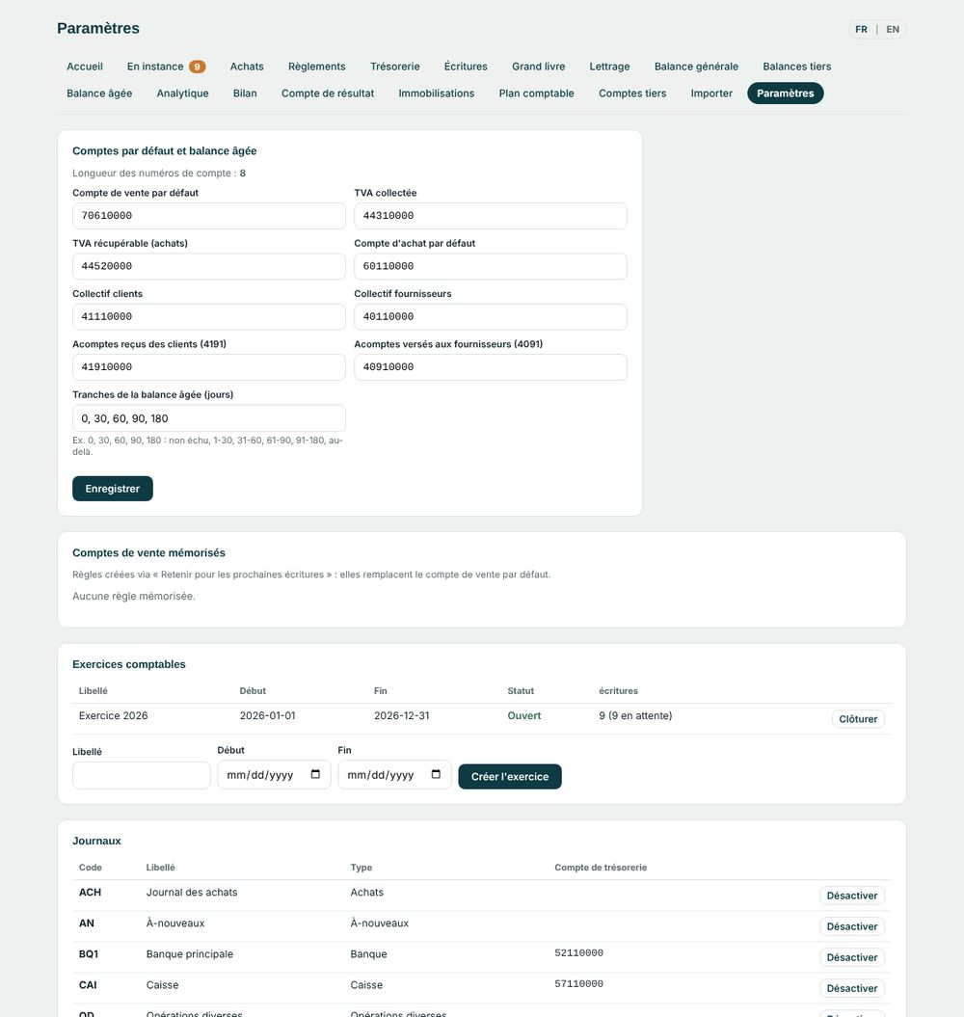
Paramètres de la comptabilité. Comptes par défaut, tranches, exercices, journaux.
À savoir Le plan comptable préchargé reste à faire relire par votre expert-comptable avant la première clôture.
CHAPITRE M9 · ACHATS ET MOYENS

Parc auto
Véhicules, sorties/missions et entretiens sont regroupés sous Achats et moyens › Parc auto. La liste des véhicules vit directement sur la page d'accueil du module.

1. Enregistrer un véhicule
Parc auto › Nouveau véhicule
La page d'accueil donne accès à Sorties / missions, Entretiens véhicules et Statistiques, avec le formulaire « Nouveau véhicule » (immatriculation, marque/modèle, service d'affectation).
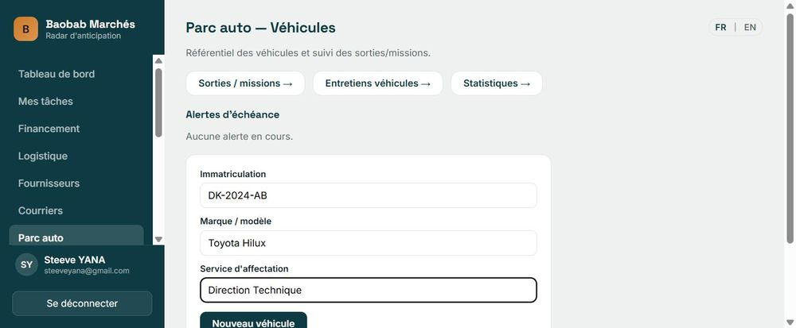
Véhicule DK-2024-AB. Toyota Hilux, Direction Technique, statut « Disponible ».

2. Suivre les échéances
Fiche du véhicule
Renseignez la date d'expiration de l'assurance et de la visite technique pour anticiper les renouvellements.
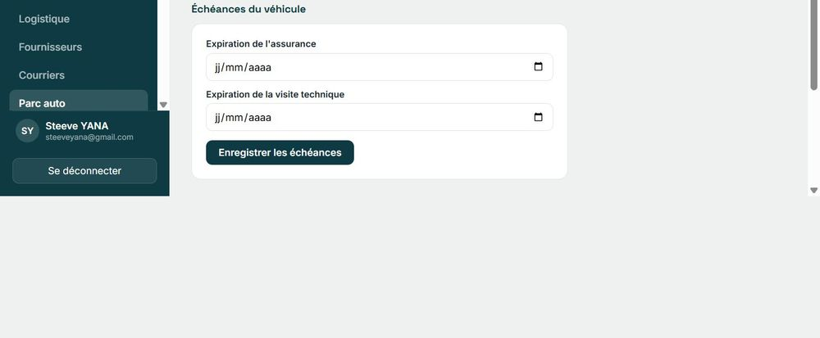
Fiche du véhicule. Expiration de l'assurance et de la visite technique.

3. Déclarer une sortie
Parc auto › Sorties › Nouvelle sortie
Véhicule, dossier lié (facultatif), chauffeur, chef de mission, passagers, localité de départ et destination.
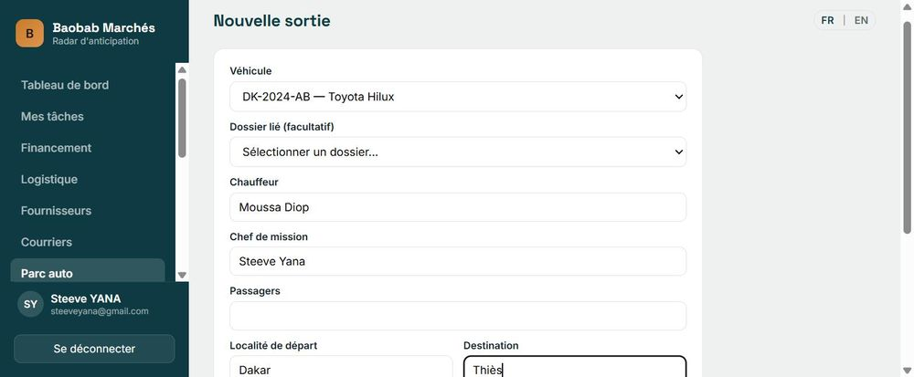
Nouvelle sortie. DK-2024-AB, Dakar → Thiès, chauffeur et chef de mission.

4. Clôturer la sortie
Détail de la sortie › Clôturer la sortie
Le sous-formulaire demande le kilométrage de retour ; la distance parcourue se calcule automatiquement.
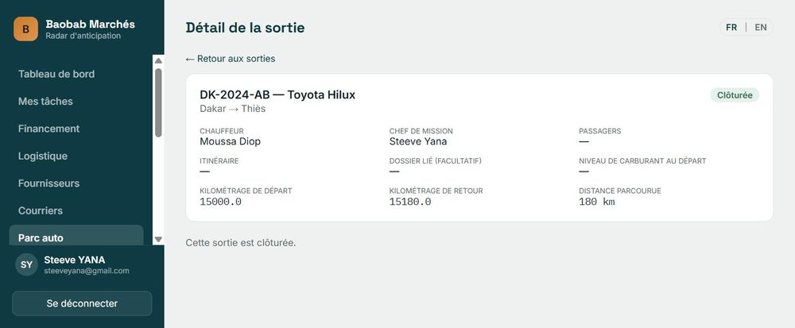
Sortie clôturée. 15 000 → 15 180 km, soit 180 km parcourus.

5. Enregistrer un entretien
Parc auto › Entretiens
Description, pièces changées, coût, prochaine échéance et statut (Planifié, En cours ou Terminé).
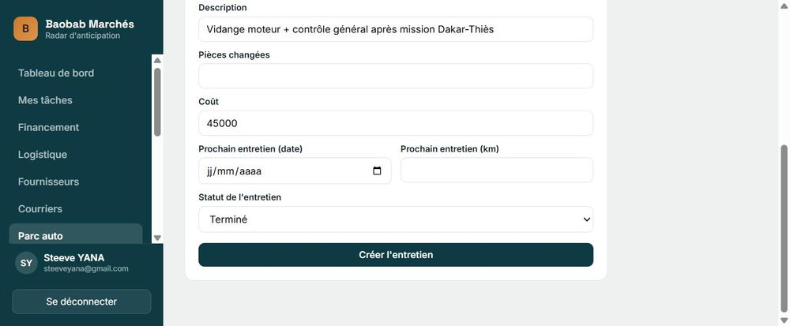
Entretien. Vidange moteur et contrôle général, coût 45 000, statut « Terminé ».

6. Consulter la fiche d'entretien
Entretiens › détail
Le détail récapitule le kilométrage à l'entretien, le prestataire et le coût : l'historique du véhicule.
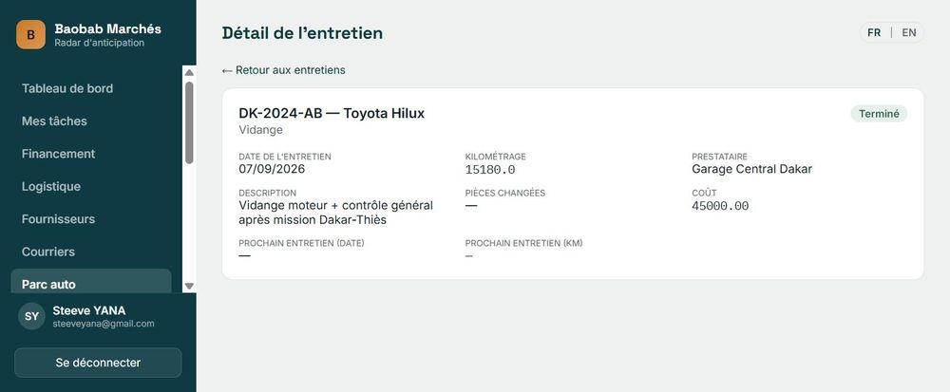
Fiche d'entretien. Prestataire Garage Central Dakar, coût 45 000,00.
CHAPITRE M10 · RESSOURCES HUMAINES

RH : de la fiche employé à la demande de congé
Le groupe « Ressources humaines » réunit Mes demandes et Fiches de temps (en libre-service pour tous) et Personnel (gestion RH, réservé aux rôles qui ont le module). Démonstration avec une demande de congé menée jusqu'à son approbation.

1. Créer la fiche employé
Ressources humaines › Personnel › Nouvelle fiche employé
La page Personnel donne accès à Nouvelle fiche employé, Circuit d'approbation, Planning des congés et Statistiques RH. Une fiche relie un compte utilisateur existant à un poste : type de contrat, date d'embauche, téléphone, contact d'urgence, solde de congés initial.
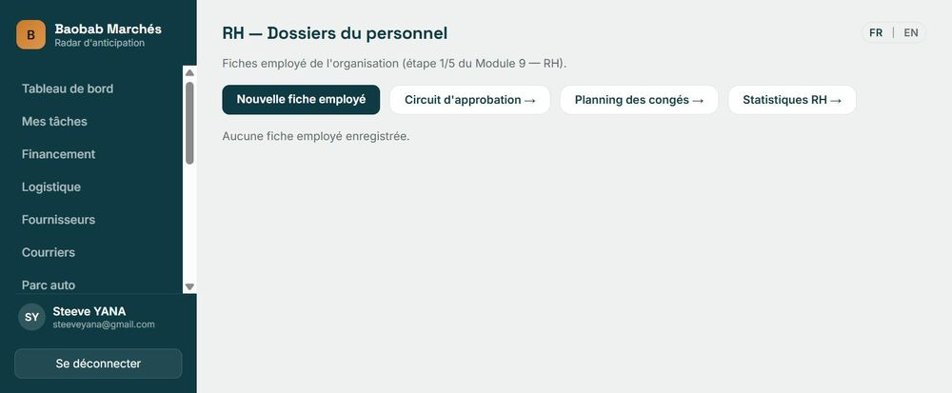
La page Personnel. Quatre entrées en haut de page.
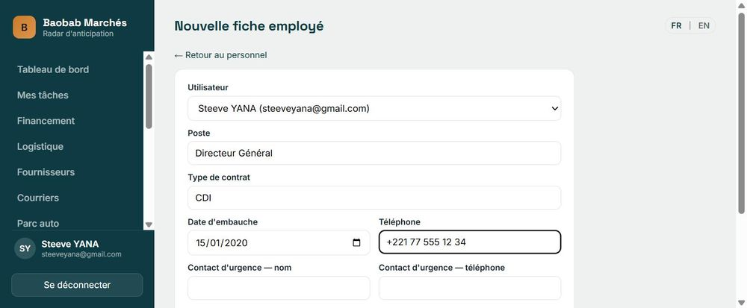
Nouvelle fiche. Utilisateur, poste, contrat CDI, date d'embauche.
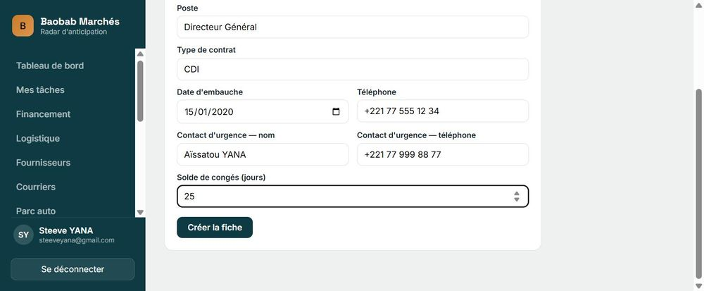
Contact d'urgence et solde de congés initial (25 jours).

2. Contrôler la fiche
Personnel › fiche
La fiche affiche le rôle de la plateforme lié au compte à côté des informations RH : deux couches distinctes, le rôle applicatif et le poste dans l'organigramme.
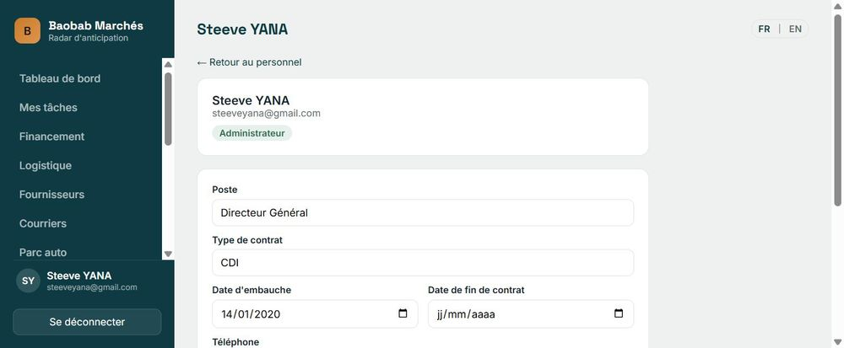
La fiche. Rôle plateforme « Administrateur », poste « Directeur Général ».
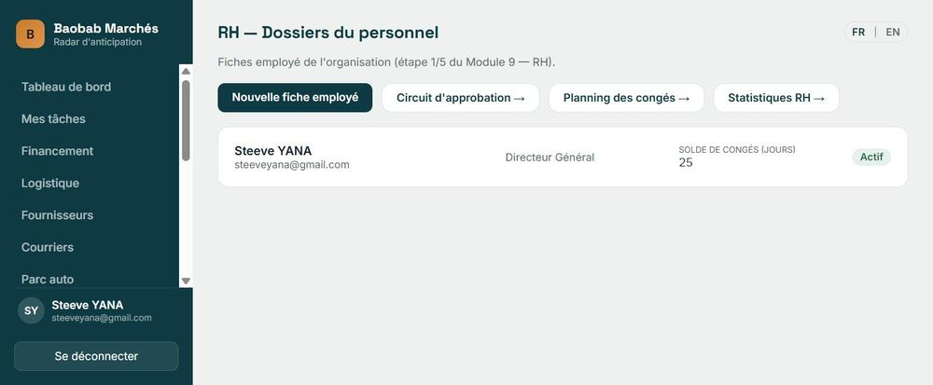
La liste du personnel. Poste, solde de congés, statut.

3. Configurer le circuit d'approbation
Personnel › Circuit d'approbation
Pour chaque rôle demandeur, choisissez le rôle qui valide ses demandes RH. Sans règle, l'Administrateur valide : un filet de sécurité qui ne bloque jamais un demandeur.
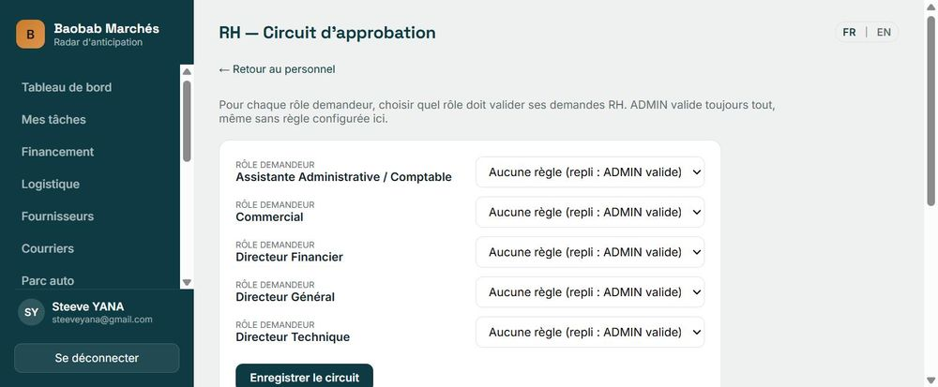
Sans configuration, repli sur l'Administrateur.
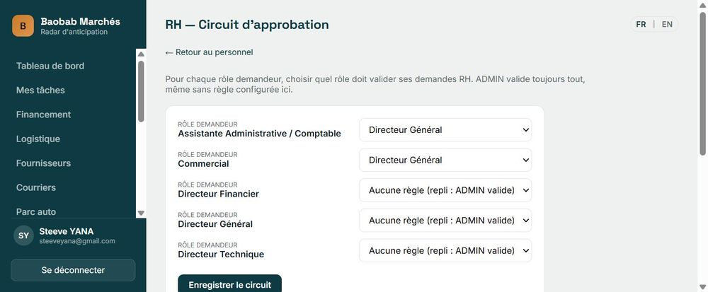
Après configuration. Les demandes de l'Assistante Administrative/Comptable et du Commercial sont validées par le Directeur Général.

4. Déposer une demande
Ressources humaines › Mes demandes
Le type de demande est large : Congé, Avance, Ordre de mission, Heures supplémentaires, Demande de fonds, Demande de carburant, Requête de fournitures, Demande de photocopie, Expression de besoin. Pour un congé, précisez le type d'absence, les dates et le nombre de jours.
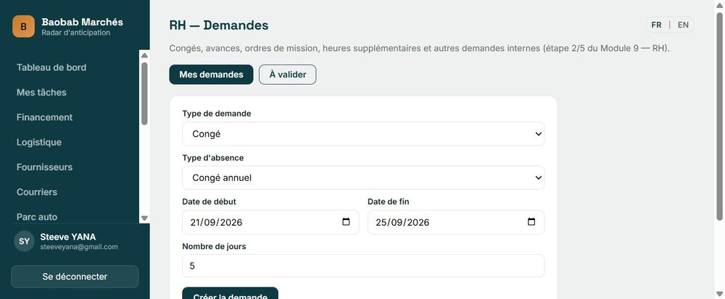
Congé annuel. Du 21/09/2026 au 25/09/2026, 5 jours.

5. Brouillon, puis soumission
Mes demandes › Soumettre
La demande naît en Brouillon, modifiable ou annulable. « Soumettre » l'envoie dans le circuit d'approbation.
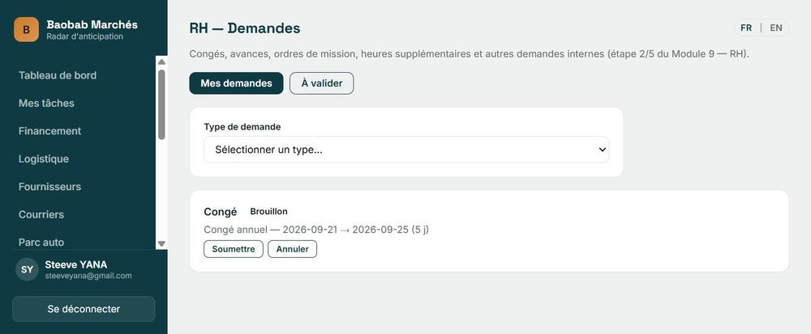
Brouillon. Boutons Soumettre et Annuler.

6. Attendre la décision
Mes demandes
Une fois soumise, la demande passe à « 1. Approbation » et apparaît dans l'onglet À valider du validateur désigné.
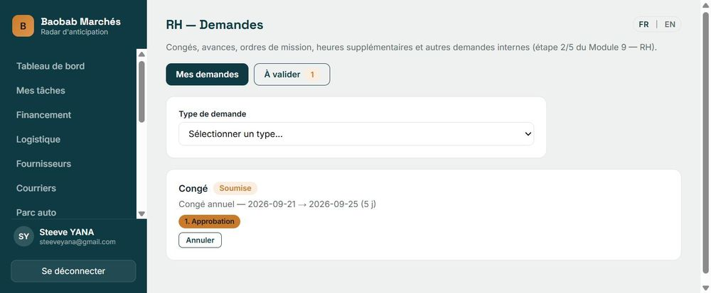
Statut « Soumise ». L'onglet « À valider » affiche 1 demande en attente.

7. Approuver ou rejeter (validateur)
Mes demandes › À valider
Le validateur voit le demandeur et le détail, et dispose de deux boutons : Approuver ou Rejeter.
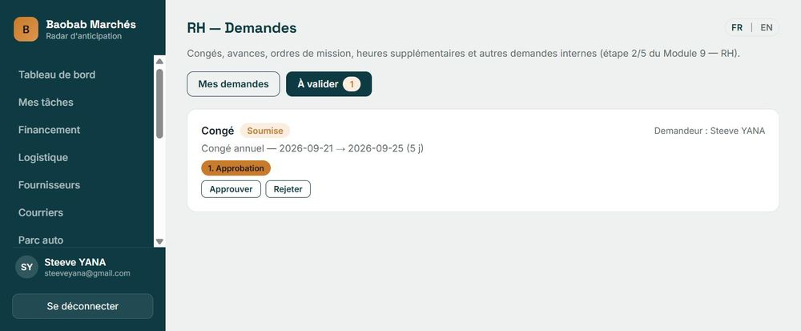
À valider. Congé annuel, 5 jours, boutons Approuver / Rejeter.

8. Demande approuvée
Mes demandes
La demande passe au statut Approuvée ; jours pris et solde restant alimentent les statistiques.
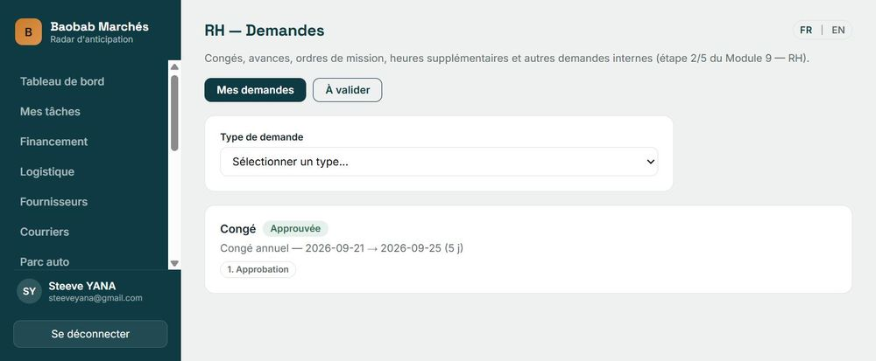
Statut « Approuvée ».

9. Saisir sa fiche de temps
Ressources humaines › Fiches de temps
Une grille hebdomadaire : jour, domaine, dossier concerné, tâche, temps en heures. Règle à connaître : la semaine précédente doit d'abord être soumise (ou comporter une ligne Congé/absence) avant de pouvoir soumettre la semaine en cours. C'est un garde-fou contre les trous dans l'historique.
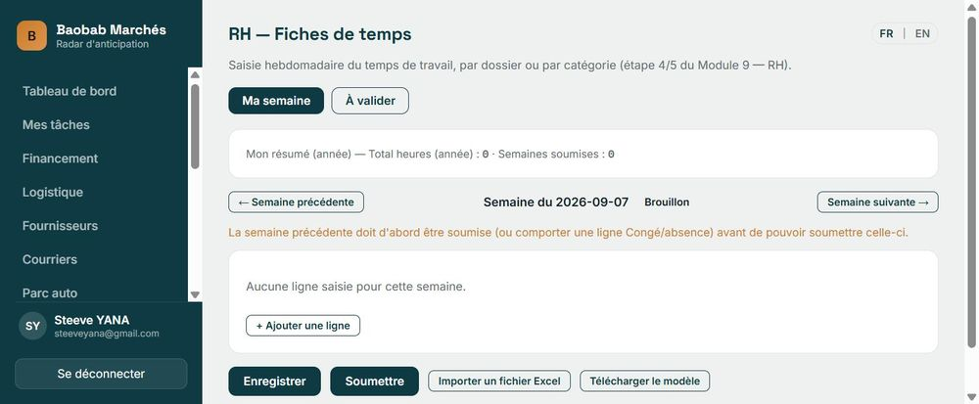
Semaine en brouillon. Le message rappelle la règle sur la semaine précédente.
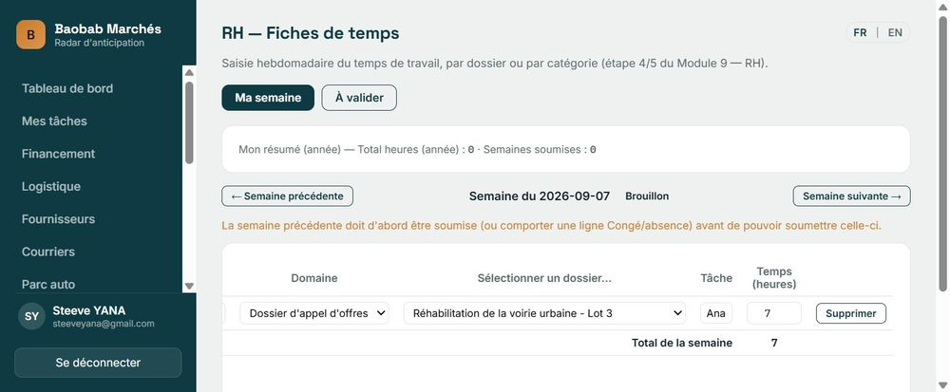
Une ligne de temps. Lundi, dossier, tâche « Analyse des clauses DAO », 7 heures.

10. Lire les statistiques RH
Personnel › Statistiques RH
Le récapitulatif par employé (jours pris, absences, solde) et les demandes par type sur la période se recoupent automatiquement.
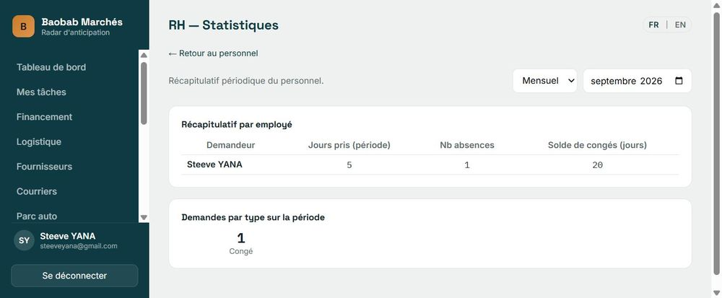
Statistiques. 5 jours pris, 1 absence, solde de 20 jours.
CHAPITRE M11 · ADMINISTRATION

Administration : utilisateurs, rôles, paramètres
Réservé à l'Administrateur (et au Super Administrateur pour les options de la société). Les paramètres sont accessibles à tous les rôles en consultation selon leurs droits.

1. Créer un utilisateur
Administration › Utilisateurs
Prénom, nom, adresse e-mail et rôle(s). Un mot de passe provisoire est généré ; la personne devra le changer à sa première connexion.
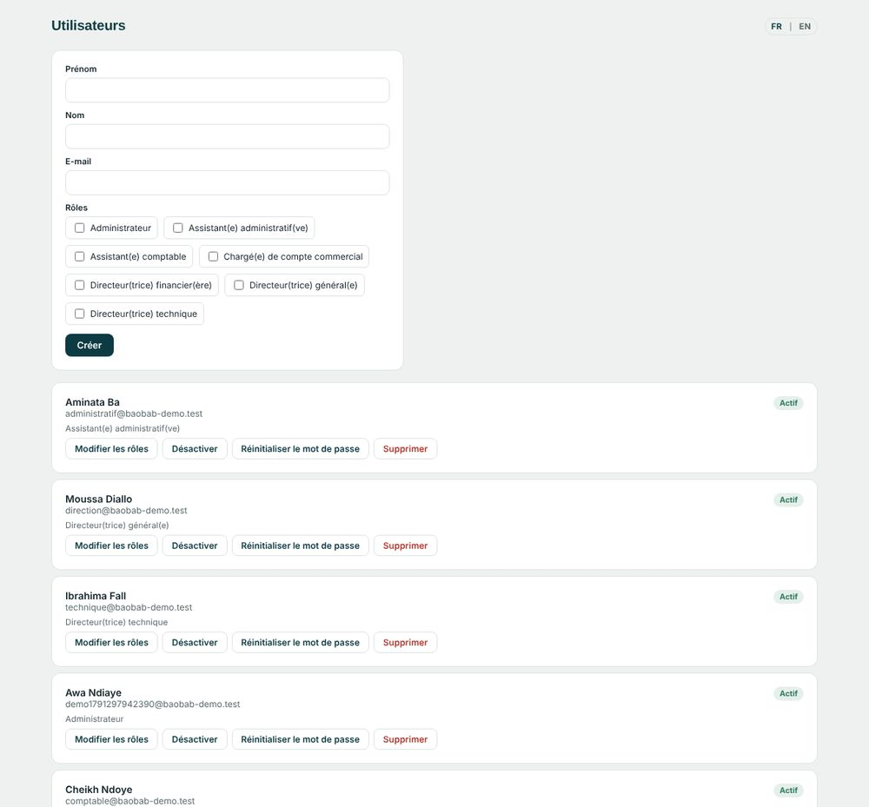
Utilisateurs. Formulaire de création avec cases de rôles, liste des comptes en dessous.

2. Réinitialiser un mot de passe, désactiver un accès
Utilisateurs › actions de la ligne
Sur la ligne de l'utilisateur : réinitialiser le mot de passe (un nouveau mot de passe provisoire est imposé) ou désactiver l'accès, sans supprimer l'historique.

3. Définir les rôles
Administration › Rôles
Chaque rôle est une fiche : nom, modules cochés (Marché, Dossiers, Financement, Logistique, Fournisseurs, Courriers, Parc auto, RH, Comptabilité, Validation comptable), tableau de bord, « Lecture seule » et « Validateur universel ». Les rôles de départ sont Administrateur, Direction, Financier, Technique, Administratif, Comptable et Commercial.
Rôles. Cases des modules et drapeaux.

4. Régler les paramètres de la société
Administration › Paramètres
Entête (raison sociale, adresse, RCCM, NINEA), logo, signature et cachet, paramètres de facturation et paramètres de calcul des prix de revient (droits de douane, TVA, marge cible par défaut).
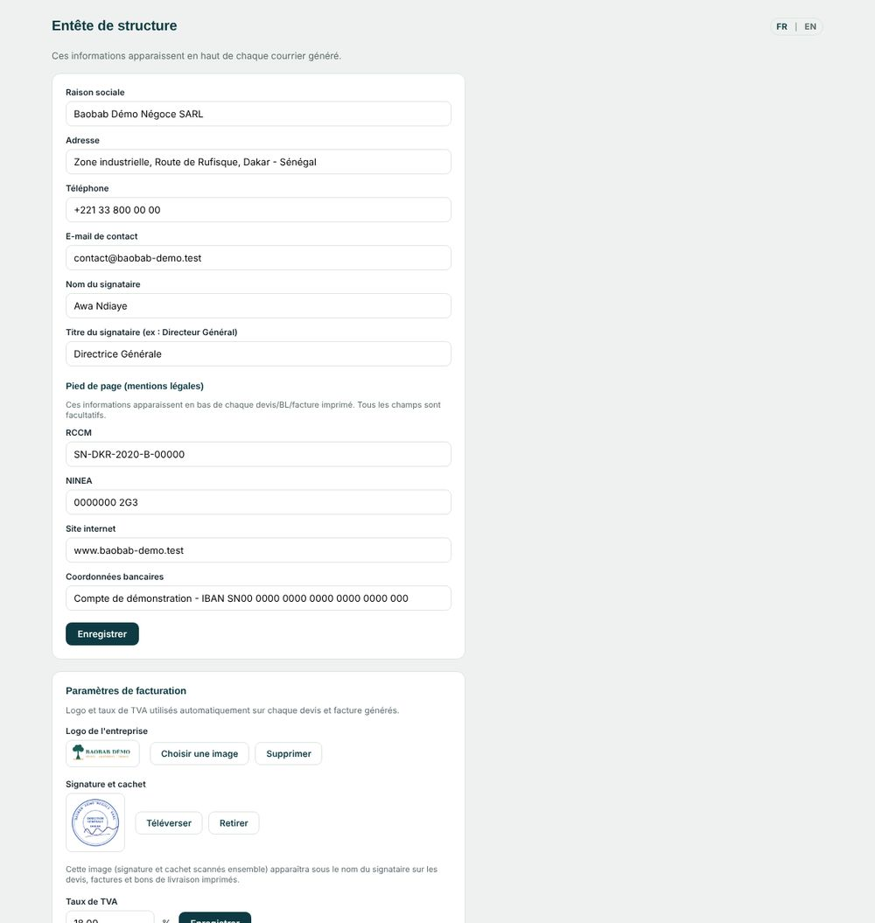
Paramètres. Fiche de la société et paramètres de facturation.

5. Activer la comptabilité (Super Administrateur)
Gestion de la société › Options
Le Super Administrateur active le module comptabilité et fixe le supplément mensuel en XOF. L'activation ouvre le menu et déclenche l'initialisation (plan comptable, journaux, tiers). Désactivé, le module redevient invisible et ses routes sont fermées.
À savoir Un rôle modifié s'applique à la prochaine connexion des utilisateurs concernés. En cas de doute sur ce qu'un utilisateur voit, comparez son menu à la fiche de son rôle.

Partie IV · Repères
Règles d'or, questions fréquentes et glossaire.
À RETENIR

Les règles d'or
Quinze réflexes qui évitent la plupart des blocages.
- Pas de commande, pas de réception. Toute marchandise reçue doit être rattachée à une commande fournisseur confirmée.
- On chiffre au même endroit. Prix, marge et offre retenue se saisissent dans le dossier de calcul, nulle part ailleurs.
- Chaque article a une référence interne. À la réception, rattachez le code du fournisseur à votre article ; le lien est mémorisé.
- Les frais se saisissent avec leur facture. Indiquez le transitaire, la répartition et le numéro de facture.
- Le prix de vente est arrondi aux 100 francs CFA supérieurs. Le même arrondi s'applique partout.
- Le stock sort au bon de livraison. Il ne baisse qu'au statut « Livré ».
- Un devis se valide avant de se facturer. Pas de facture sur un devis en Brouillon, Envoyé ou Refusé.
- Modifier un devis validé le repasse en Brouillon. Il faut le revalider avant de générer une nouvelle facture.
- Un devis avec une ligne non chiffrée ne se valide pas. Complétez les prix, puis validez.
- Chaque fiche client et fournisseur porte un échéancier à 100 %. Sans lui, le plan de trésorerie ne peut pas dater les flux.
- Rattachez toujours la simulation de financement à un dossier. C'est ce lien qui alimente le plan, le compte et le courrier.
- Version Interne pour vous, version Banque pour l'extérieur. Ne transmettez jamais la version interne à un tiers.
- Régénérez un courrier après un changement. Il reprend les chiffres au moment de sa création.
- Validez les écritures en instance chaque matin. Les états officiels ne comptent que les écritures validées.
- Importez avant de saisir. Un import Sage se fait avant de générer des écritures sur la même période.
QUESTIONS FRÉQUENTES

FAQ
Les questions que posent le plus souvent les utilisateurs.
Le bouton « Générer la facture » a disparu. Que faire ?
Il n'apparaît que sur un devis Validé, pour un Comptable, un Financier ou un Admin. Si le devis est en Brouillon (par exemple parce qu'il a été modifié après validation), faites-le valider par la Direction, le Financier ou l'Admin avec « Valider le devis » ; le panneau « Factures de ce devis » réapparaît ensuite. Si votre rôle n'a pas le droit de facturer, demandez-le à votre Administrateur.
Je ne vois pas « Valider le devis ».
Ce bouton est réservé à la Direction, aux validateurs universels (Financier) et à l'Admin. Un devis qui comporte une ligne « Non chiffré » ne peut pas être validé tant que tous les prix ne sont pas saisis.
Un devis validé doit être corrigé : que se passe-t-il ?
Cliquez sur Modifier. Le devis repasse en Brouillon, il faut le valider de nouveau. Le système refuse de descendre sous le montant déjà facturé.
Il me manque un écran dans le menu.
Votre rôle n'y a pas droit, ou la comptabilité n'est pas activée. Demandez à l'Administrateur de cocher le module dans la fiche de rôle.
Le menu « Comptabilité » n'existe pas chez nous.
C'est un module payant, à activer par le Super Administrateur de la société.
Que devient mon ancien comparateur de prix ?
Il reste consultable pour l'historique, en lecture seule. Les nouveaux chiffrages se font dans le dossier de calcul.
J'ai reçu de la marchandise sans commande.
Créez d'abord la commande correspondante, confirmez-la, puis enregistrez la réception. C'est volontairement bloquant.
La facture du transitaire arrive après la réception.
Rouvrez la réception validée et ajoutez les frais : le coût de revient est recalculé et les prix du catalogue suivent.
Pourquoi ma marge réelle est-elle plus basse que l'estimée ?
Le plus souvent à cause des frais d'approche, du cours de change ou d'un prix fournisseur plus élevé. La carte « Estimé, engagé, réel » montre où se trouve l'écart.
Le plan de trésorerie dit « ne peut pas encore être calculé ».
Il manque en général l'échéancier du client ou d'un fournisseur. Saisissez-le directement dans le plan, pour ce dossier, ou ouvrez la fiche concernée.
Puis-je envoyer la version interne du compte d'exploitation à ma banque ?
Non : elle montre vos fournisseurs et vos écarts réels. Utilisez la version « Banque ».
Mon écriture comptable n'apparaît pas dans le grand livre.
Elle est probablement encore « En instance » : seules les écritures validées sont comptées. Validez-la, ou cochez « inclure les écritures en instance » pour un aperçu.
Je ne peux pas soumettre ma fiche de temps de la semaine.
La semaine précédente doit d'abord être soumise, ou comporter une ligne Congé/absence.
VOCABULAIRE

Glossaire
Les mots utilisés dans l'application.
Terme | Signification
Appel d'offres (AO) | Marché public ou privé avec dossier de consultation et date limite de dépôt.
Consultation restreinte | Demande de prix adressée à quelques fournisseurs, typique du négoce privé.
Dossier de calcul | Atelier qui compare les offres des fournisseurs et calcule coût de revient, marge et prix de vente.
Offre retenue | L'offre choisie pour un article ; elle sert au devis et à la commande.
Coût de revient | Prix d'achat converti en francs CFA, augmenté du fret, de l'assurance, de la douane et du transit.
Frais d'approche | Frais engagés pour amener la marchandise : fret, assurance, douane, transit, transport local.
Incoterm | Code qui répartit les frais et les risques du transport entre vendeur et acheteur (EXW, FOB, CIF…).
Estimé · Engagé · Réel | Prévu au dossier de calcul · commandé aux fournisseurs · réellement payé.
Échéancier | Liste de lignes « % à un événement + n jours » décrivant comment un tiers paie.
Validateur universel | Drapeau d'un rôle : valider ou refuser un devis, changer son client, supprimer un devis non facturé.
Acompte · Solde | Facture partielle en % du devis · facture du reste à facturer.
Net à payer | Montant exigible sur une facture, acompte déjà facturé déduit.
Écriture en instance | Écriture comptable générée automatiquement, en attente de correction et de validation.
Lettrage | Rapprochement d'une facture et de son règlement.
Balance âgée | Classement des créances ou des dettes selon le retard après échéance.
SYSCOHADA | Référentiel comptable en vigueur dans l'espace OHADA.
XOF | Franc CFA de l'Afrique de l'Ouest.

